Авторские права ООО «СЗРЦ «ГАРАНТ ИНТЕРНЭШНЛ» защищены законом. Копирование и распространение программного обеспечения и документации к нему без специального разрешения со стороны ООО «СЗРЦ «ГАРАНТ ИНТЕРНЭШНЛ» являются противозаконными..
Никакая часть настоящего руководства ни в каких целях не может быть воспроизведена или передана в какой бы то ни было форме и какими бы то ни было средствами, если на то нет письменного разрешения Компания "ГАРАНТ ИНТЕРНЭШНЛ".


– зарегистрированный товарный знак
ООО «СЗРЦ «ГАРАНТ ИНТЕРНЭШНЛ».

ООО "СЗРЦ "ГАРАНТ ИНТЕРНЭШНЛ"
199178, Санкт-Петербург,
Васильевский остров,
наб. реки Смоленки, д.14, литера А, оф.361.
Телефон/Факс: (812) 320-2151, 320-2153
http:// www.effectoffice.com
e-mail: development@effectoffice.com

© 2020, ООО «СЗРЦ «ГАРАНТ ИНТЕРНЭШНЛ».
Все права защищены.

Уважаемый пользователь!

ООО «СЗРЦ «ГАРАНТ ИНТЕРНЭШНЛ» благодарит Вас за приобретение системы управления документами «Эффект Офис.ДОК» (далее именуется «Эффект Офис»).
Данное руководство пользователя является основной сопроводительной документацией системы «Эффект Офис». В нем описаны возможности полнофункциональной версии системы (с учетом дополнительного приложения «Эффект Почта»).
Руководство состоит из трёх частей:
- В I части описаны функциональные возможности клиентского места системы: создание и работа с документационной базой, ведение классификаторов документов, организация документооборота и т.д.
- Во II части описаны функциональные возможности работы с подсистемой администрирования: управление пользователями системы, управление Базой Документов и т.д.
- В III части дано описание установки и настройки системы, а так же функциональные возможности сервера «Эффект Офис»: резервное копирование, индексация, антивирусная проверка и т.д.
Замечание:
В руководстве описаны возможности «Эффект Офис.ДОК». В случае покупки более поздних версий, требуйте дополнительное описание в печатном или электронном виде, в котором будут отражены внесенные изменения.
Названия организаций, имена и даты, используемые в качестве примеров в руководстве, являются вымышленными, если не оговорено обратное.

Желаем Вам успехов,
Коллектив Компании "ГАРАНТ ИНТЕРНЭШНЛ".

ОГЛАВЛЕНИЕ
ЧТО ИЗМЕНИЛОСЬ 5
ОБЩАЯ ИНФОРМАЦИЯ ПО ПРОГРАММНОМУ ПРОДУКТУ 6
ЧАСТЬ 1. РАБОТА ПОЛЬЗОВАТЕЛЕЙ В СИСТЕМЕ «ЭФФЕКТ ОФИС» 8
1. ВВЕДЕНИЕ. 9
1.1. «Эффект Офис»- система управления документами. 9
2. ОСНОВНЫЕ ПОНЯТИЯ И ОПРЕДЕЛЕНИЯ 10
2.1. Библиотека документов, разделы и рубрики. 10
2.2. Пользователи и права доступа. 11
2.3. Документооборот. 13
2.4. Деловой процесс. 14
2.5. Рабочий портфель. 14
2.6. Экран системы «Эффект Офис» 16
2.7. Команды и диалоговые окна. 18
3. НАЧАЛО И ОКОНЧАНИЕ РАБОТЫ 21
3.1. Запуск системы. 21
3.2. Регистрация в системе. 21
3.3. Разъединение, переход на другое рабочее место, блокировка и выход из системы. 22
4. РАБОТА С РАЗДЕЛАМИ И РУБРИКАМИ 24
4.1. Выбор раздела, доступ к разделу. 24
4.2. Создание и переименование рубрик. 25
4.3. Копирование, перемещение и удаление рубрик. 25
4.4. Доступ на уровне рубрик 26
5. РАБОТА С ДОКУМЕНТАМИ 28
5.1. Создание документа. 28
5.2. Карточка документа 30
5.3. История движения документа (маршрутная карта) 40
5.4. Работа с атрибутами документов. 44
5.5. Подключение документов, созданных ранее как файлы. 45
5.6. Поиск документов 48
5.7. Просмотр и редактирование документа. 56
5.8. Действия над документами 60
5.9. Внос и вынос документов (межсистемный обмен) 65
6. ОТЧЕТНАЯ СИСТЕМА 66
7. ИСПОЛЬЗОВАНИЕ ПРИЛОЖЕНИЙ В РАБОТЕ С ДОКУМЕНТАМИ 71
7.1. Работа с приложениями - редакторами документов. 71
7.2. Интеграция системы с приложениями Microsoft Office. 71
7.3. Регистрация приложений 72
8. РАБОТА С ГРАФИЧЕСКИМИ ИЗОБРАЖЕНИЯМИ ДОКУМЕНТОВ 74
8.1. Приложение «Эффект Графика» 74
8.2. Подключение графических изображений 75
8.3. Работа со страницами (изображениями) 75
8.4. Компоновка документа из страниц 78
8.5. распознавание и редактирование текста документа 78
9. ОРГАНИЗАЦИЯ ДОКУМЕНТООБОРОТА 80
9.1. Посылка задания или сообщения 80
9.2. Сопроводительные документы 84
9.3. Задание условий и параметров получения ответа 88
9.4. Отправка ответа на задание 91
9.5. Контроль исполнения задания 93
9.6. Делегирование 97
10. МАРШРУТИЗАЦИЯ 100
10.1. Редактирование и запуск маршрута 101
10.2. Выполнение маршрута 108
11. Деловой процесс 112
12. работа с дополнительными модулями 115
12.1. ДИЗАЙНЕР БИЗНЕС ПРОЦЕССОВ 115
12.2. Работа с модулем Календарь 134
13. РАБОТА С ЭЛЕКТРОННОЙ ПОЧТОЙ. ОБЩИЕ ПОЛОЖЕНИЯ 140
14. СЕРВИСНЫЕ ВОЗМОЖНОСТИ 143
14.1. Поиск документа в активном окне. 143
14.2. Использование Фильтра при работе с содержимым Рабочего портфеля и разделов 143
14.3. Сортировка документов 144
14.4. Адресная книга 145
14.5. Настройка параметров для работы в системе. 151
14.6. Использование шаблонов карточек задания и поиска 155
15 ОСОБЕННОСТИ РАБОТЫ ПОЛЬЗОВАТЕЛЯ - МЕНЕДЖЕРА 158
15.1. Предоставление доступа к рубрикам 158
15.2. Задание атрибутов по умолчанию для динамических разделов 161
15.3. Ведение классификаторов для атрибутов документов 162
15.4. Ведение Общей адресной книги 164
15.5. Создание шаблонов для построения табличных отчетов 165
15.6. Создание маршрута 166
КРАТКИЕ СВЕДЕНИЯ О КОМАНДАХ СИСТЕМЫ 170
ОГРАНИЧЕНИЯ, УСТАНОВЛЕННЫЕ В СИСТЕМЕ 177
УСЛОВНЫЕ ОБОЗНАЧЕНИЯ 178
ЧАСТЬ 2. РАБОТА АДМИНИСТРАТОРА 181
1. ПОДСИСТЕМА АДМИНИСТРИРОВАНИЯ 182
1.1. Администратор системы. Общие сведения и рекомендации 182
1.2. Экран подсистемы администрирования 183
1.3. Регистрация и выход из подсистемы администрирования 184
1.4. Создание и удаление пользователей 185
1.5. Объединение пользователей в группы 191
1.6. Построение Схемы предприятия 192
1.7. Создание, изменение и удаление разделов 193
1.8. Назначение пользователям прав доступа к разделам 197
1.9. Настройка автонумерации документов 199
1.10. Работа со списком удаленных документов 201
1.11. Аудит действий пользователей и администратора системы «Эффект Офис» 203
1.12. Настройка параметров 205
1.13. Настройка шаблонов 207
1.14. Расписание праздников 209
2. ПРИЛОЖЕНИЕ «FAX & Mail explorer» 211
2.1. Окно «FAX & Mail explorer» 211
2.2. Настройка приложения «Fax & mail explorer» 212
2.3. Регистрация почты 213
2.4. Соединение со шлюзами 215
ЧАСТЬ 3. ТЕХНИЧЕСКОЕ ОПИСАНИЕ СИСТЕМЫ «ЭФФЕКТ ОФИС» 216
1. УСТАНОВКА И НАСТРОЙКА СИСТЕМЫ «ЭФФЕКТ ОФИС» 217
1.1. Технические требования 217
1.2. Основные модули системы 218
1.3. Описание файлов и подкаталогов системы 219
1.4. Установка и удаление системы. 220
1.5. Дополнительные настройки. 222
1.6. Список соединений 223
2. РЕГИСТРАЦИЯ СЕРВЕРА КАК ПРОГРАММНОГО ПРОДУКТА 224
3. АДМИНИСТРИРОВАНИЕ И УПРАВЛЕНИЕ СЕРВЕРОМ 225
3.1. EOAgent и агент сервера 225
3.2. Резервное копирование 226
3.3. Антивирусная проверка 229
3.4. Индексация 233
3.5. Сопровождение 235
3.6. Подключения 236
3.7. Сервер. База данных 237

ЧТО ИЗМЕНИЛОСЬ
Уважаемые дамы и господа!
Система «Эффект Офис.ДОК» разработана с использованием всех технологии Effect OffiiceTM, использующая в качестве СУБД Postgres PRO 15.1 и выше
Платформа ориентирована на средние и крупные предприятия, а также на предприятия, предъявляющие повышенные требования к механизмам защиты БД.
Обращаем Ваше внимание на ряд новых возможностей реализованных в системе «Эффект Офис.ДОК»:
- Реализован графический дизайнер бизнес процессов для создания гибких Маршрутов прохождения заданий. Механизм предназначен для решения сложных задач, состоящих из нескольких этапов.
- Для документов создана Маршрутная карта – объект, в котором отображается история движения документа, в рамках различных бизнес-процессов предприятия. Информация в Маршрутную карту может заноситься как автоматически (при передаче документа в задании), так и вручную. Возможность ручного заполнения позволяет регистрировать передачу документа вне системы «Эффект Офис».
- Реализована возможность построения отчетов по информации, содержащейся в Карточке. Отчет может быть построен по Карточке документа, Карточке задания и Карточке маршрута.
- По требованию заказчика в Системе предусмотрена возможность редактирования существующих экранных форм регистрационных карточек документов и создания на их базе новых. Это стало возможно благодаря новому приложению Дизайнер форм и Дизайнер Карточек заданий.
- В Системе появилась возможность настроить полную интеграцию с такими офисными приложениями как: MS Project, MS PowerPoint, MS Visio. OpenOffice и пр. список постоянно пополняется.
- Полностью переработан функционал приложения, с учетом современных требований. Включена поддержка многопоточных сканеров.
- Модуль Календарь - для планирования личного трудового распорядка, а также согласование места, времени и состава совещаний.
- Благодаря Быстрым Фильтрам, в рабочем портфеле теперь можно создавать собственные папки, для быстрой фильтрации и сортировки заданий.
- Для повышения исполнительской дисциплины, разработан механизм Автоматического напоминания исполнения.
- и многие другие полезные в ежедневной работе функции.

ОБЩАЯ ИНФОРМАЦИЯ ПО ПРОГРАММНОМУ ПРОДУКТУ

Установка и регистрация
Правила установки и регистрации программного продукта «Эффект Офис» представлены в документе Readme установочного комплекта или на сайте.

Приложения и редакторы
Система «Эффект Офис» может поддерживать связанную работу практически с любыми приложениями MS Windows и Astra Linux, а также имеет собственный встроенный редактор: «Эффект Блокнот» и. Для работы с электронной почтой предназначено приложение «Эффект Почта».
Для Windows версий работа с приложениями MS Office - Word, Excel, Project, PowerPoint, Visio, а также программой распознавания текстов - ABBY FineReader 4.0 и 5.0, поддерживается полная интеграция, т.е. имеется возможность работы с документами системы «Эффект Офис» «изнутри» приложения.

Соглашения по оформлению
В тексте руководства пользователя встречаются следующие типы форматирования:
ОПИСАНИЕ: | ФОРМАТИРОВАНИЕ:
Формат части. (Название каждой части напечатано на отдельной странице) | ВСЕ ПРОПИСНЫЕ, ПОЛУЖИРНЫЙ
Формат главы. (Каждая новая глава начинается с новой страницы. Ее название отражается в верхних колонтитулах всех страниц главы). | ВСЕ ПРОПИСНЫЕ, ПОЛУЖИРНЫЙ, С ПОДЧЁРКИВАНИЕМ
Формат подзаголовка первого уровня. | ВСЕ ПРОПИСНЫЕ, ПОЛУЖИРНЫЙ
Формат подзаголовка второго уровня. | Полужирный
Формат вкладки (атрибута, опции, полей) диалогового окна в заголовке.  (Пр.: Вкладка Параметры) | Полужирный с подчеркиванием
Формат заголовка списка (Пр.: Для того, чтобы … , необходимо) | Полужирный курсив
Формат специфических терминов  (Пр.: Кнопка Справка). | Курсив
Формат любого пояснения к основному тексту (Примечания, Примеры и т.д.). | Заголовок Подчеркнутый  (с отступом)  Текст пояснения обычный  (с отступом)

Получение помощи по использованию системы
Для получения нужной информации по использованию системы «Эффект Офис», следует воспользоваться:
- Руководством пользователя и другими печатными материалами, поставляемыми в комплекте с системой;
- Справочным файлом Readme.doc;
- Справочной информацией, включенной в систему.
Эта информация может быть вызвана:
- командой Справка, меню Справка;
- нажатием кнопки Справка в раскрытом диалоговом окне;
- нажатием клавиши F1 в активном окне.
Если требуемая информация не найдена, или нужны дополнительные разъяснения, следует обратиться в Компанию СЗРЦ "ГАРАНТ ИНТЕРНЭШНЛ", которая является разработчиком данной системы.

Поддержка программного продукта

При обращении в компанию необходимо предоставить следующие сведения:
- Серийный номер системы;
- Номер используемой версии системы;
- Описание ситуации, приведшей к проблеме;
- Точный текст сообщения, которое появилось на экране;
- Описание того, как пытались разрешить возникшую проблему;
- Программное обеспечение, работающее совместно с системой, с указанием версий, года выпуска и источника происхождения;
- Технические характеристики ПК, на котором производилась работа, и ПК, на котором установлена · серверная часть системы;
- Операционные системы и протоколы, работающие на вышеуказанных ПК.

РАБОТА ПОЛЬЗОВАТЕЛЕЙ В СИСТЕМЕ «ЭФФЕКТ ОФИС»

1. ВВЕДЕНИЕ.

1.1. «Эффект Офис»- система управления документами.
Система управления документами «Эффект Офис» – это готовое решение для безопасного хранения и эффективного использования, организации персональной и групповой работы с электронными документами.
Область применения «Эффект Офис» – делопроизводство и документооборот в государственных, муниципальных учреждениях, учебных заведениях, коммерческих организациях.
Система «Эффект Офис» содержит механизмы для решения таких задач, как:
- Формализация и сохранение предыстории деятельности каждого из сотрудников предприятия.
- Накопление статистической информации по деятельности предприятия в целом и каждого из подразделений в частности. Возможность анализа этой информации для выявления проблемных, неоптимальных моментов в функционировании предприятия.
- Повышение качества и дисциплины труда сотрудников за счет организации эффективной системы администрирования, автоматизации труда сотрудников, контролю исполнения заданий, коллективной и взаимосвязанной работы сотрудников предприятия.
- Экономия временных и финансовых ресурсов предприятия за счет автоматизации управления потоками документов на предприятии и максимального снижения оборота бумажных документов.
- Обеспечение сохранности и архивации документов, защита информации от несанкционированного доступа и вирусных атак, оптимизация информационных потоков.

В целом использование системы позволит повысить качество управления и конкурентный потенциал Вашего предприятия.
Основным преимуществом системы управления документами «Эффект Офис» является простота внедрения, адаптируемость к специальным требованиям и надежность функционирования.

2. ОСНОВНЫЕ ПОНЯТИЯ И ОПРЕДЕЛЕНИЯ

2.1. Библиотека документов, разделы и рубрики.
Все документы предприятия хранятся в едином хранилище - в Библиотеке. Это дает возможность обеспечить совместную работу с документами всех сотрудников, а также избежать ненужного дублирования документов.
Для удобства использования и поиска, а также для разграничения доступа, документация разнесена по Разделам в соответствии с тематикой или иными группирующими признаками (например: входящие документы, внутренняя документация, рекламные документы, бухгалтерские документы и т.п.). Каждый раздел представляет собой многоуровневую структуру рубрик и документов. Назначение Рубрик аналогично назначению каталогов в Проводнике. Только здесь в роли файлов выступают Документы.
На каждый из документов в системе заводится Карточка, которая содержит всю имеющуюся о нем информацию. В ней указаны: Атрибуты (реквизиты) документа, срок его хранения в библиотеке, приложение, в котором просматривается и редактируется содержимое документа, и т.д.
Необходимо отметить, что создавать разделы документации может только администратор системы. Создание рубрик и документов, наоборот, доступно только пользователям.
Зачастую, возникает необходимость сразу нескольких классификаций документа. Например, договор подряда может быть отнесен к бухгалтерским документам, к кадрам и к затратам по конкретному проекту. В обычной ситуации это привело бы к многократному копированию одного и того же документа, а затем к жесткому контролю изменений, которые могут быть внесены в любую из копий. В системе эта проблема решена следующим образом: в разделах и рубриках системы представлены не собственно документы, а информация о них (их названия), являющаяся ссылкой на настоящее место хранения документа и его карточки. Название документа ассоциируется с самим документом. Это дает возможность говорить о хранении документа сразу в нескольких разделах и рубриках. При этом документ остается один, и изменения, внесенные в него в одной рубрике, или разделе, станут видны везде, где отображается документ (точнее его название).
Особое внимание в системе «Эффект Офис» уделяется истории документа. С этой целью реализована возможность хранения Версий документа. Версия - это один из вариантов изложения документа, сохраненный в библиотеке на определенном этапе доработки. Количество версий устанавливает пользователь (до 99 версий), а контроль за их количеством автоматически осуществляет система. Если при создании новой версии количество хранимых превышает установленное, то наиболее старую из версий система уничтожает. Каждая из версий может быть просмотрена. Однако, внесение изменений возможно лишь в последнюю версию документа. При удалении документа его последняя версия сохраняется в системе, но перемещается в архив, а остальные версии документа уничтожаются.

2.2. Пользователи и права доступа.
Создание пользователей, а также контроль над правами доступа к информации каждого из пользователей, осуществляет администратор системы.
Администратор, в соответствии с решением руководства предприятия, устанавливает уровень доступа каждого пользователя к отдельным разделам.
Благодаря тому, что все документы разнесены по разделам и рубрикам, можно разграничить доступ пользователей к определенным видам документов.
Возможности работы с документами раздела зависят от уровня установленного доступа.

Назначение доступа к разделам
В системе «Эффект Офис» предусмотрены широкие возможности назначения доступа к разделам.
Личный раздел
Это раздел, который администратор может назначить каждому из пользователей для осуществления автономной работы с документами. При условии, что администратор дал право пользователю иметь личный раздел, работа с системой, будет возможна даже при условии отсутствия прав доступа к общей документации организации. К содержимому своего Личного раздела пользователь имеет полный и неделимый доступ.
Общие разделы системы
Это разделы, находящиеся в совместном использовании. В системе существует три вида доступа к таким разделам:

I Недоступные разделы
Разделы, к которым администратор не установил доступ пользователю. О существовании недоступных разделов пользователь не узнает и, конечно же, не сможет воспользоваться хранящимися в них документами.

II Разделы, доступ к которым открыт на чтение
Это означает, что пользователь сможет просматривать всю информацию, представленную в этом разделе:
- структуру раздела,
- содержимое карточек рубрик и документов,
- содержимое документов (версии документов), принадлежащих разделу

III Разделы, доступ к которым открыт на чтение/ запись (полный доступ)
Это означает, что пользователь сможет не только просматривать, но и редактировать, всю информацию, представленную в этом разделе:
- структуру раздела,
- содержимое карточек рубрик и документов,
- содержимое документов (версии документов), принадлежащих разделу

На уровне общих доступных разделов возможно назначение дополнительного доступа. Дополнительным доступом является ограничение или повышение доступа к содержимому документов (к версиям документов), принадлежащих разделу. Другими словами, возможны следующие ситуации:
- В рамках раздела, доступного на чтение, к содержимому документов открыт полный доступ (на чтение/ запись). Это означает, что в таком разделе пользователь имеет возможность изменять только содержимое существующих документов.
- В разделе, к которому открыт полный доступ, доступ к содержимому документов ограничен до чтения. Это означает, что в таком разделе пользователь изменяет структуру раздела и работает с карточками объектов (документов, рубрик)
По умолчанию доступ к версиям документов определяется доступом к разделу, в котором эти документы представлены.
Системные разделы
Это разделы, которые создаются в Эффект Офисе по умолчанию. Их можно переименовывать, но нельзя удалить. Доступ к системным разделам назначается по аналогии с общими разделами системы.

Пользователи–менеджеры. Назначение доступа на уровне рубрик
Все пользователи системы делятся на:
- обычных пользователей и
- пользователей, имеющих статус “Пользователь менеджер”.
«Пользователь менеджер» – пользователь, который имеет больше прав при работе в системе, чем обычный пользователь. Как правило, это руководитель отдела или подразделения.
У «Пользователя-менеджера» существует возможность повышать доступ к рубрикам разделов для других пользователей системы.
Существует следующие виды доступа к рубрикам:

I Рубрики, доступ к которым открыт на чтение
Это означает, что пользователь сможет просматривать всю информацию, представленную в данной рубрике:
- структуру рубрики,
- карточки объектов, принадлежащих рубрике (подрубрик и документов),
- содержимое документов (версии документов), принадлежащих рубрике

II Рубрики, доступ к которым открыт на чтение/ запись (полный доступ)
Это означает, что пользователь сможет не только просматривать, но и редактировать, всю информацию, представленную в этой рубрике:
- структуру рубрики,
- карточки объектов, принадлежащих рубрике (подрубрик и документов),
- содержимое документов (версии документов), принадлежащих рубрике

При назначении доступа к рубрике возможно назначение дополнительного доступа. Дополнительным доступом является ограничение или повышение доступа к содержимому документов (к версиям документов), принадлежащих рубрике. Другими словами, возможны следующие ситуации:
- В рамках рубрики, доступной на чтение, к содержимому документов открыт полный доступ (на чтение/ запись).
- В рубрике, к которой открыт полный доступ, доступ к содержимому документов ограничен до чтения.
В рамках Личных разделов обычные пользователи могут предоставлять свои рубрики в доступ другим пользователям также, как это делают пользователи – менеджеры в общих разделах.

2.3. Документооборот.
Документооборот объединяет в себе целый ряд возможностей, необходимых для общения пользователей системы в процессе совместной работы над документами. Средством организации документооборота является механизм Маршрутизации и Создания делового процесса. Он позволяет пользователям активно взаимодействовать друг с другом, за счет создания Маршрутов прохождения информации (сообщений, документов и т.д.).
Маршрут предназначен для решения задач, требующих совместной работы нескольких пользователей. Он может состоять как из одного этапа, так и из нескольких. Этапы, входящие в Маршрут, последовательно выполняются пользователями, при этом, автор маршрута имеет возможность контролировать ход его исполнения, а также вносить в него необходимые изменения.
Маршрут состоит из Заданий – основного элемента, на котором строится общение пользователей.
Задание может включать в себя:
- Текст (формулировку) задания или сообщения;
- Параметры выполнения задания
- Сопроводительные документы. Любые документы, к которым пользователь имеет доступ, могут быть переданы адресату для просмотра или редактирования;
- Ряд ответных действий исполнителя: документы, пояснения и т.д.
Получателем (исполнителем) задания может быть как пользователь системы, так и внешний адресат. Для формирования задания и ответа на него в системе предназначена Карточка задания.
Система предоставляет средства для создания маршрутов, отправки их в гибком режиме, контроля их выполнения. Она сообщает пользователю о наличии неотработанных заданий или не просмотренных сообщений, сигнализирует о появлении новых заданий и выполнении отправленных.
Однако, непосредственный контроль, включающий в себя наложение административных или иных санкций за несвоевременное выполнение задания, входит в обязанности пользователя, который отправил задание.
Деловой процесс, так же, как и маршрут, предназначен для решения задач, требующих совместной работы нескольких пользователей. Он может состоять из одного этапа или из нескольких.
Каждый этап ДП представляет собой стандартное задание системы. Задание, являющееся этапом ДП может отправляться нескольким пользователям, включать в себя документы, иметь Обычный и Высокий уровень контроля и т.д.

2.4. Деловой процесс.
Деловой процесс – совмещает схему движения документов в электронном виде и на бумажных носителях. Позволяет описывать, заранее не предусмотренный маршрут документов. Организаторами делового процесса назначаются ответственные лица. Во время выполнения делового процесса исполнители могут добавлять новые этапы, ранее не запланированные.

2.5. Рабочий портфель.
Система «Эффект Офис» ориентирована на взаимосвязанную работу всех ее пользователей. Это требует постоянного контроля со стороны каждого пользователя за всеми выполняемыми, либо требующими выполнения действиями. Для облегчения подобного контроля предназначен Рабочий портфель. Его содержимое индивидуально для каждого пользователя. На экране Рабочий портфель представляет собой окно, в котором содержится:
- информация о состоянии заданий, которые получены или посланы пользователем;
- информация о запущенных и отработанных маршрутах;
- документы, взятые им из библиотеки.
Термин - Документ взят из библиотеки означает, что документ заблокирован пользователем и до момента его возврата остальные пользователи смогут обращаться к документу только в режиме просмотра.
При открытии документа в режиме редактирования он автоматически блокируется. У пользователя так же есть возможность заранее заблокировать документ и, тем самым, определить для системы и для других пользователей, что этот документ может понадобиться для редактирования.
При отправлении задания сервер в считанные секунды информирует адресата о получении нового или отработанного задания в его Рабочий портфель

2.6. Экран системы «Эффект Офис»
При запуске «Эффект Офис» появляется основное окно системы. Оно подобно стандартным окнам Windows-приложений - та же рабочая область, строка меню, панель инструментов, строка состояния. В рабочей области основного окна располагаются окна разделов и окно Рабочего портфеля (если окна вызваны на экран).
Поле просмотра (редактирования) имени**
Активная разделительная полоса*
Строка меню для выбора команд.
Поле списка имен разделов.

Строка раздела.
Окно табличного представления
Строка рубрики.
Панель инструментов.
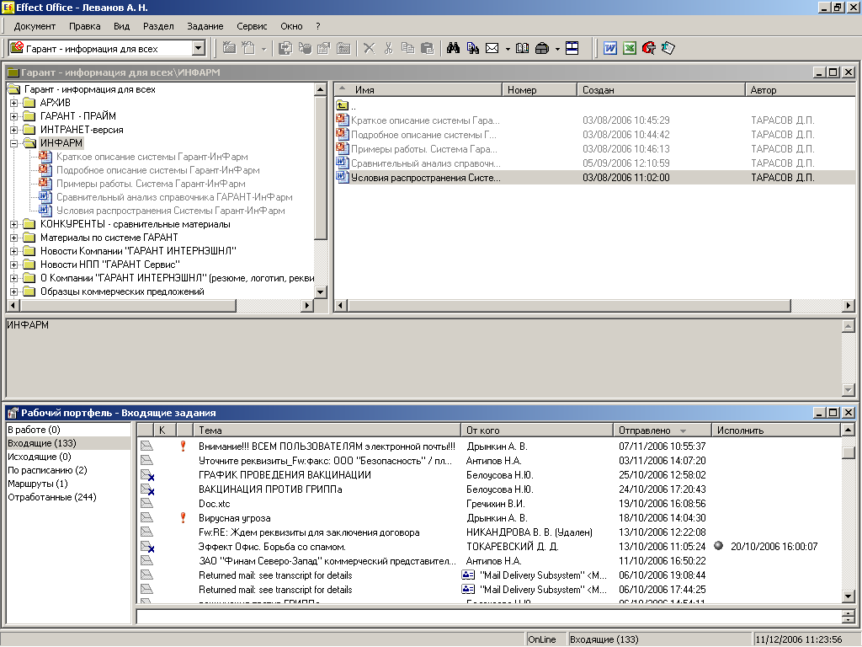
Поле подсказки.
Вкладки рабочего портфеля

* | Активная разделительная полоса может перемещаться, изменяя тем самым размеры разделенных ею полей.

Для перемещения полосы необходимо:
- Установить курсор мыши так, чтобы он указывал на полосу. При этом он изменит свой вид на двунаправленную стрелку и в таком состоянии сможет управлять полосой;
- Нажать левую кнопку мыши и, удерживая ее, перемещать полосу по вертикали.

** | Поле предназначено для просмотра и редактирования имен рубрик и названий документов. Раскрытие и закрытие поля можно осуществить двойным щелчком мыши на активной разделительной полосе в окне раздела.  Для переключения между полем, содержащим иерархическое дерево раздела, и полем просмотра и редактирования, можно воспользоваться клавишей Tab.
Окно табличного представления
Для открытия окна табличного представления необходимо подвести мышку к правому краю окна раздела пока курсор не примет вид двунаправленной стрелки и оттащить разделительную полосу на нужное расстояние или щелкнуть левой кнопкой мыши 2 раза. Впоследствии размер окна регулируется стандартным образом.
Окно табличного представления может содержать любое количество столбцов, которые пользователь может выбрать из числа основных атрибутов. К ним относятся: Имя документа, дата создания, дата изменения, номер, автор, контрольная дата.
Для выбора столбца следует:
Нажать правой кнопкой мыши на заголовок столбца и в появившемся списке атрибутов выбрать нужный.
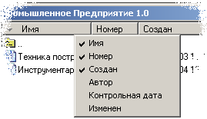
Содержимое окна может быть отсортировано по любому из столбцов. Чтобы отсортировать содержимое окна по выбранному столбцу щелкните правой кнопкой мыши на заголовке столбца.
Панели инструментов
Основное окно системы «Эффект Офис» содержит две панели инструментов Основную, в которую включены кнопки вызова основных команд системы и панель Приложения, содержащую кнопки запуска сторонних программ. Панели могут быть показаны в основном окне или скрыты с помощью команды Панели инструментов (меню Вид): напротив видимой панели отображается флажок, напротив скрытой – ничего.
В стандартном режиме работы системы, пользователь может либо перемещать обе панели в любое место основного окна системы, либо прикреплять их к верхней границе окна. При этом Стандартная панель может располагаться только в левом верхнем углу, а панель Приложения справа от Стандартной или ниже ее.
Программы, кнопки вызова которых расположены на панели Приложения, могут быть запущены как с панели инструментов, так и выбором соответствующей команды из меню Сервис подменю Приложения.
Примечание:
В пункт Приложения (меню Сервис), независимо от набора кнопок панели Приложения включены команды вызова таких программ как: MS Word, MS Excel, «Эффект Блокнот», «Эффект Графика».
В основном окне системы одновременно может быть раскрыто не более 2х окон разделов и Рабочий портфель. Порядок расположения их на экране можно задать в меню Окно основного окна системы. Рекомендуется использовать режим Упорядочить все. Автоматическую настройку расположения окон можно установить с помощью команды Параметры (меню Сервис).

2.7. Команды и диалоговые окна.
Команда - это требование пользователя к системе выполнить определенное действие. Она может быть выбрана четырьмя различными способами:
- из команд, сгруппированных в пунктах основного меню;
- нажатием кнопки на панели инструментов;
- из команд контекстного меню;
- при помощи комбинаций клавиш.
Чтобы выбрать команду из основного меню, требуется:
Нажать левую кнопку мыши на элементе строки меню и в раскрывшемся списке щелкнуть на имени команды
Примечание:
"Погашенные" команды недоступны для выполнения в текущем режиме
Чтобы выбрать команду при помощи клавиатуры, необходимо:
Воспользоваться комбинацией клавиш, указанной в раскрытом списке команд (справа от команды раскрытого пункта основного меню).
Например:
Команда Копировать - “Сtrl + С”
Полный список возможных комбинаций “горячих” клавиш, применяемых в «Эффект Офис», можно просмотреть в главе «Краткие сведения о командах системы».
Для выбора команды из панели инструментов, необходимо:
Щелкнуть мышью на соответствующей команде кнопке.
Панель инструментов содержит кнопки, выполняющие основные (наиболее часто употребляемые) функции системы. Они вынесены из основного меню для удобства работы.
Чтобы изменить размер кнопок (для удобства восприятия) надо открыть пункт Вид основного меню и выбрать команду Крупные кнопки или отменить ее.
При указании на кнопку курсором мыши, под ней открывается поле подсказки, которое содержит имя выполняемой ею команды.
Чтобы выбрать команду из контекстного меню, следует:
- Нажать правую кнопку мыши на объекте системы. При этом раскроется список команд, относящихся к выбранному объекту;
- Выделить команду в списке.
"Погашенные" команды недоступны для выполнения в текущем режиме

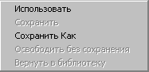
Выбор команды приводит:
  - либо к немедленному выполнению системой некоторых действий.
  - либо к открытию диалогового окна (если команда пункта меню сопровождается многоточием, например: Выбор раздела... из меню Раздел).
Диалоговое окно используется системой в том случае, если она не может выполнить выбранную команду без сообщения ей дополнительных сведений или необходимых параметров. В диалоговых окнах, которые содержат много значимых полей, для удобства эти поля разбиты на группы (вкладки):
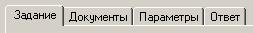
Вкладки активизируются щелчком левой кнопки мыши. Помимо полей ввода, диалоговое окно может содержать опции, устанавливаемые при помощи зависимых и независимых индикаторов.
Зависимый индикатор
Одно из полей зависимого индикатора заполнено всегда. Выбранной считается та опция, перед которой поле индикатора заполнено черным кружком.

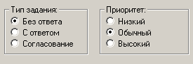

Независимый индикатор (опция)
— Если поле "помечено", значит команда будет выполняться с учетом данной опции.
— В противном случае - опция не выбрана.

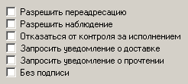

Для изменения значения индикатора надо щелкнуть на его поле левой кнопкой мыши.

3. НАЧАЛО И ОКОНЧАНИЕ РАБОТЫ

3.1. Запуск системы.
Так как система имеет архитектуру «клиент-сервер», требуется постоянная работа сервера.
Для начала работы в системе, необходимо:
Запустить на машине, выбранной для работы пользователя, файл offex.exe. При этом запустится клиентская часть программы, на экране появится окно регистрации.
При первичном запуске offex.exe система просит сообщить имя или, в случае удаленного доступа, IP-адрес компьютера, на котором установлен сервер «Эффект Офис» и номер порта для соединения. По умолчанию номер порта на сервере и клиентском месте – 56004. Номер может быть любым от 1 до 65000, но без необходимости его не стоит менять.

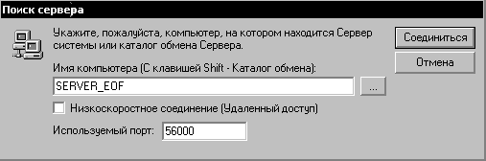
Примечание:
Имя компьютера-сервера может быть выбрано в диалоговом окне Выбор компьютера, которое появляется после нажатия кнопки (…). Если компьютер-сервер не виден ни в одной рабочей группе или домене, то его имя следует ввести с клавиатуры.
Если сетевое обеспечение часто дает сбои или связь с сервером «Эффект Офис» производится по модему, то при первичном запуске необходимо выделить опцию Низкоскоростное соединение (Удаленный доступ).

3.2. Регистрация в системе.
В системе не существует привязки пользователя к конкретному рабочему месту. Работа пользователя со своими документами, может быть организована на любой машине, если на ней установлена клиентская часть и есть поддержка протокола TCP/IP.
Для получения доступа к системе необходимо зарегистрироваться. Регистрация заключается в сообщении системе своего имени и пароля. Введённая информация определяет уровень доступа к различным группам документов системы.
Примечание
Система не позволяет регистрироваться одному пользователю одновременно с разных машин, о чем сообщает, при попытке это сделать.
Для того, чтобы зарегистрироваться в системе, следует:
В поле Имя раскрыть список имен и выделить в списке нужное имя.
При вводе пароля, надо обращать внимание на значение индикатора языка (ENG, ALT – «альтернативный») и состояние кнопок CapsLock и Shift.

Изменение пароля
В системе предусмотрена возможность изменения пароля. Для этого следует воспользоваться командой Пароль из меню Сервис. Команда приведет к появлению на экране диалогового окна Изменение пароля.

3.3. Разъединение, переход на другое рабочее место, блокировка и выход из системы.
Если необходимо продолжить работу на том же компьютере под другим регистрационным именем или начать работу под тем же именем, но на другом компьютере, надо воспользоваться командой Разъединение из меню Сервис.
Перед разъединением система спрашивает, возвращать ли в библиотеку документы, которые находятся в Рабочем портфеле. Если их не вернуть, то эти документы останутся на данном компьютере и будут недоступны на редактирование с других компьютеров пользователю, который их заблокировал, а также остальным пользователям системы.
Для продолжения работы в системе после разъединения, надо:
Активизировать команду Регистрация в системе из меню Сервис и вновь зарегистрироваться.
В отличие от команды Разъединение, команда Выход (меню Документ) приводит к отключению от сервера и закрытию основного окна системы.
При выходе из системы, также как и при разъединении, желательно, вернуть в библиотеку все документы, которые были заблокированы в процессе работы.
Примечание:
При разъединении или выходе из системы сохраняется пользовательская конфигурация окон системы, которая существовала на момент отключения пользователя.

Все изменения, вносимые в процессе редактирования, не будут сохранены при выходе.
После выхода из системы заблокированные документы останутся доступны остальным пользователям системы только на чтение

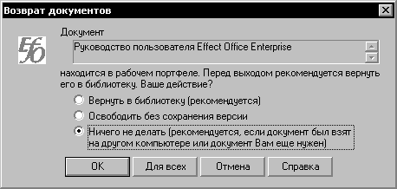
Блокировка системы
Возможность Блокировка системы позволяет, не теряя время на разъединение и возврат в библиотеку документов, защититься от несанкционированного доступа к системе с данного компьютера.
Для того, чтобы заблокировать систему, необходимо выбрать команду Блокировать систему из меню Сервис. А для того, чтобы снять блокировку, надо ввести свой пароль регистрации.

4. РАБОТА С РАЗДЕЛАМИ И РУБРИКАМИ

4.1. Выбор раздела, доступ к разделу.
Для пользователя системы раздел - это окно, в рамках которого представлена структура рубрик и документов. Под выбором раздела подразумевается раскрытие на экране окна раздела.
Чтобы вызвать на экран окно одного из доступных разделов, следует:
- Вызвать список доступных разделов из поля списка, расположенного в левом углу панели инструментов основного окна, либо при помощи команды Выбор раздела из меню Раздел.
- Выбрать мышью необходимый раздел.
Примечание
Система позволяет открыть не более двух разделов одновременно, в зависимости от установленных параметров (см. главу 14.5. Настройка параметров для работы в системе). При вызове третьего раздела, его окно займет место активного в этот момент окна раздела.
Разделы, которые видит пользователь, делятся на две группы:
- Статические разделы. Это разделы, доступ к которым установил администратор «Эффект Офис»
- Динамические разделы. Это рубрики, доступ к которым установил для пользователя один из пользователей-менеджеров.
При выборе раздела пользователь видит имя раздела и уровень доступа, который ему открыт к разделу (см. главу 2.2 Пользователи и права доступа):
- В поле Список разделов отображается основной доступ к каждому из разделов. Для этого используются значки поверх пиктограммы раздела перед его именем.
Доступ к разделу на чтение и запись (ЧТ/ЗП).
Доступ к разделу на чтение (ЧТ).
- В окне Выбор раздела отображается основной доступ к каждому из разделов и дополнительный (к версиям). Эта информация отображается в дополнительных колонках, расположенных справа от имени раздела.
Для того, чтобы узнать кому из пользователей открыт доступ к выбранному разделу или рубрике, следует:
Воспользоваться командой Доступ из меню контекстного меню:
- Чтобы узнать доступ пользователей к разделу в целом, надо вызвать контекстное меню из корневой рубрики раздела,
- Чтобы узнать доступ пользователей к отдельно выбранной рубрике, надо вызвать контекстное меню из рубрики.

4.2. Создание и переименование рубрик.
Действия над рубриками, такие как создание, переименование и удаление, возможны только при условии, что эти рубрики принадлежат разделу доступному пользователю на запись.
Примечание:
Выполнение одних и тех же действий возможно различными методами: используя основное меню, контекстное и кнопки панели инструментов.
Чтобы создать рубрику, требуется:
- Выбрать команду Создать/Рубрику из пункта Документ основного меню. Это действие приведет к появлению на экране Карточки рубрики;
- Ввести в Карточку имя новой рубрики (по умолчанию - "Новая рубрика") и нажать ОК. Создаваемая рубрика займет место в рамках текущей рубрики, т.е. станет подрубрикой.
Чтобы переименовать рубрику можно воспользоваться:
- Вызовом Карточки рубрики:
- Вывести на экран Карточку рубрики (команда Карточка из меню Документ);
- Отредактировать имя рубрики и нажать кнопку ОК .
- Полем полного просмотра (нижняя часть окна раздела).
Отредактировать в поле имя рубрики и нажать клавишу ENTER. При этом, в имеющейся структуре, изменяемая рубрика появится под новым именем.

4.3. Копирование, перемещение и удаление рубрик.
Для того, чтобы скопировать рубрику со всем ее содержимым, необходимо:
- Из меню Правка выбрать команду Копировать;
- Установить выделение на строке рубрики, в которой необходимо создать копию исходной рубрики, и выбрать команду Вставить из меню Правка.
При копировании рубрики происходит копирование всего ее содержимого (подрубрик и документов). В результате копирования создается новая структура рубрик, точная копия источника, с ссылками на исходные документы.
Для того, чтобы переместить рубрику, надо:
- Из меню Правка выбрать команду Вырезать;
- Установить выделение на строке рубрики, в которую надо переместить исходную рубрику, и выбрать команду Вставить из меню Правка.
При перемещении рубрики вместе с ней переносятся все подрубрики и документы, находящиеся в ней, а на прежнем месте ничего не остается.
Для копирования и перемещения можно воспользоваться механизмом drag&drop:
- Копирование:
- Выделить нужный объект щелчком мыши;
- Удерживая левую клавишу мыши, перетащить объект в нужное место и подтвердить копирование.
- Перемещение:
- Выделить нужный объект щелчком мыши;
- Удерживая левую клавишу мыши, одновременно нажать клавишу ALT и перетащить объект в нужное место, затем подтвердить перемещение.
Чтобы удалить рубрику, необходимо:
Активизировать команду Удалить из меню Правка
При этом рубрика будет удалена вместе с содержащимися в ней документами и подрубриками.
В системе «Эффект Офис» возможно копирование, перемещение или удаление одновременно группы рубрик. Групповая работа с рубриками осуществляется в окне табличного представления содержимого раздела.
Для выполнения перечисленных выше действий над группой рубрик, следует:
- Раскрыть поле табличного представления.
- Осуществить выделение нужных рубрик с использованием клавиш Shift (последовательное выделение) и Ctrl (выборочное выделение).
- Подвести курсор мыши к установленному выделению и активизировать нужную команду из контекстного меню.

4.4. Доступ на уровне рубрик
Пользователю системы, помимо доступа к разделам системы, может быть открыт доступ любой из рубрик недоступного ему раздела. Открывать доступ к рубрикам общих разделов могут только пользователи, имеющие статус «Пользователя-менеджера». Обычный пользователь может открывать доступ для других пользователей к рубрикам своего Личного раздела (но не к разделу в целом).
О том, каким образом осуществляется назначение доступа к рубрикам, описано см. в главе 15.1. Предоставление доступа к рубрикам.
Рубрика, которая открыта пользователю, является для него динамическим разделом.
Пользователю может быть открыто большое количество рубрик. Поэтому после того, как пользователь получает в доступ новый динамический раздел, в активном списке разделов этот раздел не отображается.
Для подключения или отключения динамического раздела в списке доступных разделов, следует:
- Выбрать команду Выбор раздела из меню Раздел
- В появившемся диалоговом окне выделить необходимые динамические разделы и нажать кнопку Подключить / Отключить.

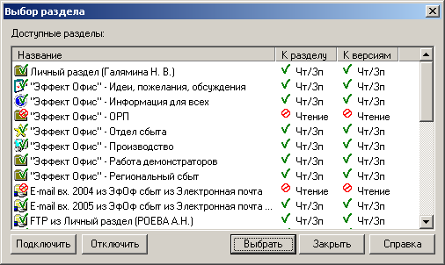
Таким образом, доступ к информации, который имеет пользователь системы Effect Office, состоит из:
- Списка статических разделов. Это разделы, доступ к которым установил администратор «Эффект Офис»
- Списка динамических разделов. Это рубрики, доступ к которым установил для пользователя один из пользователей-менеджеров.
Работа с динамическими разделами осуществляется также как со статическими разделами.
Примечание:
- Рубрики, являющиеся общим ресурсом, в окне раздела обозначаются иначе.
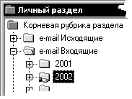
Локальный ресурс
Общий ресурс
- В списке доступных разделов статические и динамические разделы имеют разные пиктограммы:
Статический раздел с полным доступом
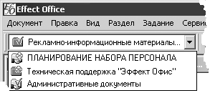
Динамический раздел с полным доступом
Динамический раздел с доступом на чтение
Подробнее о доступе см. главу 2.2 Пользователи и права доступа.
Чтобы узнать доступ пользователей к отдельно выбранной рубрике, надо:
      - Выделить рубрику
      - Выбрать команду Доступ из контекстного меню.

5. РАБОТА С ДОКУМЕНТАМИ

5.1. Создание документа.
Основным объектом системы является документ, поэтому его созданию уделено особое внимание.
Для того, чтобы создать документ в рамках системы, следует:
- Выделить в структуре выбранного раздела нужную рубрику или один из существующих документов в структуре рубрик;
- Активизировать команду Создать/ Новый документ из меню Документ, кнопку Создать документ на панели инструментов или соответствующую команду в контекстном меню. При этом вызывается диалоговое окно Создать документ, в котором предлагается выбрать либо шаблон карточки документа, либо шаблон самого документа.
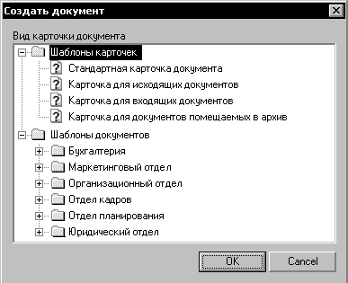
Обратите внимание!
В случае если пользователь создает новый документ с помощью команды, однозначно определяющей тип создаваемого документа, Система не просит указать вид карточки, а создает новый документ со стандартной карточкой документа.
Примечание
Вид стандартной карточки может изменить администратор Системы.
Если при создании нового документа был выбран шаблон карточки документа, карточка нового документа будет иметь вид, соответствующий шаблону.
Примечание:
Шаблоны карточек документов создаются и редактируются в приложении Дизайнер форм. Затем вносятся администратором Системы по согласованию с руководством.
Если при создании документа был выбран шаблон документа, новый документ создается на основе документа, взятого за шаблон. При этом последняя версия шаблона открывается как первая версия создаваемого документа. Карточка нового документа будет соответствовать карточке используемого шаблона.
Примечание
Все шаблоны хранятся в системном разделе Шаблоны стандартных документов. Редактировать содержимое данного раздела могут лишь пользователи, назначенные ответственными за ведение шаблонов в организации. Доступ к нему назначает администратор Системы.
При создании документа система предлагает заполнить Карточку документа. Правила заполнения Карточки для каждой организации устанавливает администратор. Он может назначить заполнение некоторых полей как обязательное, но, если этого не требуется, то необходимо, чтобы в нее было занесено хотя бы название документа (по умолчанию предлагается "Новый документ").

5.2. Карточка документа
Карточка документа уникальна для каждого документа. В ней хранится вся информация о документе, которая известна системе. Эта информация представлена набором атрибутов, каждый из которых по тем или иным признакам характеризует документ и должен соответствовать общим правилам документирования хозяйственных процессов (ориентация на ГОСТы).
Чтобы вызвать Карточку документа на экран, следует:
Воспользоваться командой Карточка из меню Документ.
Примечание
В дальнейшем речь пойдет о стандартной карточке документа, установленной в Системе по умолчанию.
Примечание
Одновременно в системе может быть открыто несколько Карточек.

Информация и атрибуты документа представлены в пяти вкладках Карточки:
- основные;
- пользовательские;
- приложения;
- маршрутная карта;
- служебные.
Чтобы просмотреть или занести значения атрибутов любой из групп, достаточно активизировать соответствующую вкладку Карточки.
Часть атрибутов, включенных в Карточку, заполняется в момент создания документа значениями по умолчанию. К таким атрибутам относятся:
- те значения, которые указывает система (Автор документа и Дата его создания);
- и те значения, которые могут быть установлены администратором для всех документов отдельно взятого раздела. Такие права распространяются на следующие атрибуты: Вид, Гриф, Номер и Статус документа, Срок хранения, Количество хранимых версий, набор пользовательских атрибутов, флаг спрятанности.
Значения почти всех атрибутов, устанавливаемые в Карточке пользователями, могут быть изменены в любой момент работы в системе.

Вкладка Основные
Основными являются наиболее важные атрибуты, значения которых рекомендуется задавать, для удобства поиска документа.
Нажатие кнопки "со стрелкой" раскрывает список всех значений для данного атрибута.

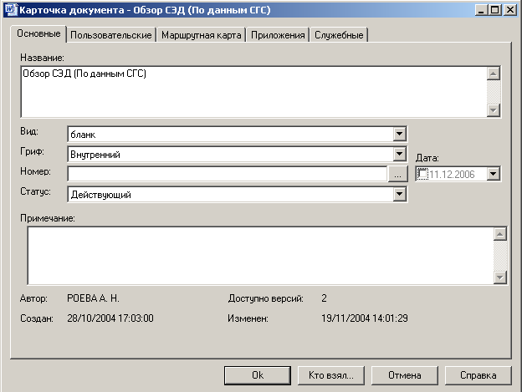
Нажатие на кнопку “со стрелкой”, приведет к выводу на экран стандартного элемента выбора даты.
Значения атрибутов заполняет система и изменение их недоступно.

Вид , Гриф, Статус
Вид – атрибут, определяющий нормативно-правовой аспект документа.
Гриф – атрибут, информирующий об уровне доступа к документу со стороны сотрудников организации (секретно, ДСП, внутреннее и т.п.).
Статус – атрибут, отображающий текущее состояние готовности документа (например: проект, действующий, недействующий)
Чтобы занести значение в поле, надо:
раскрыть список и выбрать необходимое значение.
Чтобы удалить значение из поля, надо:
выделить его и нажать на кнопку Del.
В процессе заполнения Карточки документа, значение этих атрибутов может быть выбрано только из списка значений, хранимых в системе.
Пополнение списка значений доступно пользователям-менеджерам, которые назначаются администратором (см. главу 15.3. Ведение классификаторов для атрибутов документов).
Поля Номер и Дата
Поля предназначены для занесения регистрационных данных документа.
В поле Номер может быть занесено как произвольное значение (цифры, буквы), так и значения соответствующие установленной автонумерации. Номер автонумерации присваивается при нажатии кнопки справа от поля.
Кнопка Кто взял
Если документ заблокирован кем-то из пользователей, то система позволяет получить информацию о регистрационном имени пользователя, компьютере, где документ взят, а также дату и время блокирования (взятия) документа. Для получения этой информации достаточно нажать кнопку Кто взял в Карточке документа. Эту информацию также можно увидеть, задержав стрелку мыши на строке заблокированного документа в разделе.

Вкладка Пользовательские
Посредством этой вкладки можно задать для документа набор атрибутов, используемых в организации, но не включенных разработчиками во вкладку Основные.
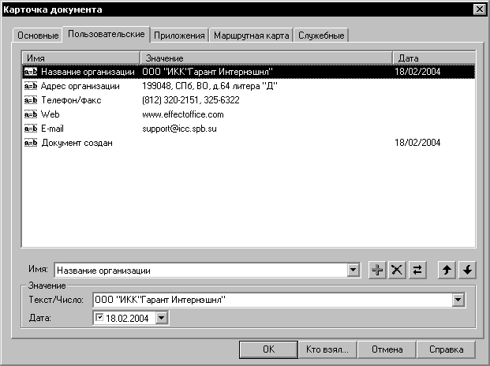
Нажатие кнопок перемещает строку атрибута в списке, для удобства, вверх или вниз
Нажатие кнопки заменяет выделенную строку списка пользовательских атрибутов значениями из полей ввода
Нажатие кнопки удаляет выделенную строку списка

Нажатие кнопки дополняет список пользовательских атрибутов значениями из полей ввода.

Имя
Для заполнения поля, необходимо раскрыть список возможных имен и щелкнуть мышью на выбранном имени атрибута.
В процессе заполнения Карточки документа имя атрибута может быть выбрано только из набора предоставляемого системой.
Значение (Текст/Число)
- Если для значения выбран формат Текст
Для каждого пользовательского атрибута можно выбрать его значение из списка существующих в системе. Их список может быть вызван, просмотрен, а найденное значение занесено в поле. Обратите внимание! Некоторые атрибуты могут быть доступны для автодобавления новых значений прямо из поля Текст/Число. Подробнее о заполнении атрибутов см. п. 15.3. Ведение классификаторов для атрибутов документов.
Система помогает в поиске требуемого значения:
При занесении в поле ввода последовательности букв система после появления каждой буквы раскрывает список значений и переходит к каждому, содержащему аналогичную последовательность.
- Если для значения выбран формат Число
Значение задается прямо в поле Текст/Число и может быть как положительным, так и отрицательным.
Значение (Дата)
Заполнение поля Дата при создании нового атрибута не является обязательным и требуется лишь в том случае, если значение атрибута имеет формат даты.
Для установления в поле ввода текущей даты, надо нажать на кнопку, расположенную рядом с полем ввода.
Примечание:
Чтобы ознакомиться со всем списком атрибутов, можно воспользоваться диалоговым окном Классификатор (меню Правка, команда Классификатор). (См. Главу 5. 4. Работа с атрибутами документов системы.)

Вкладка Приложения
Вкладка содержит два поля: Ссылки на основные документы и Ссылки на приложения.
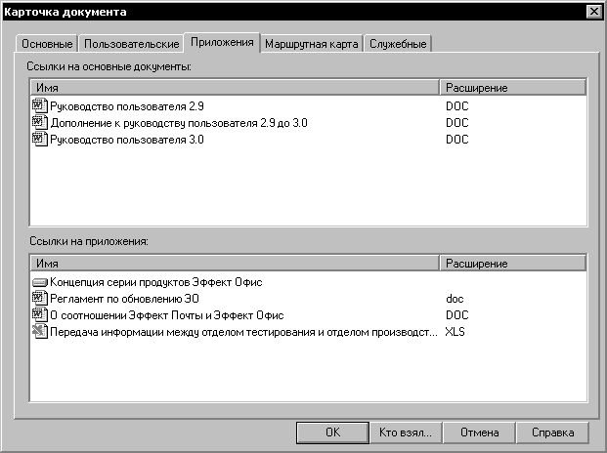
Ссылки на основные документы
В это поле добавляются документы, являющиеся ключевыми для данного (Пример: Закон, Регламент).
Ссылки на приложения
В это поле добавляются документы, являющиеся сопроводительными для данного. В них могут освещаться отдельные вопросы основного документа.
Либо это документы, созданные в процессе написания ключевого документа (Пример: приложение к закону, приложение к регламенту).
При добавлении в карточку документа ссылки на связанный с ним документ (основной или приложение), в карточку связанного документа автоматически добавляется ссылка на данный документ. Ссылка добавляется в противоположное поле.
Для добавления документа в одно из полей, следует:
- Установить текущее выделение на строке переносимого документа.
- Нажать левую кнопку мыши и, удерживая ее в нажатом состоянии, переместить курсор мыши в нужное поле.
Для удаления документа из списка следует:
Нажать на нем правой кнопкой мыши и выбрать команду Удалить.
Примечание:
Работа с документами непосредственно во вкладке Приложения невозможна
Для перехода к месту хранения документа в разделе из вкладки Приложения, следует:
Нажать на нем правой кнопкой мыши и выбрать команду Положение.
По этой команде можно получить информацию о том, в каких рубриках и разделах находится документ. Если к выбранному разделу открыт доступ, то при нажатии кнопки Перейти, система развернет на экране окно этого раздела и Документ, из-за которого был осуществлен переход, будет выделен на дереве раздела.
Для работы со связанными документами так же можно использовать окно Просмотр приложений.
Для того, чтобы вызвать окно Просмотр приложений, необходимо:
- Перейти в окно раздела.
- Вызвать контекстное меню, нажав правой кнопкой мыши на имени выделенного документа.
- Выбрать пункт меню Просмотр приложений. При этом появится окно Просмотр приложений.
В этом окне может осуществляться непосредственная работа с документами, в отличие от вкладки Приложения (Карточки документа):

Открыть необходимое приложение можно двумя способами:
- через контекстное меню,
- двойным нажатием левой кнопки мыши на выделенном документе.

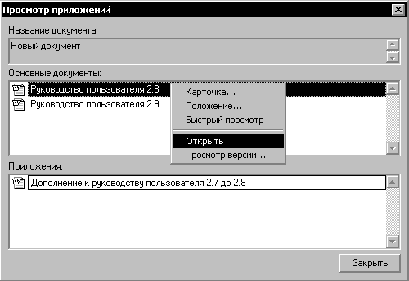

Вкладка Маршрутная карта
Вкладка служит для просмотра и редактирования истории движения документа от пользователя к пользователю, в рамках различных бизнес процессов предприятия.
Маршрутная карта содержит информацию о том, кто, кому и когда передавал данный документ (См. Главу 5.3 История движения документа (Маршрутная карта)).

Вкладка Служебные
По умолчанию поля этой вкладки заполняются системой автоматически.
Нажатие на кнопку со стрелкой раскроет список приложений, которые могут быть использованы для создания либо для просмотра и редактирования документов
Система хранит список возможных значений для этого атрибута. При заполнении может быть выбрано любое из них.

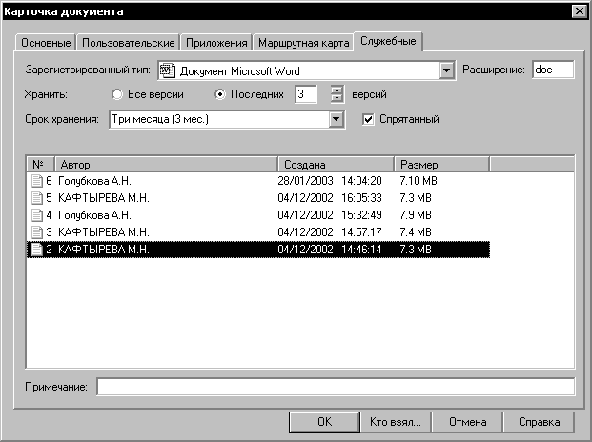
Поле содержит список хранящихся в системе версий документа.
Изменение содержимого документа приводит к появлению новой версии.
В поле отображается комментарий автора к версии

Зарегистрированный тип
Поле отображает название приложения, в формате которого хранится созданный документ.
При создании нового документа системы может быть использован ограниченный набор. Список этих приложений представлен в диалоговом окне Интеграция с приложениями - вкладка Интеграция, которое вызывается по команде Интеграции из меню Сервис. (См. также главу 7.3 Регистрация приложений. )
Расширение
По расширению, отображаемому в данном поле можно однозначно определить формат документа и, в случае, если для документа не сопоставлен ни один из зарегистрированных типов, выбрать его вручную.
Хранить
В качестве значения для данной опции устанавливается необходимое количество последних версий, которые будут хранится для документа. В системе может храниться до 99 последних версий документа (по умолчанию 3 версии):
- Если требуется хранить 99 версий документа, надо “включить” зависимый индикатор Все версии.
- Если необходимо ограничить количество хранимых версий, надо “включить” индикатор Последних N версий и установить нужное число версий.
Срок хранения
Срок хранения выбирается из списка значений, который раскрывается нажатием кнопки "со стрелкой". Отсчет указанного срока идет с момента создания последней версии. Т.е. если в течение указанного срока в документ не вносится никаких изменений, то система считает, что для документа истек Срок хранения.
Документ с истекшим сроком хранения система не удаляет, а лишь помечает на дереве раздела серым цветом (есть возможность отключить цветовое выделение “устаревших” документов через диалоговое окно Параметры меню Сервис).
Опция Спрятанный
При осуществлении поиска (см. главу 5.6. Поиск документов) система отображает названия всех документов, которые отвечают запросу, независимо от того, доступны пользователю эти документы или нет. В случае же, если данная опция установлена, «спрятанные» документы из недоступных разделов не попадут в список найденных.
Список версий
Это информационное поле: войти в содержимое какой-либо версии непосредственно из списка невозможно.
В списке версий документа для каждой из них система отображает выбранные версии из списка можно заблокировать от удаления.
Чтобы заблокировать версию от удаления, надо:
Дважды щелкнуть левой кнопкой мыши на строке выбранной в списке версии. У заблокированной версии изменяется значок, расположенный в списке перед автором версии – появляется замок.
При повторном двойном нажатии кнопки на строке версии она будет разблокирована.
Установленное количество хранимых версий отслеживается лишь для незаблокированных версий.
Примечание к версии
Примечание подобно электронной подписи к конкретному изменению документа – примечание к версии документа может быть создано или изменено только автором версии, остальные пользователи могут его только просматривать.

5.3. История движения документа (маршрутная карта)
Маршрутная карта – описание истории движения документа от пользователя к пользователю, в рамках различных бизнес-процессов предприятия. Маршрутная карта содержит информацию о том, кто, кому и когда передавал данный документ.
Возможны следующие режимы заполнения Маршрутной карты:
- Автоматический - система добавляет этапы в Маршрутную карту при передаче документа в Карточке задания. В этом случае, информация из Карточки задания переносятся в соответствующие поля Маршрутной карты.
- Ручной – данный режим заполнения маршрутной карты позволяет регистрировать передачу документа не только между пользователями системы, но и между участниками процесса, которые не зарегистрированы в системе.
- Комбинированный – в этом режиме система автоматически добавляет этапы в Маршрутную карту при передаче документа в Карточке задания, однако у пользователей есть возможность добавления новых этапов и изменения существующих.
Выбор режима заполнения маршрутной карты производится администратором в подсистеме администрирования.

Ручной режим заполнения Маршрутной Карты
В качестве отправителя и получателя документа могут быть выбраны как пользователи системы, так и участники производственного процесса, которые не зарегистрированы в системе.
Каждый этап Маршрутной карты должен содержать имя отправителя и получателя, а так же Дату передачи документа. Остальные поля содержат дополнительную информацию, и их заполнение необязательно.

Каждый элемент Маршрутной карты состоит из двух строк: первая содержит имена и даты, а вторая – сопроводительный текст и его тип.
Нажатие на кнопку приводит к замене значений выделенного этапа на значения указанные в полях.

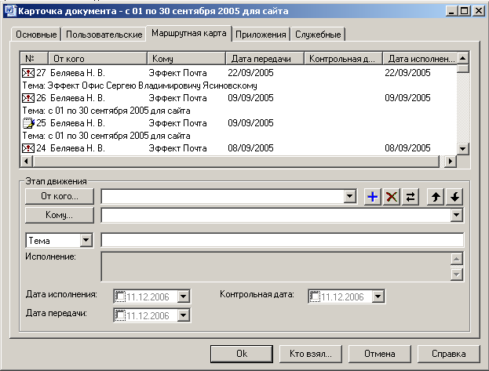
Тип сопроводительного текста.
Поле для ввода сопроводительного текста.
Если заполнены поля От кого, Кому и Дата передачи, то нажатие на кнопку приводит к добавлению в Маршрутную карту нового этапа.

От Кого/Кому
Поле От кого/Кому можно заполнить несколькими способами:
- Из “выпадающего” списка адресатов.
При помощи выпадающего списка в поле От кого/Кому можно поместить одно имя пользователя или группы.
Примечание.
Последовательное пополнение набора отправителей, путем выбора их из «выпадающего» списка невозможно. Повторное обращение к списку заменяет ранее выбранного исполнителя на нового.
Для того, чтобы выбрать группу исполнителей, необходимо:
- Нажать левой кнопкой мыши на поле Кому. При этом появится список пользователей системы.
- Поставить галочки напротив исполнителей данного этапа.
- Нажать левой кнопкой мыши на поле Кому.
- Из Окна выбора От кого/Кому, которое вызывается нажатием кнопки От кого/Кому. Окно состоит из двух частей:
- В левой части располагается поле Список возможных значений. Оно содержит три вкладки: Пользователи, Группы и Атрибут..
Вкладка Атрибут предназначена для добавления имен сотрудников, незарегистрированных в системе. В ней отображается список пользовательских значений системного атрибута От кого/Кому.
По умолчанию, добавление пользовательских значений доступно только пользователям-менеджерам, однако существует возможность разрешить добавление значений атрибутов всем пользователям (См Главу 15.3. Ведение классификаторов для атрибутов документов).
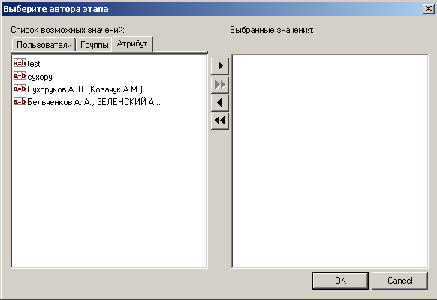
Список значений атрибута Кому (От кого)
Кнопки Добавить, Добавить все, Удалить, Удалить все.

- В правой части располагается поле, в которое пользователь переносит выбранных отправителей (или получателей) документа.
Для переноса объектов в список, могут быть задействованы кнопки переноса объектов или двойной щелчок мыши по объекту.
Выбранный набор может быть изменен с помощью повторного вызова Окна выбора От кого/Кому.
- Ввод списка исполнителей с клавиатуры.
Существует возможность ввести имена отправителя или получателя с помощью клавиатуры.
Для того, чтобы ввести имя исполнителя с клавиатуры, необходимо:
- Нажать левой кнопкой мыши на поле Кому. При этом появится список пользователей системы.
- В поле Исполнитель ввести имя исполнителя, не являющегося пользователем системы.
- Нажать на кнопку Добавить (+).
В момент добавления элемента или повторного вызова Окна выбора От кого/Кому система проверяет правильность ввода значений. В случае неверных значений в поле От кого/Кому система сообщает об этом, выделяет поле и не добавляет новый элемент до тех пор, пока значение в поле не будет исправлено.
Контрольная дата
Дата, к которой указанные исполнители должны завершить работу с документом.
Дата передачи/Дата исполнения
Дата передачи/дата завершения работы с документом.

5.4. Работа с атрибутами документов.

Просмотр существующих атрибутов системы
Для просмотра существующих атрибутов предназначено диалоговое окно Классификатор (меню Правка, команда Классификатор). В окне в виде иерархического двухуровневого списка отображаются все существующие атрибуты и набор соответствующих им значений.
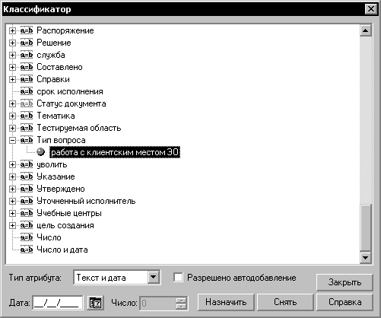
Поле и Кнопки появляются только в случае вызова окна Классификатор из контекстного меню к документам (с помощью команды Назначить/снять атрибут)

Занесение (удаление) атрибута в Карточку выбранного документа при помощи окна Классификатор
Для того, чтобы внести атрибут в Карточку выбранного документа, следует:
- Вызвать контекстное меню, нажав правой кнопкой мыши на имени выделенного документа;
- Активизировать команду Назначить/снять атрибут. При этом откроется окно Классификатор;
- Выбрать присваиваемый атрибут и его значение;
- Нажать на кнопку Назначить.
Примечание:
Если Тип атрибута - Дата, Число или Дата и Число, то список значений не отображается.
Для того, чтобы удалить атрибут из Карточки выбранного документа, следует:
- Вызвать контекстное меню, нажав правой кнопкой мыши на имени выделенного документа;
- Активизировать команду Назначить/снять атрибут. При этом откроется окно Классификатор;
- Выбрать удаляемый атрибут и его значение;
- Нажать на кнопку Снять.
Действия по редактированию Карточки документа, описанные выше, могут быть произведены сразу над группой выбранных документов.
Для этого следует:
- Осуществить выделение нужных документов с использованием клавиш Shift (последовательное выделение) и Ctrl (выборочное выделение).
- Подвести курсор мыши к установленному выделению и активизировать нужную команду из контекстного меню.
Редактирование существующих в системе Классификаторов может производить только пользователь-менеджер. (См. Глава 15.3. Ведение классификаторов для атрибутов документов.)

5.5. Подключение документов, созданных ранее как файлы.
Подключение документов заключается в создании в системе нового независимого документа, с содержанием идентичным содержанию исходного файла. Исходный файл остается на диске (жестком диске, сменном носителе и т.д.) без изменения.

Подключение одного документа
Для подключения в систему единичного документа, следует:
В меню Документ (пункт Создать) надо выбрать команду Документ из файла. Заполнение окна Создание документа из файла аналогично заполнению такого диалогового окна как Сохранить как… стандарта Windows.

Множественное подключение документов
Способ 1.
Множественное подключение осуществляется при помощи диалогового окна Подключение документов (меню Сервис команда Подключение файлов).
Нажатие кнопки запускает процесс поиска исходных файлов
Нажатие на кнопку раскрывает окно, в котором можно указать каталог, либо подкаталог, из которого будут выбраны файлы для подключения
Поиск ограничен указанными расширениями. Расширения указываются через “ ; ” (точка с запятой).

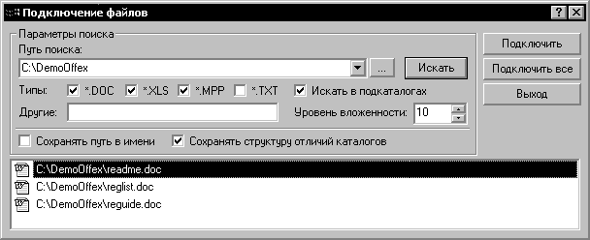
В списке найденных, следует выделить те файлы, которые необходимо подключить.
Вертикальный размер окна может быть изменен, путем перемещения нижней (или верхней) границы диалогового окна
Поиск файлов для подключения может быть организован с учетом файлов, хранящихся в подкаталогах выбранного каталога.

Путь поиска
Для того, чтобы осуществить поиск в конкретно заданном каталоге (или подкаталоге) можно с клавиатуры ввести путь к нему, либо воспользоваться кнопкой (...), расположенной рядом с полем. Затем в окне Каталог поиска документов выбрать соответствующий путь.
Сохранять структуру отличий каталогов
Если подключение происходит при выбранной опции, то создается структура рубрик аналогичная структуре каталогов на диске. При этом каталоги и подкаталоги будут заменены рубриками с идентичными именами.
Сохранять путь в имени
Если установлена опция, то при подключении в названии документа сохранится путь к исходному файлу.
Например:

Кнопка Подключить/Подключить все
При нажатии кнопки Подключить все найденные файлы будут подключены в систему с учетом установленных параметров.
Перед подключением предусмотрена возможность выборки файлов из числа найденных. Это можно осуществить следующим образом:
- если нужно выделить блок, то надо щелкнуть мышкой по первому документу блока, нажать кнопку Shift и не отпуская ее щелкнуть по последнему документу блока;
- если нужно выделить несколько документов в разных местах списка, то надо щелкать по ним мышкой с нажатой на клавиатуре кнопкой Ctrl.
При условии, что в поле найденных установлено выделение группы файлов, то при нажатии кнопки Подключить в систему будут подключены только выделенные файлы.
Способ 2.
Drag&drop (перетаскивание) документов напрямую из Диспетчера файлов или Проводника в разделы системы.
Для того, чтобы перетащить документы в раздел, необходимо:
- Раскрыть окно раздела, в который требуется перетащить документ или группу документов;
- Раскрыть окно Диспетчера файлов или Проводника, выделить в нем исходные файлы;
- Нажать левую кнопку мыши на группе выделенных файлов, не отпуская кнопку, перевести курсор мыши к выбранной для них рубрике, и на ней отпустить кнопку мыши.
Примечание:
Если “бросить” исходные файлы на строку какого-либо документа, то они будут помещены в рубрику этого документа.
При подключении документов система сохраняет имена файлов. Кроме того, система сохраняет для них привязку к приложениям (редакторам), установленную ранее в ОС.

5.6. Поиск документов
В системе «Эффект Офис» предусмотрены широкие возможности для простого и быстрого поиска нужного документа или группы документов.
Можно выделить три способа организации поиска:
- контекстный поиск по содержимому документа;
- расширенный поиск документов по набору критериев из Карточки запроса.
- поиск документа в окне текущего раздела или рубрики (см. главу 14.1 Поиск документа в активном окне);

Контекстный поиск документов
Наиболее простым из предлагаемых способов поиска является поиск документов по их содержимому. Поиск документов по содержимому осуществляется в диалоговом окне Контекстный поиск.
Чтобы вывести окно Контекстный поиск на экран, требуется:
Выбрать команду Контекстный поиск из меню Правка.
Поисковая фраза
По введенному слову или части слова система предоставляет список документов, в содержимом которых присутствует заданная последовательность символов.
В поле можно указать набор возможных значений через пробел, тогда в список попадут те документы, в содержимом которых есть все заданные значения.
Примечание
Значения, заносимые в поле, должны содержать не менее трех символов. Иначе поиск по ним осуществлен не будет. Поисковая фраза имеет также и верхний предел – восемь символов.
По символам из середины слова – поиск не осуществляется
Опция Точно
По умолчанию каждое значение воспринимается как последовательность символов, а не слово целиком.
- Если опция не установлена. То при осуществлении поиска по значению “систе”, в список найденных попадут документы, содержащие слова: “система”, “системный” и т.п.
- Если опция установлена, то каждое из значений воспринимается системой как целое слово, и в список документов попадут документы, содержащие слово “систе”.
Поиск документов осуществляется по всем их версиям. Документы, в версиях которых содержится заданный контекст, система помещает в поле Найденные документы.
Особенности работы с документами в списке найденных см. главу 5.6. пункт Работа со списком найденных документов. О формировании отчета по найденным документам см. главу 6 Отчетная система.

Формирование запроса (расширенный поиск)
Помимо контекстного поиска документов в системе может быть использован расширенный поиск документов, т.е. поиск по сформированному запросу. При расширенном поиске может использоваться не только содержимое документов, но и (в основном) информация из Карточки документа.
Чтобы вывести на экран окно расширенного поиска, надо:
Выбрать команду Поиск из меню Правка.
Окно Поиск является немодальным, т.е. позволяет переключаться с него на любое окно системы. В нем предусмотрено два режима:
- Формирование запроса по основным, пользовательским атрибутам и маршрутной карте;
- Использование результатов поиска.
Для формирования запроса на необходимые документы предназначены три вкладки диалогового окна Поиск: Запрос, Дополнительно и Маршрутная карта. Наиболее часто используемые поля для поиска содержатся во вкладке Запрос.

Вкладка Запрос
В Запрос заносится информация, которая известна об искомом документе. Информация для запроса определяется на основе атрибутов искомого документа. В результате поиска система предоставляет документ или группу документов, отвечающих заданным значениям атрибутов.

Все атрибуты карточки можно условно разбить на три подгруппы:
- В верхней части карточки расположена группа стандартных основных атрибутов;
- Далее следуют поля для организации контекстного поиска по названию и примечанию;
- Третья подгруппа атрибутов отражает характеристики документа во времени и возможность работы с архивом удаленных документов.
Сформированный запрос представляет собой набор заполненных полей (критериев поиска).

Значения атрибутов выбираются из набора, хранимого системой. Этот набор соответствует набору значений, который предлагается при заполнении Карточки документа.
Вызов Адресной книги.
Раскрывает списки имен зарегистрированных пользователей системы.

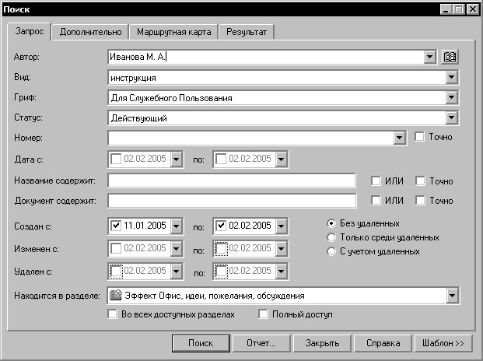
Поле для выбора имени раздела.
О построении отчета по поиску, см. главу 6 Отчетная система.

Для атрибутов, имеющих формат даты, значение может быть задано временным промежутком или одной из его границ.
Поле для организации поиска документа по его содержимому (контекстный поиск).

Автор
В качестве автора может быть указан как пользователь системы, так и «Эффект Почта».
Для того, чтобы указать регистрационное имя пользователя можно:
Воспользоваться списком, либо ввести имя с клавиатуры.
Примечание:
Если в момент раскрытия списка имен пользователей нажата клавиша Shift, то в поле этого атрибута попадет имя пользователя, делающего запрос.
Для того, чтобы указать e-mail адрес можно:
Ввести его с клавиатуры или выбрать из Адресной книги.

Примечание:
Справа от поля Автор расположена пиктограмма, с помощью которой вызывается Адресная книга. Значение, выбранное в Адресной книге, помещается в поле Автор.
Номер
Система хранит список использованных номеров. Номер может быть выбран из раскрывающегося списка или введен с клавиатуры.
Рядом с полем ввода располагается опция Точно.
- Если опция не установлена, то в список найденных попадут все документы, номер которых начинается с заданной последовательности символов;
- Если опция установлена, то в список найденных попадут только те документы, номера которых полностью совпадают с искомым.
Название содержит
По введенному слову или части слова (начальным буквам) система предоставляет в Результатах поиска список документов, в названии которых присутствует заданная последовательность символов.
Значения, заносимые в поле этого атрибута должны содержать не менее 3-х символов. Иначе поиск по ним осуществлен не будет.
Рядом с этими полями располагаются опции ИЛИ и Точно.
Опция ИЛИ
Занеся в поле несколько значений через пробел, можно при помощи этой опции осуществлять поиск документов в названии (или примечании) которых содержится:
- заданное словосочетание (опция ИЛИ - выключена), т.е. все слова вместе;
- одно из введенных в поле значений (опция ИЛИ - включена), т.е. хотя бы одно слово.
Опция Точно
- Если опция не установлена, то в список найденных попадут все документы, в название (или примечание) которых входит заданная последовательность символов с начала слов;
- Если опция установлена, то в список найденных попадут все документы слова, в названии (или примечании) которых полностью совпадают с заданным.
Документ содержит
Это поле предназначено для осуществления поиска документов по их содержимому. О том, как заполнять поле см. главу 5.6 Контекстный поиск.
Дополнением к контекстному поиску, описанному выше, является опция ИЛИ. Если она установлена, то в список найденных документов попадут все документы, в содержимом которых присутствует хоть одно из заданных значений.
Зависимые индикаторы позволяют производить поиск среди удаленных документов
Документы, удаляемые из библиотеки, физически не уничтожаются. Они перемещаются в архив удаленных документов и могут быть задействованы в поиске. Система предоставляет три варианта организации поиска по удаленным документам.

Вкладка Дополнительно
Кроме поисковых полей, содержащихся в Карточке запроса, для задания критериев поиска могут быть задействованы поля из вкладки Дополнительно.
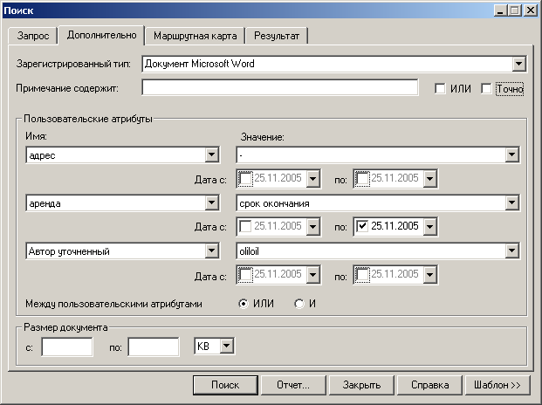
Поля для поиска по пользовательским атрибутам. Имена атрибутов и их значения выбираются из списка возможных значений. Если Тип атрибута – Число, то значение следует ввести вручную.

Зависимый индикатор Между пользовательскими атрибутами И/ИЛИ…
Выбрав пользовательские атрибуты, можно задать:
- Либо поиск документов, которые отвечают значениям всех пользовательских атрибутов, указанных в Карточке поиска. Для этого надо установить индикатор перед И;
- Либо отвечают значению хотя бы одного из выбранных пользовательских атрибутов. Для этого надо установить индикатор перед ИЛИ.

Вкладка Маршрутная карта.
Вкладка Маршрутная карта позволяет осуществлять поиск документа по информации, содержащейся в его Маршрутной карте. В качестве критериев поиска могут быть заданы как имена Отправителя и Исполнителя, так и контрольная информация.

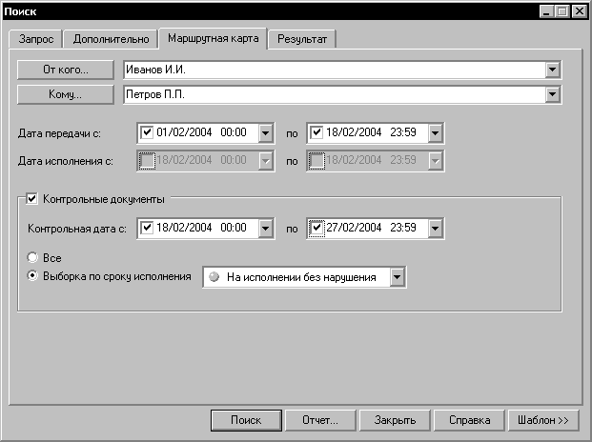
Интервал времени (либо точная дата), в котором документ был передан или возвращен.
Поля заполняются, также как и при редактировании Маршрутной карты (См. Главу 5.3. История движения документа).

Группа настроек Контрольные документы
Включение опции Контрольные документы позволяет задать критерии поиска по Контрольной дате и сроку исполнения.

В результате поиска система предоставляет документ или группу документов, отвечающих заданным критериям.

Работа со списком найденных документов
Результаты поиска система помещает в окно вкладки Результат.
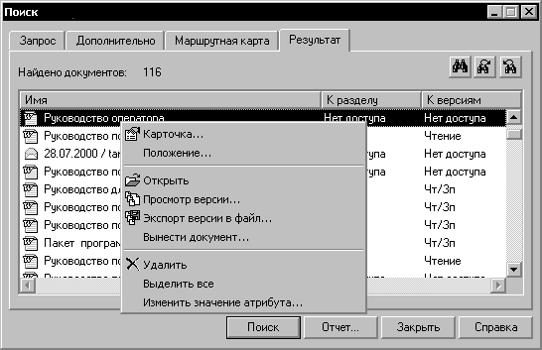
Выбор команды раскрывает информацию о том, в каких разделах и рубриках находится выделенный в списке документ.
Поле содержит список документов, отвечающих запросу.
Для работы с документами в списке используется контекстное меню, которое вызывается на экран при нажатии правой кнопки мыши на строке выбранного документа.

В список найденных могут попасть документы, к которым пользователь имеет один из перечисленных ниже уровней доступа:
Нет доступа
Это означает, что документ принадлежит разделу (рубрике), к которому у пользователя нет доступа (нет доступа ни к Карточке документа, ни к его версиям)
Доступ на чтение
Это означает, что у пользователя существует возможность просмотра содержимого Карточки документа и его версий. Однако, изменения вносимые пользователем для этого документа сохранены не будут.
Доступ на чтение/запись (полный доступ)
Это означает, что у пользователя существует возможность просматривать и изменять информацию в Карточке документа, а также создавать новые версии данного документа.
Комбинированный доступ
- Доступ к разделу на чтение/запись, к версиям на чтение
Это означает, что у пользователя есть возможность изменять информацию в Карточке документа, а сами версии документа доступны только на чтение
- Доступ к разделу на чтение, к версиям на чтение/запись
Это означает, что пользователь может просматривать информацию в Карточке документа и создавать для него новые версии
Помимо информации, отражающейся в столбцах доступа, для документов используются специальные значки. Эти значки расположены перед названием документа поверх пиктограммы.
красный | Документы, к которым полностью закрыт доступ:  Документ принадлежит разделу, к которому нет доступа.
черный | Документ был удален кем-либо из пользователей и, для возврата его в библиотеку, необходимо обратиться к администратору системы.
зеленый | документ был создан ранее одним пользователем (автором), а затем удален из системы другим. Такой документ может быть возвращен в библиотеку. Подробнее см. главу 5.7 (пункт 4)
Документы, доступ к которым открыт лишь на чтение:
- либо документ принадлежит разделу, к которому открыт доступ лишь на чтение;
- либо на момент организации поиска документ был взят из библиотеки одним из пользователей системы.
(нет значка) | Документы, к которым открыт полный доступ.
Если удержать курсор мыши на строке документа в списке найденных, появится поле подсказки, которое будет содержать имя автора документа и дату его создания.
Документы, перечисленные в списке, система не блокирует, т.е. документ отраженный в списке в любой момент времени может быть взят из библиотеки кем-либо из пользователей. Поэтому, документы, которые необходимы для редактирования, должны быть перенесены в Рабочий портфель (документы в работе).
Для того, чтобы заблокировать документ, следует:
- Раскрыть окно Рабочий портфель (документы в работе);
- В окне Результаты поиска нажать левую кнопку мыши на строке интересующего документа;
- Удерживая кнопку мыши, перевести курсор мыши в окно Рабочего портфеля и отпустить кнопку.
Чтобы одновременно выделить в списке несколько документов:
- При произвольном выборе подключаемых документов, надо:
Использовать комбинацию левой кнопки мыши и клавиши Ctrl;
- При выборе последовательно стоящих документов, надо:
Выделить имя первого из документов, затем на названии последнего нажать одновременно левую кнопку мыши и клавишу Shift.
Из списка найденных документов возможно перенесение группы документов в окно раздела или в Карточку задания (вкладка Документы).

5.7. Просмотр и редактирование документа.
Для просмотра и редактирования содержимого документов, система использует зарегистрированные приложения (см. главу 7. Использование приложений в работе с документами)
Чтобы раскрыть содержимое документа, необходимо:
- дважды щелкнуть на строке документа;
- либо воспользоваться командой Открыть из меню Документ или контекстного меню.
Редактирование содержимого документа возможно лишь в том случае, если:
- к разделу, в котором находится документ, открыт соответствующий доступ;
- документ не взят из библиотеки кем-либо из пользователей.
Список всех документов, взятых из библиотеки, содержится в Рабочем портфеле (документы в работе).
При возврате отредактированного документа в библиотеку с сохранением внесенных в него изменений, создается новая версия документа. Прежние версии система не удаляет или удаляет в соответствии с указанными в Карточке документа параметрами. Они хранятся, как отдельные документы. Любая из версий документа может быть просмотрена. Однако, внесение изменений (редактирование) возможно лишь для последней версии документа, с сохранением изменений в последующей.

Просмотр версий документа
Под просмотром документа подразумевается просмотр любой из его версий.
Для того, чтобы раскрыть содержимое документа в режиме просмотра, следует:
- Выбрать команду Просмотр версий из меню Документ или из контекстного меню. Это приведет к появлению диалогового окна Выбор версии документа.
- Дважды щелкнуть левой кнопкой мыши на строке выбранной для просмотра версии.
Открыть как
В диалоговом окне Просмотр версий присутствует поле Открыть как. Это сделано для того, чтобы пользователь мог просмотреть документ не только в том приложении, которое установлено для него в Карточке документа, но и в любом другом из числа зарегистрированных. Однако, приложение, выбранное для просмотра, должно понимать формат, в котором сохранена вызываемая версия документа.
При работе с документами в приложениях, которые интегрированы с системой «Эффект Офис», можно использовать команды системы непосредственно из меню приложения (см. главу 7. Использование приложений в работе с документами). Ниже описаны основные команды системы, включённые в панель инструментов приложения.
Команда Открыть документ
Для открытия документа системы из интегрированного приложения, надо:
- Выбрать в меню Документ команду Открыть из запущенного приложения, появляется диалоговое окно Открыть документ.

Поле содержит список разделов доступных пользователю.
Вкладка содержит список документов находящихся в Рабочем портфеле.

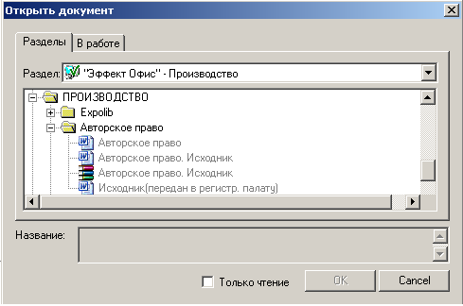
Если нужно открыть документ в режиме просмотра, то перед открытием надо активизировать эту опцию.

- Выбрать раздел из представленного системой списка;
- Найти документ на дереве выбранного раздела и дважды щелкнуть на его названии или пиктограмме.
Важно! Для настройки панели интеграции см. п. 7.2. Интеграция системы с приложениями.
Команда Сохранить
Если документ находится в приложении и редактируется, то рекомендуется периодически сохранять всю созданную информацию. Эту операцию можно произвести с помощью команды Сохранить из меню Документ или кнопкой Сохранить панели инструментов.

Команда Сохранить как документ/версию
Файл (документ), загруженный в приложение, может быть занесен в библиотеку системы как новый документ, либо как новая версия одного из документов системы.
Для того, чтобы сохранить документ из интегрированного (см. п. 7.2. Интеграция ) приложения как новый документ системы, необходимо:
- Выбрать команду Сохранить как документ/версию из меню Документ.
Ответом системы на эту команду будет появление диалогового окна Создать как документ/версию;
Поле содержит список разделов доступных на чтение/запись.
Поле ввода и просмотра полного названия документов.
Поле содержит иерархическое дерево выбранного раздела.

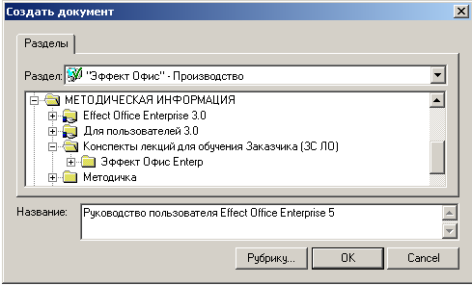

- Выбрать раздел, которому будет принадлежать документ;
- Указать место для нового документа на дереве раздела;
- В поле Название документа ввести имя нового для системы документа и нажать ОК.
Для того, чтобы сохранить документ приложения как новую версию документа системы, требуется:
- Выбрать раздел, в котором находится нужный документ;
- Найти документ на дереве выбранного раздела;
- Щелкнуть на нем левой кнопкой мыши. При этом его название должно отразиться в поле Название документа;
- Нажать ОК.
Команда Вернуть в библиотеку
По окончании работы с документом, его необходимо вернуть в библиотеку. Для этого надо воспользоваться командой Вернуть в библиотеку из меню Документ или соответствующей кнопкой панели инструментов открытого приложения. Также возможно отправить документ в библиотеку непосредственно из системы «Эффект Офис», но перед этим необходимо его Сохранить и Закрыть в приложении.
Команда Освободить без сохранения
Если необходимо отказаться от изменений, произведенных в документе, то можно воспользоваться командой Освободить без сохранения меню Документ и все изменения будут потеряны.

5.8. Действия над документами
Копирование, удаление и перемещение можно выполнить как с помощью drag&drop, так и через Буфер обмена. В меню Правка представлены команды для работы с Буфером обмена.
Для выполнения перечисленных выше действий над группой документов, следует:
- Раскрыть поле табличного представления.
- Осуществить в поле табличного представления выделение нужных документов с использованием клавиш Shift (последовательное выделение) и Ctrl (выборочное выделение).
- Подвести курсор мыши к установленному выделению и активизировать нужную команду из основного или контекстного меню.

Копирование документа
Копирование документов делится на:
- копирование ссылки на документ;
- копирование непосредственно документа системы.
Для копирования ссылки на документ существуют два способа:
- Способ 1(С помощью мыши)
Нажать левую кнопку мыши на строке исходного документа и, удерживая ее, переместить курсор к той рубрике, в рамках которой должна быть создана его копия. Если при «перетаскивании» документа удерживать нажатой клавишу Ctrl – выполниться копирование независимой копии документа, если же удерживать Shift – выполнится перемещение документа, если не удерживать вспомогательных клавиш выполниться операция создание ссылки на документ.
- Способ 2 (Через Буфер обмена)
- Выделить документ на дереве раздела;
- В меню Правка выбрать команду Копировать;
- Установить выделение на строке рубрики, в которую нужно скопировать ссылку на исходный документ, и выбрать команду Вставить из меню Правка.
Копирование содержимого документа  Это создание нового независимого документа с содержанием, которое идентично одной из версий исходного документа.  Прежде, чем выполнить команду, система предоставит возможность выбрать нужную версию документа.  В карточке документа все значения атрибутов, кроме названия, копируются. К названию скопированного документа система по умолчанию добавляет слово Копия и номер версии, с которой сделана копия.  Команда выполняется при нажатой клавише Ctrl.  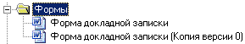 |   Сопроводительный значок курсора мыши.
Копирование ссылки на документ  Это организация привязки исходного документа к еще одной рубрике или/и разделу.  При копировании ссылки на документ не происходит создания нового документа (физически он остается один). Изменения, вносимые в любой, скопированный таким образом документ, являются созданием его новых версий. Информация, хранимая в системе об исходном документе, является единой для всех его копий. |   Сопроводительный значок курсора мыши
По умолчанию вид копирования определяется доступом к Разделу-источнику документа и к Разделу-приемнику.
Источник  Приемник | Чтение | Запись
Только чтение | копирование невозможно | копирование невозможно
Полный доступ | копирование содержимого документа | - копирование ссылки на документ  - копирование содержимого документа

Примечание:
По команде Положение из меню Документ можно получить информацию о том, в каких рубриках и разделах находятся ссылки на документ. Если к выбранному разделу открыт доступ, то при нажатии кнопки Перейти, система развернет на экране окно этого раздела и Документ, из-за которого был осуществлен переход, будет выделен на дереве раздела.
Для копирования содержимого документа, следует:
- Нажать левую кнопку мыши на строке исходного документа;
- Удерживая кнопку мыши, нажать клавишу Ctrl и переместить курсор к той рубрике, в которой требуется создать его копию. Эти действия приведут к появлению на экране диалогового окна для выбора версии документа;
- Выделить в списке нужную версию и нажать ОК. При этом создастся документ к названию которого добавляется «(Копия версии N)», где N это номер версии.
Примечание:
Если к разделу, из которого происходит копирование документа, открыт доступ только на чтение, то при копировании содержимого документа клавишу Ctrl нажимать необязательно.

Перемещение документа
Переопределить место хранения можно лишь для документа, к которому открыт полный доступ. Такой документ может переноситься как в рамках одного раздела, так и в другие разделы доступные на запись.
Для перемещения документа существует два способа:
- Способ 1.
- Нажать левую кнопку мыши на строке документа;
- Удерживая кнопку мыши, нажать клавишу Shift или Alt и переместить курсор к той рубрике, в которую требуется перенести документ.
Примечание:
Сопроводительный значок курсора мыши при перемещении документа
- Способ 2. (Через Буфер обмена)
- Выделить документ на дереве раздела;
- Из меню Правка выбрать команду Вырезать;
- Установить выделение на строке рубрики, в которую надо переместить документ, и выбрать команду Вставить из меню Правка.

Удаление документа
При удалении документа из рубрики (раздела) уничтожается ссылка на него. Как уже отмечалось, на документ может существовать несколько ссылок из разных разделов (рубрик).
Если удаляется последняя ссылка, то система запрашивает подтверждение и предупреждает, что это последняя ссылка на данный документ. При положительном ответе, из библиотеки системы удаляются (физически уничтожаются) все его версии, кроме последней. Последняя версия документа переносится из библиотеки в архив и попадает в распоряжение администратора системы.
Для возврата удаленного документа (его последней версии) следует обратиться к администратору системы, либо, если вы являетесь его автором, осуществить восстановление самостоятельно (см. ниже).
Для удаления документа, необходимо:
- Выделить удаляемый документ;
- Убедиться, что документ действительно требуется удалить;
- Выбрать команду Удалить из меню Документ;
- В появившемся окне подтвердить удаление.
Примечание:
Взятый из библиотеки документ удалить нельзя.
В системе существует возможность выборочно удалять версии документа. Версия документа может быть удалена только в том случае, если она не заблокирована от удаления в Карточке документа. В режиме удаления в списке версий заблокированные версии не отображаются.
Для удаления версии, надо:
- Активизировать команду Удалить версию из меню Документ;
- В раскрывшемся диалоговом окне выделить версию, выбранную для удаления, и нажать ОК.

Восстановление удаленных документов
Удаленные документы (их последние версии) хранятся в архиве системы. Доступ к архиву открыт только администратору системы. По запросу от пользователя он сможет восстановить удаленный документ, т.е. вернуть его в библиотеку.
Однако, если пользователь сам является автором удаленного документа, то он сможет восстановить его, не обращаясь к администратору.
Для восстановления удаленного документа, следует:
- Найти его при помощи диалогового окна Поиск (см. главу 5.6 Поиск документов). В списке найденных документов он помечен зеленым крестиком поверх пиктограммы;
- Нажать левую кнопку мыши на строке документа и, удерживая ее в нажатом состоянии, перевести курсор к месту, выбранному для последующего хранения документа.

Экспорт и импорт документов
При необходимости можно внести версию документа из внесистемных ресурсов (файл с жесткого или гибкого диска) посредством импорта или вынести версию в отдельный файл с помощью экспорта.
Экспорт осуществляется при помощи команды Экспорт версии в файл меню Документ. Выбор этой команды приводит к появлению диалогового окна Выбор версии для экспорта. После выбора версии и нажатия ОК, появится окно Экспорт версии в файл.
Также можно воспользоваться методом drag&drop и экспортировать документы из Диспетчера файлов или Проводника.
Импорт осуществляется через окно Импорт версии документа, меню Документ команда Импорт версии из файла.

5.9. Внос и вынос документов (межсистемный обмен)
Под межсистемным обменом понимается возможность скопировать документ, со всей информацией о нем из любой устаревшей системы эффект Офис выпущенной до 2020г., в базу данных «Эффект Офис», расположенную в другой локальной сети или просто на другом компьютере.
Вместе с документами копируются атрибуты документа. Причем, если в карточке вносимого документа присутствуют атрибуты или значения атрибутов, которых нет в принимающей базе данных, то при вносе документа они будут автоматически созданы системой.
Система не позволяет вносить/выносить раздел целиком. Поэтому перед вносом вынесенной структуры, необходимо подготовить раздел и определить к нему доступ пользователей.
Для того, чтобы вынести документ (рубрику с документами) из исходной системы, требуется:
- Найти и выделить документ на дереве раздела;
- Активизировать команду Вынести документ из меню Сервис. Эта команда приведет к появлению на экране диалогового окна Вынос документов;
- Выбрать в поле Каталоги каталог, в который будут записываться выносимые документы (по умолчанию система предоставляет каталог CHANGEX).
- Нажать кнопку ОК.
Каталог может содержать информацию сразу о нескольких документах. Последовательный вынос разных документов в один и тот же каталог будет добавлять вновь выносимые документы к уже вынесенным или нет.
При выносе документов из системы, в выбранный каталог помещаются как документы (в формате «Эффект Офис»), так и системный файл changex.exf, в котором хранится информация об этих документах и файлы с содержимым документов. Для переноса вынесенных из системы документов на другой компьютер, необходимо перенести на него все содержимое каталога.
Для того, чтобы внести документ (рубрику с документами) в систему, необходимо:
- Определить для него место на дереве раздела;
- Выбрать из меню Сервис команду Внести документ;
- В появившемся диалоговом окне указать каталог, в котором находятся вынесенные документы.
При однократном выполнении команды Внести документ, все документы из каталога будут внесены в систему.
Важно! Обмен не работает между системами типа GDB (v.1.5 - 3.0) и Enterprise.

6. ОТЧЕТНАЯ СИСТЕМА
В «Эффект Офис» представлена гибкая подсистема построения отчетов по документам, заданиям и атрибутам.
Существует три вида отчетов:
- Отчеты по информации, содержащейся в Карточке.
Отчет может быть построен по Карточке документа, Карточке задания или Карточке маршрута.
- Отчеты по списку объектов (документов, заданий).
Отчет может быть построен:
- по списку документов, содержащихся в выделенной рубрике. При этом в отчет попадут, только документы, принадлежащие непосредственно активной рубрике, без учета содержимого подрубик.
- по списку документов, представленных в окне Результаты поиска
- по списку заданий, находящихся в активной вкладке Рабочего портфеля.
- Отчеты по атрибутам, установленным в системе.
Отчет может быть построен по системным и пользовательским атрибутам, содержащимся в окне Настройка атрибутов.
Настройки отчета осуществляются в диалоговом окне Отчет. В соответствии с выбранным видом отчета, изменяется внешний вид диалогового окна Отчет.

При построении отчета по Карточке документа, Карточке задания или Карточке маршрута окно Отчет имеет одну вкладку, в которой необходимо выбрать Вид отчета. Кроме того, при построении отчета по Карточке документа в диалоговом окне можно выбрать Тип создаваемого отчета.
Для того, чтобы создать отчет по Карточке (документа, задания, маршрута), следует:
- Выбрать команду Печать карточки из контекстного меню объекта (документа, задания или маршрута).
- В появившемся диалоговом окне выбрать Вид отчета.
- Нажать ОК.
В результате, будет сформирован отчет, в который войдет вся информация, содержащаяся в Карточке.
- Если выбран Вид отчета «В буфер обмена», то запустить приложение MS Word и вставить в содержимое нового документа
Если выбран Вид отчета «в файл», то указать имя и место хранения отчета на диске.

При этом для построения отчета по Карточке требует минимальное количество настроек
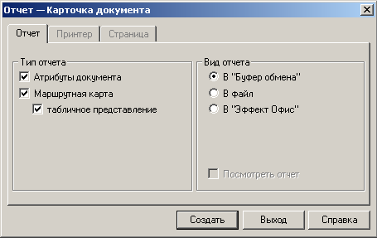
При выборе данной опции, текст отчета будет перенесен в буфер обмена Windows
Если выбрана данная опция, то отчет будет сохранен как новый файл.
Эти опции используются только при построении отчета по информации, содержащейся в Карточке документа.

При построении остальных видов отчетов окно имеет три стандартные вкладки:
- Вкладка Отчет.
- Вкладка Принтер.
- Вкладка Страница.

Вкладка Отчет
Вкладка несет общую информацию о создаваемом отчете.
Отчет может быть составлен в виде списка или таблицы.
Данная кнопка позволяет осуществить выбор полей таблицы отчёта.

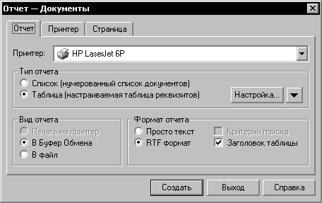
Шаблон с сохраненной выборкой полей таблицы можно выбрать при помощи кнопки «со стрелкой»
При построении табличного отчета по объектам системы (по документам и заданиям) могут быть использованы шаблоны. Шаблоны для построения табличного отчета содержат сохраненные выборки атрибутов.
Создание шаблонов доступно только пользователям, имеющим статус «пользователь-менеджер» (см. главу 13.5. Создание шаблонов для построения табличных отчетов). Сохраняемые шаблоны едины для всех пользователей системы. Остальные пользователи могут использовать, только уже существующие шаблоны.
Для того, чтобы при построении отчета использовать сохраненный шаблон, можно:
- Вызвать на экран диалоговое окно Формат таблицы (вызов происходит при нажатии кнопки Настройка) и выбрать шаблон в поле Название таблицы.
- Не вызывая диалогового окна Формат таблицы, нажать на кнопку «со стрелкой» рядом с кнопкой Настройка и выбрать из появившегося списка требуемый шаблон.
Группа атрибутов Вид отчета
Печать на принтер
При выборе этого индикатора сформированный отчет поступит на принтер, название которого указано в верхней части вкладки.
Для выбора другого принтера предназначена вкладка Принтер.
Отчет, распечатанный на принтере, всегда имеет шрифтовое оформление (RTF формат).
В Буфер обмена
При выборе этого индикатора, отчет может быть перенесен в любое из приложений, предназначенное для работы с текстами, через буфер обмена Windows.
Для того, чтобы сохранить отчет, как новый документ системы, необходимо:
- Поместить отчет в Буфер обмена, а затем вставить в новый документ MS Word , MS Excel или любой другой по вашему выбору;
- Выбрать команду Сохранить как документ/версию из меню Документ (приложения).
В файл
При выборе этого индикатора, отчет будет сохранен как новый файл с заданным именем и форматом (если RTF формат не установлен, то файл будет иметь TXT формат)
После выбора опции, надо нажать кнопку справа от поля просмотра имени файла. Это действие приведет к появлению стандартного диалогового окна, в котором можно указать имя и место хранения создаваемого файла.
Группа атрибутов Формат отчета
RTF формат или Просто текст
- Если установлен зависимый индикатор RTF формат, то для отчета будет сохранено шрифтовое оформление (настройка для Word)
- Если установлен индикатор Просто текст, то отчет будет представлять собой текст, лишенный шрифтового оформления (настройка для Excel).
Также в отчете можно отразить Критерии поиска (если отчет создается по результатам поиска) и определить будет ли в отчете Заголовок.

Вкладка Принтер
Во вкладке Принтер можно заменить принтер, выбранный системой по умолчанию, а также изменить установки выбранного принтера, с помощью кнопки Свойства.

Вкладка Страница
Во вкладке Страница для формируемого отчета можно выбрать шрифт, размер, установить поля и ориентацию (книжную или альбомную).
Однако, информация, занесенная во вкладку, найдет отражение в отчете лишь в том случае, если выбрана опция Печать на принтер, или установлен RTF формат.
Отчет может быть построен также по существующим в системе классификаторам (атрибутам со списком соответствующих им значений).
Для построения отчета, необходимо:
- Вызвать на экран диалоговое окно Настройка атрибутов
- В диалоговом окне нажать кнопку Отчет и установить необходимые настройки Типа, Вида и Формы отчета.

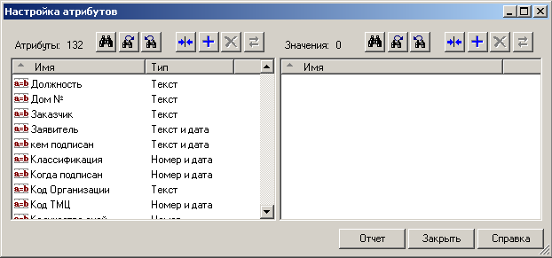

7. ИСПОЛЬЗОВАНИЕ ПРИЛОЖЕНИЙ В РАБОТЕ С ДОКУМЕНТАМИ

7.1. Работа с приложениями - редакторами документов.
Для просмотра и редактирования документов система «Эффект Офис» использует стандартные приложения-редакторы, установленные на клиентском месте пользователя.
Аналогично тому, как это реализовано в Проводнике MS Windows, при попытке пользователя взять документ на просмотр или редактирование, «Эффект Офис» запускает приложение, указанное для этого документа, и передает редактору содержимое документа. Единственным препятствием может явиться отсутствие редактора, работающего с форматом выбранного документа, в локальной Операционной системе.
Открытие документа системы для просмотра или редактирования, приводит к переносу документа в выбранное для него приложение.
Чтобы загрузить подключенные к «Эффект Офис» приложения, надо:
Открыть меню Сервис или выбрать редактор из списка Приложения.
Для выбора приложения, в котором будет обрабатываться документ, предназначена Карточка документа (вкладка Служебные). Пиктограмма установленного приложения размещается перед названием документа во вкладке Основные.

7.2. Интеграция системы с приложениями Microsoft Office.
В Системе возможна полная интеграция с такими офисными приложениями как:
- MS Word
- MS Excel
- MS Project
- MS PowerPoint
- MS Visio
- OpenOffice
- LibreOffice
При регистрации их в системе «Эффект Офис», меню приложений пополняются пунктом Документ. Команды, которые представлены в этом пункте меню, позволяют выполнять основные функции системы непосредственно в окне приложения. Поэтому, при работе в этих приложениях отпадает необходимость в обращении к основному окну системы «Эффект Офис». Кроме того, во избежание путаницы между меню Файл и Документ, в меню Документ включены все основные команды из меню Файл.
Также, при регистрации этих приложений, в них создается новая панель инструментов под названием «Эффект Офис». Кнопки, включенные в эту панель, дублируют основные команды системы.
В панель приложения так же входят кнопки команд, не включённых в меню Документ:

 | Вставить Атрибут | Эта команда позволяет перенести информацию из Карточки документа в содержимое документа.

7.3. Регистрация приложений
При подключении документа в «Эффект Офис» операционная система, помимо прочей информации о документе, передает информацию о редакторе, установленном для данного документа. Редактор, информация о котором поступает в «Эффект Офис», регистрируется системой и в дальнейшем может быть использован для просмотра и редактирования документов.
Для просмотра списка зарегистрированных в системе приложений (редакторов) предназначено окно Интеграция

Вкладка Интеграция
Вкладка предназначена для интеграции с приложениями MS Office. Интеграция заключается в добавлении в меню приложения пункта Документ и панели инструментов системы.
Для подключения приложения, следует:
- Выделить приложение;
- Нажать кнопку Добавить.
Примечание:
При подключении приложения могут появляться диалоговые окна о подтверждении загрузки макросов. Для полноценной интеграции приложений, необходимо согласиться на использование макросов.

Вкладка Список Приложений
Активизировав эту вкладку, можно просмотреть все зарегистрированные системой приложения и указать то из них, которое будет автоматически определяться для всех создаваемых документов по умолчанию.
Во вкладке представлены:
- Список основных приложений MS Office (зарегистрированных в системе);
- «Эффект Блокнот»;
- А также все приложения, регистрирующиеся системой при внесении документов соответствующего формата.
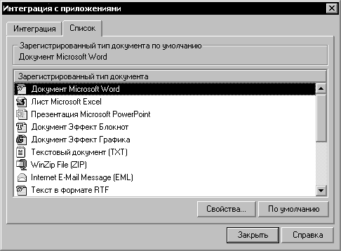
Приложение, выбранное по умолчанию, будет устанавливаться системой в Карточках всех создаваемых документов.

«Эффект Блокнот» - текстовый редактор, созданный по аналогии с Блокнотом Windows (Notepad), позволяющий просматривать документы в различных кодировках, а также работать одновременно с несколькими документами. Файлы, созданные в «Эффект Блокноте» имеют формат ted, но возможна также работа с файлами в формате txt.
Примечание:
Любое приложение из списка зарегистрированных может быть запущено двойным щелчком левой кнопки мыши на его строке в списке.

8. РАБОТА С ГРАФИЧЕСКИМИ ИЗОБРАЖЕНИЯМИ ДОКУМЕНТОВ

8.1. Приложение «Эффект Графика» (*Только для Windows версии)
Наряду с уже упомянутыми приложениями для работы с документами, система имеет свое внутреннее приложение - «Эффект Графика». Связь системы с приложением «Эффект Графика» организована аналогично связи с приложениями MS Office. В меню приложения включен пункт Документ, который содержит основные команды системы. О назначении и особенностях выполнения этих команд см. главу 7.2. Интеграция системы с приложениями Microsoft Office.
Документ, созданный в рамках приложения «Эффект Графика», принадлежит этому приложению, т.е. может быть просмотрен только с его помощью. В приложении «Эффект Графика» можно работать только с документами наиболее популярных форматов.
Основная задача приложения «Эффект Графика» - работа с графическими изображениями, поточное сканирование многостраничных документов и их редактирование.
Просмотр содержимого документа заключается в просмотре содержимого всех его страниц.
Окно системы с раскрытым в нем документом делится на три части:
Активная разделительная полоса.
Список страниц документа.
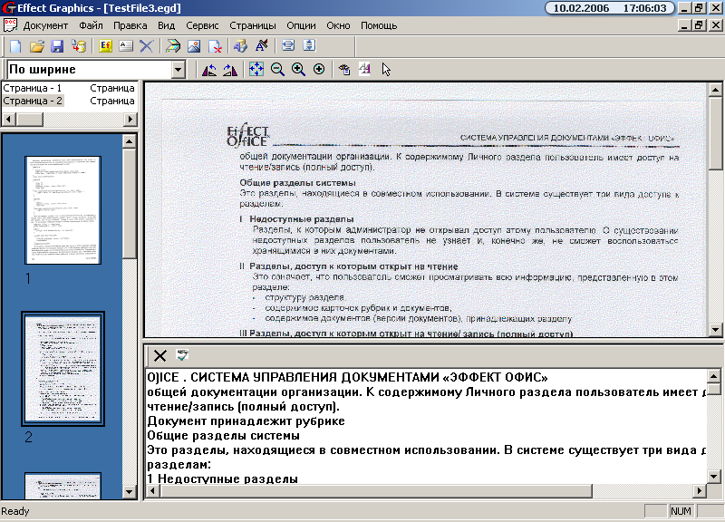
На странице, содержимое которой раскрыто в поле просмотра и редактирования установлено текущее выделение.
Поле просмотра содержимого страницы.
Поле распознавания и редактирования текста

8.2. Подключение графических изображений
Страница может быть заполнена:
- отсканированным графическим изображением;
- графическим изображением, скопированным из файла.

Взятие изображений из файлов

Взятие цветных изображений из файлов
На страницы документа можно вносить файлы в наиболее популярных форматах.
Исходный файл остается на диске без изменения. Его содержимое только копируется на страницу документа.
Для того, чтобы вставить изображение из файла, надо:
- Выбрать из меню Страницы или из контекстного меню команду Вставить из файла;
- В раскрывшемся окне найти место хранения файла на диске компьютера и занести его имя в поле Имя файла;
- Нажать OK. Вновь созданная страница помещается в конец документа.

Сканирование
Сканирование документа-оригинала возможно лишь в том случае, если к компьютеру, на котором осуществляется работа, подключен сканер и установлены TWAIN драйверы, поставляемые со сканером. Подключение и включение сканера должно быть произведено до момента выбора команды Сканировать и добавить. Сканирование выполняется за счет программного обеспечения поставляемого вместе со сканером. Только от возможностей, используемого сканера зависит, будет ли изображение на странице документа цветным или черно-белым.
Сканирование производится следующим образом:
- Подготовить сканер к сканированию очередной страницы документа оригинала.
При выполнении этого действия надо руководствоваться инструкциями к используемому сканеру;
- Из меню Страницы или из контекстного меню выбрать команду Сканировать.
По окончании процесса сканирования многостраничного документа, последнее отсканированное изображение будет размещено в конце документа.

8.3. Работа со страницами (изображениями)
Документ представляет собой последовательность страниц, каждая из которых является независимой в рамках этого документа. Страница - это основной объект документа приложения. Действия, производимые над содержимым одной страницы, не влияют на содержимое остальных страниц документа.

Сервисные возможности
Для работы с содержимым страниц в системе предусмотрен ряд сервисных возможностей, таких, как:
- Повороты изображения (по часовой стрелке или против);
- Изменение масштаба просмотра;
- Удаление выбранных аннотаций;
- Добавление аннотаций;
- Распознавание и редактирование текста документа.
Размер распечатанного изображения зависит от исходного размера и от установленного разрешения.
- Если Разрешение, установленное при сканировании, совпадает с разрешением, установленным в параметрах страницы, то размер распечатанного изображения совпадет с размером изображения-оригинала;
- Если в файле изображения не указано разрешение, с которым данное изображение было создано, то для задания графического изображения следует воспользоваться командой Разрешение по умолчанию из меню Опции.
Поворот изображения при печати сохраняется.
Для того, чтобы распечатать документ, надо:
Выбрать команду Печать из меню Файл и в раскрывшемся диалоговом окне установить нужные опции.
Приложение позволяет хранить и редактировать параметры каждой из страниц документа. Параметры представлены в диалоговом окне Свойства страницы.
Для того, чтобы просмотреть параметры или отредактировать их, необходимо:
Воспользоваться командой Свойства из меню Страницы.

Поле предназначено для занесения дополнительной информации.
Эти поля заполняет система с учетом выполняемых действий.
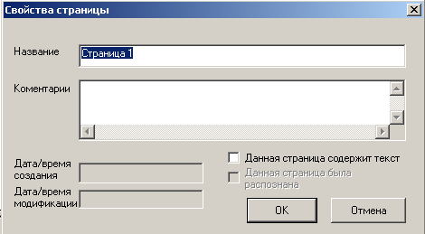
Наименование
По умолчанию в качестве наименования страницы приложения «Эффект Графика» предлагается - "Страница - №".
Однако, в любой момент работы со страницей документа можно произвольным образом изменить ее название.

Экспорт в файл
Под экспортом в файл подразумевается возможность скопировать страницы выбранного документа в файл.
Для того, чтобы экспортировать страницу в файл, необходимо:
- Открыть выбранную страницу документа;
- Выбрать команду Сохранить как из меню Файл;
- В раскрывшемся диалоговом окне для создаваемого файла указать имя и место хранения на диске.
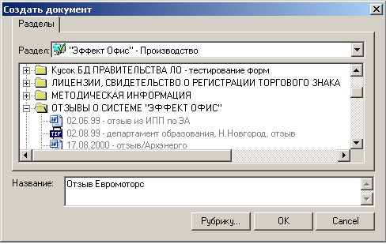

8.4. Компоновка документа из страниц
Страницы документа свободно создаются и удаляются в рамках документа.
Для создания новой страницы, требуется:
- Выбрать из меню Страницы необходимую команду из списка:
- Сканировать и добавить;
- Вставить из файла.
Чтобы удалить страницу из документа, надо:
- Выбрать из меню Страницы команду Удалить;
- Либо, находясь в поле Эскизы страниц, воспользоваться командой Удалить из контекстного меню;
- Либо, находясь в поле Просмотра страниц, воспользоваться командой Удалить из контекстного меню.

8.5. распознавание и редактирование текста документа
На панели инструментов расположено несколько кнопок для работы с текстом:
- Вывести на экран (или скрыть) текстовый редактор с распознавателем ;
- Запустить процесс распознавания текста ;
- Выделение фрагмента текста, отображающегося в поле редактирования .

Для проверки орфографии, на панели инструментов поля Распознавания и редактирования текста расположена кнопка . При запуске данной команды открывается диалоговое окно Проверка орфографии:
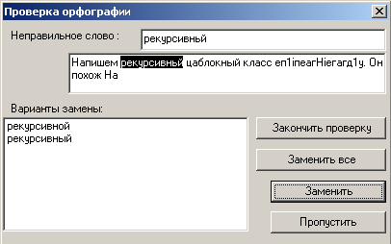

В окне вариантов замены можно выбрать нужный вариант, либо, если нет подходящего, добавить свой по клавише Insert. Затем нажать Заменить.
Если замена не требуется, то можно Пропустить найденное слово.
Кнопка Закончить проверку закрывает диалоговое окно.
Редактировать текст можно также в поле Распознавания и редактирования текста.

9. ОРГАНИЗАЦИЯ ДОКУМЕНТООБОРОТА
Документооборот - движение документов в организации с момента их создания или получения до завершения отработки, исполнения, отправки или передачи в архив.

9.1. Посылка задания или сообщения
Внутри системы пользователи общаются при помощи механизма Заданий. Система «Эффект Офис» позволяет осуществлять рассылку заданий как отдельному пользователю, так и группе пользователей.
Задание, направляемое нескольким пользователям, называется групповое задание.

Создание задания для отдельного пользователя
Для формирования задания, надо:
- Воспользоваться командой Создать из меню Задание;
- В появившейся на экране Карточке задания необходимо заполнить поля Кому и Тема во вкладке Задание.
Пенель задания
Кнопка вызова Адресной книги

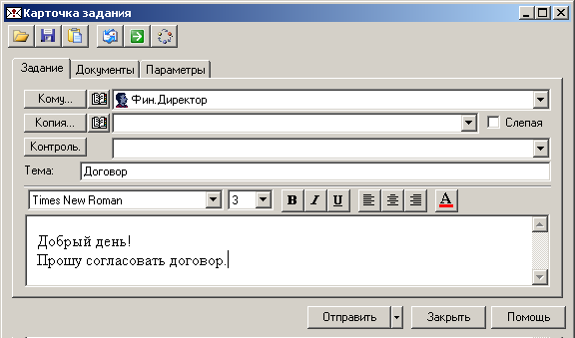
Кнопка позволяет назначить лицо, контролирующее исполнение задания.
Кому
Для заполнения этого поля можно из “выпадающего” списка адресатов выбрать пользователя системы, созданного администратором «Эффект Офис» или выбрать из Адресной книги e-mail внешнего исполнителя. (См. Глава 14.4 Адресная книга).
Для того, чтобы выбрать исполнителя из выпадающего списка, требуется:
- Раскрыть список имен (щелчком мыши по стрелке справа от поля);
- Щелкнуть левой кнопкой мыши на требуемом имени списка.
Копия
Поле Копия заполняется аналогично полю Кому. Отправить Копию задания, значит, отправить это же задание нескольким пользователям независимо друг от друга.
Если исполнителям не следует знать о существовании копии задания, то надо активизировать опцию Слепая.
Контроль
При нажатии кнопки Контроль открывается схема организации из которой можно выбрать пользователя(лей) для наблюдения и контроля за исполнением задания.
Контролер не может отрабатывать задание. Задание автоматически переместится в Отработанные рабочего портфеля контролера, после его отработки другими участниками задания (отработка всеми исполнителями, ответственным исполнителем, отзыв задания автором).
Тема задания
Это поле необходимо заполнить для того, чтобы отправить задание. Поле может содержать краткую формулировку действий, которые надлежит выполнить. Информация из этого поля после отправки карточки попадает в Рабочие портфели Исполнителя и Отправителя.

Создание группового задания.
Групповое задание характеризуется наличием:
- единой Карточки задания;
- не менее 2-х исполнителей. Исполнители указываются в полях Кому и Копия Карточки задания.
Несколько исполнителей, указываемых в рамках одного поля, называются соисполнителями;
- едиными параметрами и условиями исполнения задания для всех соисполнителей.
В число соисполнителей задания могут быть включены как отдельные зарегистрированные пользователи системы, так и группы пользователей, созданные администратором.
Для группового задания можно определить Ответственного исполнителя – одного из выбранных исполнителей группового задания. Ответственным исполнителем не может быть выбрана группа.
Кому (Копия)
При создании задания для группы пользователей поле Кому можно заполнить несколькими способами:
- Из “выпадающего” списка адресатов.
При помощи выпадающего списка в поле Кому (Копия) можно поместить одну группу пользователей.
Примечание.
Последовательное пополнение набора исполнителей путем выбора их из «выпадающего» списка невозможно. Повторное обращение к списку заменяет ранее выбранного исполнителя на нового.
- Из окна Схема, которое вызывается нажатием кнопки Кому (Копия). Окно для выбора исполнителей задания состоит из двух частей.
В левой части располагается окно Схема организации. Оно содержит три вкладки: Схема, Список и Группы. Исполнителя можно выбрать из любой вкладки.
В правой части располагается поле, в которое пользователь переносит выбранных исполнителей.
Список исполнителей (пользователи и группы)
Кнопки переноса объектов

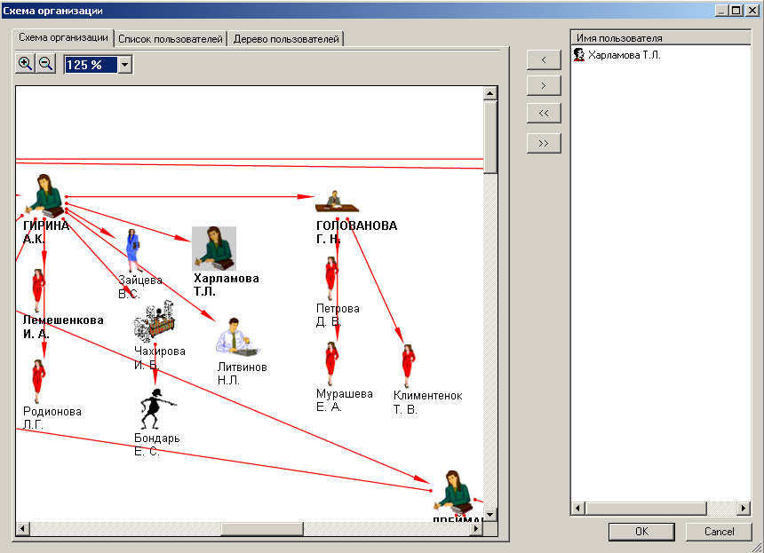

Для переноса объектов в список исполнителей могут быть задействованы кнопки переноса объектов или двойной щелчок мыши по объекту.
Выбранный набор исполнителей может быть изменен, путем удаления и добавления к нему новых исполнителей, с помощью повторного вызова окна Схема организации.
При закрытии окна Схема организации значения из списка исполнителей попадают в поле Кому (Копия) через точку с запятой. При выборе группы пользователей в поле Кому (Копия) отображается только название группы.
Примечание:
Содержимое указанных групп уточняется только один раз – при создании такого задания. После того как задание уже создано и разослано, изменение состава групп администратором системы, не влияет на задание.
- Из Адресной книги (См. Глава 14.4 Адресная книга)
Обратите внимание:
В одном поле нельзя наряду с внутрисистемными соисполнителями выбирать электронные адреса. Внешние и внутренние адреса должны быть указаны в разных полях.
- Ввод списка исполнителей с клавиатуры.
У отправителя существует возможность ввести Регистрационные имена исполнителей и названия групп с клавиатуры. В момент отправки задания или повторного вызова окна Схема организации система проверяет правильность ввода значений. В случае неверных значений в поле Кому (Копия) система сообщает об этом, выделяет поле и не отправляет задание до тех пор, пока они не будут исправлены.
Ответственный исполнитель
Выбор и смена Ответственного исполнителя осуществляется на этапе создания задания в окне Схема организации в списке исполнителей посредством контекстного меню. В списке исполнителей Ответственный исполнитель выделяется жирным шрифтом, а при закрытии окна Схема организации, в поле Кому (Копия), Ответственный исполнитель находится первым в списке и заключается в квадратные скобки.
Примечание:
Если был выбран Ответственный, то после отправки задания в Карточке задания появляется дополнительное информационное поле Ответственный, в котором отображается Регистрационное имя Ответственного исполнителя.
Если указан Ответственный исполнитель, то:
- групповое задание считается «исполненным» только в тот момент, когда его отработал Ответственный.
- Ответственный исполнитель, независимо от установки опции Разрешить наблюдение за исполнением, имеет право осуществлять контроль над исполнением задания (видит ответы всех исполнителей).
Примечание
Чтобы получить информацию о присутствии Пользователя в системе нужно в меню Сервис активизировать команду Пользователи.

9.2. Сопроводительные документы
Для передачи адресату каких-либо документов, в Карточке задания предназначена вкладка Документы - передать можно любой из документов, к которым отправитель имеет доступ. Исполнитель, получивший документы, необязательно должен иметь доступ к разделам, в которых они находятся.
Механизм заданий это еще и возможность открыть временный доступ к направляемым документам: пока задание в режиме исполнения - документы из задания доступны, как только задание отработано - адресат теряет доступ к полученным документам.
Отправитель задания, кроме установки уровня доступа к документу, может разрешать исполнителю копировать или переносить полученный документ в выбранный раздел. Эта возможность распространяется только на документы, которые даются исполнителю с доступом на запись/чтение.
Примечание:
Если задание создается ради передачи документа, то удобно воспользоваться командой Отправить в задании (меню Документ или контекстное меню). При выборе команды выделение должно быть установлено на отправляемом документе. В результате выполнения команды на экране появится Карточка задания с заполненным полем Тема и вложенным документом.
Если Карточка задания уже открыта, то перенос в нее документа по этой команде невозможен.
Вкладка Документы может содержать одно или два поля:
- Документы для исполнения.
Заполняется в режиме Создания. Только Отправитель имеет право заносить в это поле документы и устанавливать к ним доступ. Исполнитель же использует их в своей работе в рамках тех прав, что установил для него отправитель. Для режима Создания это поле единственное.
- Документы в ответ.
Заполняется в режиме Исполнения. Исполнитель переносит в поле документы, необходимые для подтверждения своего ответа или других целей.
Документы могут быть перенесены в Карточку задания из окна раздела или из Карточки поиска (вкладка Результаты поиска)
Чтобы перенести документ в Карточку задания, следует:
- Установить текущее выделение на строке переносимого документа;
- Нажать левую кнопку мыши и, удерживая ее в нажатом состоянии, переместить курсор мыши в доступное (в зависимости от режима работы) поле.
Поля вкладки Документы имеют структуру таблицы: слева отражается название документа, справа расположено два столбца, в которых указан вид доступа к документу:
- Первый столбец – доступ к Разделу (определяет доступ к Карточке документа),
- Второй - доступ к Версиям документа (определяет доступ к содержимому документа).
К каждому из пересылаемых документов отправителем могут быть установлены следующие уровни доступа:

Доступ на чтение
Это означает, что у пользователя существует возможность просмотра содержимого Карточки документа и его версий. Однако, изменения, вносимые пользователем для этого документа, сохранены не будут.
Доступ на чтение/ запись (полный доступ)
Это означает, что у пользователя существует возможность просматривать и изменять информацию в Карточке документа, а также создавать новые версии данного документа.
Комбинированный доступ
- Доступ к карточке на чтение/запись, к версиям на чтение
Это означает, что у пользователя есть возможность изменять информацию в Карточке документа, а сами версии документа доступны только на чтение
- Доступ к карточке на чтение, к версиям на чтение/запись
Это означает, что пользователь может просматривать информацию в Карточке документа и создавать для него новые версии
По умолчанию при помещении документа в Карточку задания, для него устанавливается доступ, равный доступу отправителя.
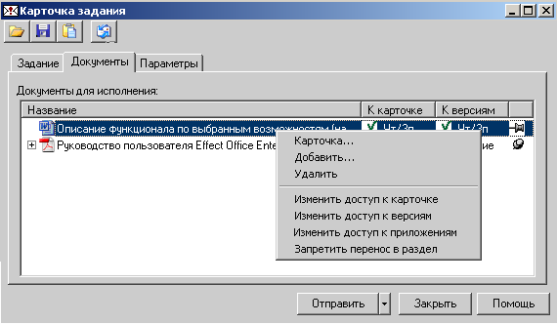
Данный пункт активен только для документов с приложениями
Значок показывающий, разрешен перенос документа в раздел
Значок показывающий, назначенный доступ к приложениям документа

Для того, чтобы изменить доступ к отправляемому документу, надо:
- Выделить документ в списке (Карточка задания – Вкладка Документы).
- Нажать правую кнопку мыши и выбрать команду Изменить доступ к версиям/ Изменить доступ к карточке (в зависимости от того, какой тип доступа необходимо изменить). При этом в выделенной строке справа в соответствующем поле значение доступа поменяется на противоположное.
Примечание:
Права доступа могут быть изменены, только если отправитель имеет право на Чтение/запись.
Документы, помещаемые в Карточку задания, не блокируются, т.е. в любой момент времени документ, который передан с правом редактирования, может быть взят из библиотеки кем-либо другим. Во избежание подобной ситуации, при получении задания документы, доступные на редактирование, следует заблокировать.
Для того, чтобы разрешить исполнителю перенос или копирование документа, следует:
- Вызвать контекстное меню, нажав правой кнопкой мыши на имя выбранного документа.
- Выбрать команду Разрешить перенос в раздел.
Пиктограмма справа от имени документа отображает возможность/запрет переноса документа из карточки задания.
Примечание
Документ может использоваться только до момента перехода задания в Отработанные.
У исполнителя задания есть возможность копировать документ в разделы, доступные на чтение и запись.
Опция Разрешить перенос в раздел может быть настроена по умолчанию для всех исходящих заданий (меню Сервис, команда Параметры, вкладка Задания).
Для того, чтобы создать ссылку на документ, полученный вместе с заданием, в выбранном разделе, необходимо:
- В Карточке задания (вкладка Документы) нажать левую кнопку мыши на строке прикрепленного документа
- Удерживая ее, переместить курсор к той рубрике, в рамках которой должна быть создана ссылка на документ.
Для того, чтобы в выбранном разделе создать независимую копию документа, полученного вместе с заданием, необходимо:
- В Карточке задания (вкладка Документы) нажать левую кнопку мыши на строке исходного документа;
- Удерживая кнопку мыши, нажать клавишу Ctrl и переместить курсор к той рубрике, в которой требуется создать его копию. Эти действия приведут к появлению на экране диалогового окна для выбора версии документа;
- Выделить в списке нужную версию и нажать ОК. При этом создастся документ к названию, которого добавится «(Копия версии N)», где N это номер версии.
Для того, чтобы заблокировать полученный документ, следует:
Выделить в поле документ, который нужно заблокировать и нажать правую клавишу мыши и выбрать команду Взять документ.
При этом информация о документе будет помещена в Рабочий портфель (вкладка Документы в работе).
Примечание
Наличие такого значка на пиктограмме документа в структуре раздела или в Карточке задания, говорит о том, что в данный момент документ заблокирован. Более полную информацию - кем и когда - можно получить из всплывающей подсказки, которая появляется при наведении курсора мыши на заблокированный документ.
Работа с остальными документами, полученными вместе с заданием, осуществляется непосредственно из Карточки задания.
Перед тем, как отправить отработанную Карточку задания, желательно, вернуть в библиотеку все документы, полученные вместе с заданием.
Если отправитель группового задания разрешает соисполнителям просмотр текущего состояния задания (опция Разрешить наблюдение за исполнением во вкладке Параметры), то документы, отправленные в ответ на задание каждым исполнителем, можно посмотреть во вкладке Документы.
Если в списке нижнего левого угла выбрать:
- Всех исполнителей - будет виден весь перечень документов, отправленных в ответ.
- Одного исполнителя - будут отражаться только те документы, которые были отправлены именно им.

9.3. Задание условий и параметров получения ответа
При отправлении задания, можно указать системе и получателю срок исполнения, важность и расписание отправления задания или требования ответа. Все это можно отразить во вкладке Параметры, если задание носит характер сообщения, то заполнение этой вкладки необязательно.

Группа атрибутов Тип задания
Эта группа параметров позволяет выбрать необходимый Тип задания.
1. без ответа – задание не требующее ответа исполнителя, в основном используется для информационных сообщений.
2. с ответом - задание-поручение, требующее обязательного ответа от исполнителя.
3. с согласованием – отличается от задания с ответом тем, что Отправитель получает возможность контролировать ответ Исполнителя “в ручную”, если ответ подготовлен не надлежащим образом, он может отправить задание на повторную доработку.

Группа атрибутов Приоритет
Здесь можно установить значение приоритетности исполнения задания (низкий, обычный, высокий), однако эта информация носит справочный характер. Системой не будет предпринято никаких действий, чтобы изменить очередность выполнения заданий, которая установлена исполнителем.

Опция используется в групповых заданиях.
Опция позволяет исполнителю переслать копию задания другому пользователю.

Кнопка Настройка напоминаний
Кнопка Календарь праздников
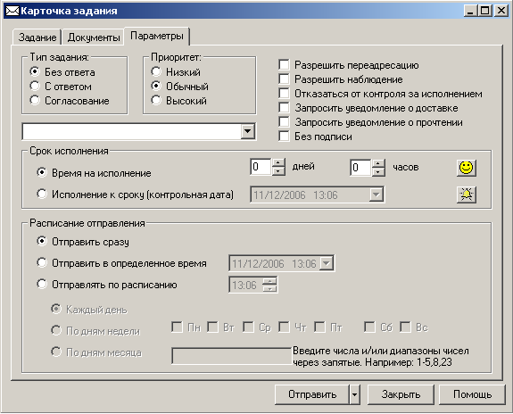
Индикатор позволяет выбрать дату и время отправления задания.
Индикатор, позволяющий несколько раз отправлять задание по нижеуказанным (в Карточке) критериям.

Для того, чтобы переслать задание надо:
- Убедиться, что в Карточке задания помечена опция Разрешить переадресацию;
- Выделить в Рабочем портфеле задание;
- Открыть пункт Задание основного меню, активизировать команду Переслать;
- Появится Карточка задания, в поле текста задания которой, будет представлена следующая группа строк:
-- Original Message --  From:  To:  Subject:  Date: | Заголовок, стандартен для любого пересылаемого задания  Указывается предыдущий Отправитель задания  Указывается предыдущий Получатель задания  Указывается Тема задания  Дата и время предыдущего отправления
Примечание
Такая группа образуется каждый раз при пересылке задания (т.е. их может быть несколько), что дает возможность отследить весь маршрут задания.
- Заполнить Карточку задания и нажать ОК.
Опция Разрешить наблюдение за исполнением
Разрешает соисполнителям группового задания видеть состояние исполнения задания и ответы друг друга. По умолчанию эта опция не активна.
Опция Запросить уведомление о доставке (о прочтении)
Пользователь Outlook и Outlook Express, получивший письмо, увидит запрос на отправку уведомления о прочтении. В том случае, если пользователь выберет Отправить уведомление, пользователь Эффект Офис получит новое письмо (не связанное с отправленным ранее), содержащее в себе краткий отчет о доставленном (прочтенном) письме.
Опция Без подписи (только для работы с электронной почтой)
В системе «Эффект Офис» возможно задать стандартную подпись, которая будет автоматически подставляться в конце всех электронных писем отправляемых пользователем, например «С уважением, Светлана Юрьевна» (см. 14.5 Настройка параметров для работы в системе). Но, если для конкретного задания стандартная подпись не нужна, то следует выбрать опцию Без подписи.

Группа атрибутов Срок исполнения
На этапе формирования задания можно указать время, в течение которого исполнителю надлежит выполнить это задание.
Время, определенное для выполнения задания может быть задано:
- либо количеством дней и часов. При этом не учитываются праздничные и выходные дни (Время на исполнение)
- либо указанием конкретного срока, к которому задание должно быть выполнено (Исполнение к сроку)
Кнопка Настройка напоминаний
Позволяет настроить всплывающее сообщение за необходимое время
Кнопка Календарь
Позволяет просмотреть праздничные и выходные дни, которые не учитываются при задании времени исполнения количеством дней и часов. Редактировать календарь могут только пользователи-менеджеры.

Группа атрибутов Расписание отправления
Системой предоставляется выбор трех способов отправления.
Если необходимо отправить задание, ждущее своего расписания, немедленно, то надо войти в меню Задание и выбрать пункт Отправить сейчас.
Для обеспечения более комфортной работы в системе предусмотрена возможность изменения параметров задания используемых по умолчанию (см. Глава 14.5 Настройка параметров для работы в системе).

9.4. Отправка ответа на задание
Сведения о полученных заданиях и сообщениях попадают в список Входящих заданий Рабочего портфеля.
Чтобы открыть Карточку полученного задания из Рабочего портфеля, необходимо:
Дважды щелкнуть левой кнопкой мыши на строке полученного задания.
В режиме исполнения вся информация, содержащаяся во вкладках Задание и Параметры, доступна только на просмотр. Во вкладке Документы могут содержаться документы, необходимые для выполнения задания. О том, как должна быть организована работа с документами, прикрепленными к Заданию см. главу 9.2 Сопроводительные документы.
Поле предназначено для отражения информации о действиях, произведенных в процессе выполнения задания

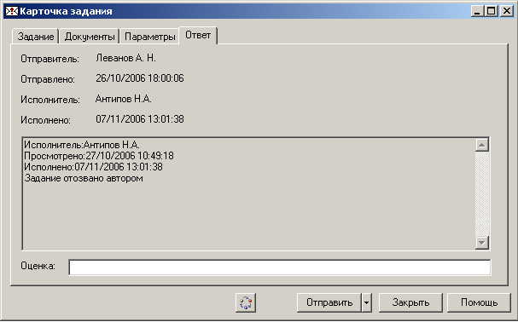
Вкладка Ответ становится доступна в режиме исполнения только в том случае, если отправителем в Задании не была установлена опция Не требуется ответа.
После заполнения вкладки Ответ, Карточка задания возвращается отправителю, а задание считается выполненным.

Особенности исполнения группового задания
Задание считается «просмотренным», если хотя бы один из соисполнителей просмотрел Карточку задания. Задание считается полностью выполненным и автоматически переходит из папки исходящих заданий в папку отработанных заданий, когда последний исполнитель выполнит задание.
Степень исполненности группового задания — процент соисполнителей закончивших исполнение задания, т.е. предоставивших ответ на задание, от общего числа соисполнителей.
Дата исполнения задания — дата исполнения задания последним соисполнителем. Отслеживание даты исполнения важно в целях уведомления о необходимости отработки контролируемых по времени исполнения заданий.
В случае если в параметрах задания установлена опция Разрешить наблюдение за исполнением, исполнитель получает возможность визуально определить степень исполненности задания, а также просмотреть ответы тех, исполнителей, которые уже завершили выполнение задания.
Поле заполняется, если задание отработано Ответственным исполнителем (если он назначен) или последним соисполнителем (если Ответственный исполнитель не назначен).

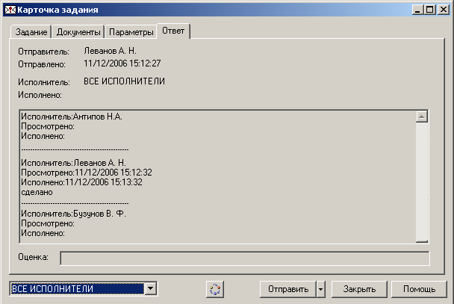
Поле выбора содержит список соисполнителей задания. При выборе исполнителя, во вкладках Ответ и Документы отражается информация об исполнении им задания.

Если в числе исполнителей группового задания значилась Группа, то в поле выбора попадает как название Группы, так и поименный список всех сотрудников, принадлежащих к этой Группе. Таким образом, отправитель может просмотреть как ответ каждого из сотрудника в отдельности, так и ответы всей группы вместе.
Оценка исполнения
Это поле предназначено для отправителя задания. После отработки задания исполнителем отправитель может поместить в поле комментарии о качестве выполнения задания. Значения, указываемые в поле Оценка исполнения, имеют привязку к конкретному исполнителю, выбранному из поля Выбор исполнителей. Для каждого исполнителя может быть заполнено отдельно.

9.5. Контроль исполнения задания

Инструмент просмотра и контроля заданий - Рабочий портфель
О назначении этого объекта см. главу 2.5 Рабочий портфель. В данном же пункте рассматриваются его функциональные возможности.

Вкладки Рабочего портфеля
Для осуществления контроля за исполнением заданий, предназначен рабочий портфель. Он содержит 6 вкладок:
- В работе - Вкладка содержит список документов, взятых пользователем из библиотеки на свое рабочее место.
- Входящие - Вкладка содержит список полученных пользователем заданий.
- Исходящие - Вкладка содержит список отправленных пользователем заданий
- Маршруты - Вкладка содержит Карточки маршрутов, которые были запущены пользователем и находятся на исполнении.
- По расписанию - Вкладка содержит список заданий созданных пользователем, для которых не наступило установленное пользователем время отправки. Когда указанное в Карточке задания время наступит, задание автоматически будет отправлено системой и информация о нем будет перемещена во вкладку Исходящие.
- Отработанные задания - Вкладка содержит информацию обо всех входящих и исходящих заданиях, которые были отработаны исполнителями.
Для перехода между вкладками можно использовать мышь или воспользоваться клавишей Tab, если активно окно Рабочего портфеля.

Быстрый просмотр заданий в Рабочем портфеле
В Рабочем портфеле существует возможность быстрого просмотра основных атрибутов и содержания задания.

Для того чтобы воспользоваться быстрым просмотром, необходимо:
      - Подвести курсор мыши к нижней границе окна Рабочего портфеля пока курсор не примет вид двунаправленной стрелки.
      - Нажать левую кнопку мыши и перетащить границу вверх.
Внешний вид окна с раскрытым полем просмотра:
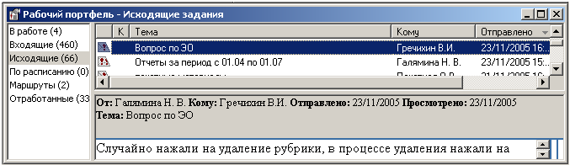
При поступлении к пользователю новых заданий (сообщений), система выводит на экран специальное диалоговое окно, в котором отображается их список, с возможностью, просмотреть каждое из заданий.
Примечание:
К числу новых заданий не относятся задания, о которых система уже сообщала ранее, но они остались не просмотренными.
Информация обо всех отправленных, полученных и отработанных заданиях содержится в Рабочем портфеле.

Отслеживание сроков исполнения задания
Система осуществляет контроль над сроками исполнения заданий и визуально отображает эту информацию при помощи спецсимволов.
Примеры:
- Для исполнения задания установлена контрольная дата и время. Незадолго до истечения времени, данного на исполнение задания, перед контрольной датой данного задания устанавливается желтый шарик, если к моменту истечения контрольного срока исполнения задания оно не было выполнено – перед контрольной датой данного задания устанавливается красный шарик:
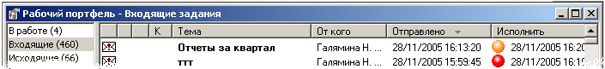
- Для исполнения задания установлена контрольная дата и время. На данный момент у исполнителя еще есть время на выполнение задания – перед контрольной датой данного задания установлен шарик серого цвета:
- Для исполнения задания была установлена контрольная дата и исполнение задания было завершено в срок - перед контрольной датой данного задания установлен шарик зеленого цвета:
Задание является отработанным лишь после того, как адресат выполнил все действия, определенные ему отправителем.
Если требование ответа в Карточке задания не установлено, то содержащаяся в ней информация классифицируется как сообщение. В момент, когда такое задание впервые просмотрено адресатом, оно переходит в отработанные Рабочего портфеля.
Внимание:
Контроль исполнения заданий (требование выполнения, санкции и т.д.), по умолчанию осуществляет только его отправитель.

Удаление (отказ от) задания
Удалить или отказаться можно только от исходящих заданий. Эти задания представлены во вкладке Исходящие и По расписанию.
Из числа Исходящих заданий:
- Удалить можно только те задания, которые на момент удаления не просмотрены адресатами.
Для не просмотренного задания слева от Темы задания содержится пиктограмма - «не надорванный конверт».
Для просмотренного задания слева от Темы задания содержится пиктограмма – «надорванный конверт».
- Остальные исходящие задания могут быть отозваны (отменены) отправителем.
Существует два варианта отмены невыполненного задания. Выбор варианта отказа осуществляется в диалоговом окне, которое активизируется в момент выбора команды Удалить из контекстного меню:
- Отказ от контроля за исполнением задания. /
При активированной опции Исполнитель не узнает, что Отправитель отказался от контроля за заданием и продолжит работу с заданием в обычном режиме. У Отправителя, задание мгновенно будет перемещено в папку Рабочего портфеля - Отработанные сразу же после его отправки.
- Отозвать задание у исполнителя.
При этом и у исполнителя и у отправителя задание будет перемещено в папку Рабочего портфеля - Отработанные.

Особенности осуществления контроля над исполнением группового задания
Контроль исполнения группового задания осуществляется так: в Рабочем портфеле динамически отображаются:
- основные параметры группового задания;
- состояние задания (просмотрено/не просмотрено);
- исполнение задания;
Нажатие на значок, приводит к появлению на экране полного списка соисполнителей, а также информацию о степени исполненности задания.

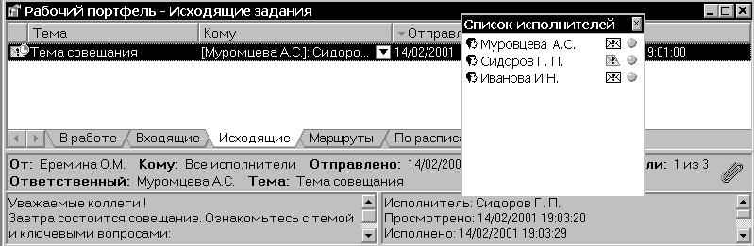
В окне соисполнителей используются те же визуальные подсказки, что и в Рабочем портфеле, оно может быть перемещено в любое место окна системы, и поддерживает изменение размера.
Круг динамически заполняется по мере того, как исполнители отрабатывают задание. Процент заполнения круга, соответствует относительному количеству соисполнителей отработавших задание.

Примечание
При подведении курсора мыши к пиктограмме круга исполняемости, появляется подсказка, содержащая информацию о том, сколько именно исполнителей выполнили задание (число) из общего количества исполнителей (число).
В окне быстрого просмотра Рабочего портфеля, Групповое задание отображается следующим образом:
- в поле Кому (Исполнитель) – всегда значится Все исполнители
- в поле Исполнено (Дата исполнения) - дата, когда последний из исполнителей отработал задание (если не все исполнители на момент просмотра Карточки выполнили задание, то поле не содержит значения).
- в поле просмотра ответа последовательно выводятся ответы, полученные на задание с указанием времени исполнения задания. Ответы располагаются в порядке отработки (наиболее ранние сверху).
- добавляется поле Выполнили - количество исполнителей, которые выполнили задание. В этом поле указывается соотношение исполнивших и не исполнивших задание (например, 5 из 10)

9.6. Делегирование
После получения задания с правом переадресации, исполнитель может перепоручить исполнение задания другому лицу. Это можно сделать несколькими способами:
- нажав кнопку , на быстрой панели открытой карточки задания.
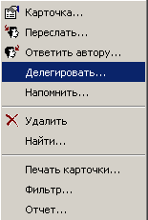
- выделить задание в рабочем портфеле, открыть контекстное меню и выбрать команду делегировать:

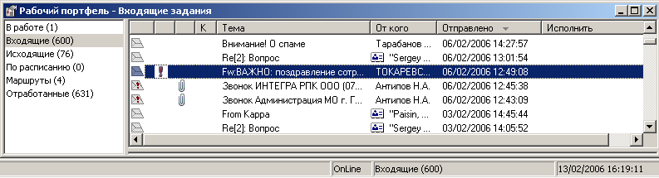

- из карточки задания во вкладке Ответ делегировать исполнение можно через меню, раскрывающееся по нажатию указателя («стрелка вниз») справа от кнопки «Отправить»:
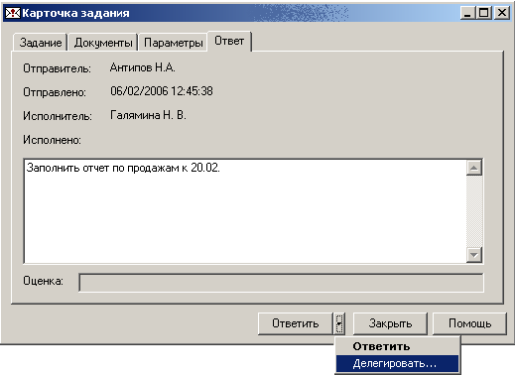
Диалоговое окно опции Делегирование выглядит как обычная карточка задания, с некоторыми дополнительными опциями.
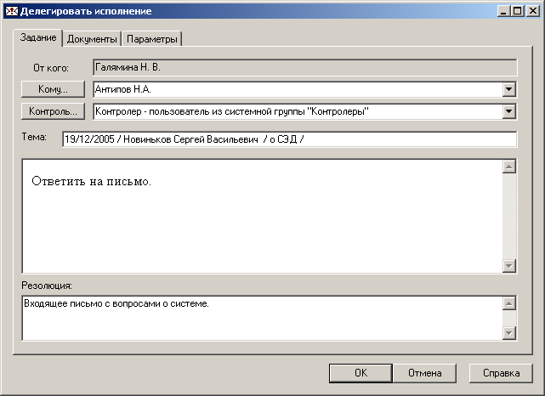
Если к заданию приложен документ, текст Резолюции будет записан в Маршрутную карту документа

В этом окне исполнитель может полностью изменить задание: удалить/добавить некоторые документы, установить/снять контрольную дату, установить требование ответа, и пр.

Кому
Поле Кому выбирается так же, как и в обычном задании.
Контроль
Автоматически переносится из карточки задания, с которой производится делегирование, однако по желанию может быть изменен на любом этапе. Контролер выбирается из системной группы «Контролеры».
Тема
Тема задания переносится из карточки перепоручаемого задания, не редактируется.

В поле набора текста задания набирается информация, предназначенная для исполнителей и контролеров.
Резолюция
Это поле доступно только на этапе «Делегирования». Поле предназначено для ввода резолюций регистрируемых в маршрутных картах документов, приложенных к заданию.
Исполнитель может делегировать одно задание несколько раз, каждый раз убирая лишние или добавляя новые документы, изменяя при этом их уровень доступа и сроки контроля. У исполнителя в карточке «Порученного» задания высвечивается специальный значок, нажав на этот значок, откроется окно «История поручений»:

10. МАРШРУТИЗАЦИЯ
Появилась возможность создания Маршрута прохождения заданий. Маршрут – это описание последовательности этапов прохождения документа или группы документов от пользователя к пользователю. Данный механизм позволяет выполнять сложные задачи делопроизводства, требующие совместной работы нескольких исполнителей. Задача выполняется последовательно, т.е. исполнитель приступает к выполнению своего этапа маршрута только после того, как завершен предыдущий.
Пользователь системы, запустивший маршрут, называется Ведущий. Он осуществляет контроль выполнения этапов маршрута, и может изменять или дополнять первоначальную задачу.
Каждый этап маршрута представляет собой стандартное задание системы. Задание, являющееся этапом маршрута, так же как и обычное задание может отправляться нескольким пользователям, включать в себя документы, иметь Обычный и Высокий уровень контроля и т.д. В дальнейшем, понятия Задание и Этап маршрута используются как синонимы.
Бизнес процесс – позволяет реализовать схему движения документов при коллективной работе. Например, согласование проектов, многоэтапные задачи с возможностью переходов выполнения по заданным условиям. Задача выполняется согласно схеме созданной в бизнес процессе.
Деловой процесс – совмещает схему движения документов в электронном виде и на бумажных носителях. Позволяет описывать, заранее не предусмотренный маршрут документов. Организаторами делового процесса назначаются ответственные лица. Во время выполнения делового процесса исполнители могут добавлять новые этапы, ранее не запланированные.

10.1. Редактирование и запуск маршрута
Создание нового маршрута доступно только пользователям-менеджерам (См. Главу 12.7. Создание маршрута). Созданные маршруты сохраняются пользователем-менеджером в качестве шаблона. Шаблоны маршрута хранятся в разделах как документы системы и могут быть запущены обычными пользователями, имеющими к ним доступ.
Для того чтобы запустить маршрут, следует:
- Найти шаблон маршрута в разделе.
- Открыть шаблон двойным щелчком левой кнопки мыши.
Это приведет к открытию Карточки маршрута.
Примечание:
При открытии карточки, система проверяет корректность содержащейся в ней информации. В случае обнаружения некорректной информации, она будет удалена из соответствующего поля. Некорректной информацией считается:
- Просроченная дата запуска маршрута по расписанию.
Если дата запуска, указанная в шаблоне уже прошла, то система выведет соответствующее сообщение.
- Имя пользователя, который был удален после создания шаблона.
Если с момента создания маршрута пользователь был удален, то система выведет соответствующее сообщение, а в поле .Кому/Копия рядом с именем пользователя появится примечание <Пользователь удален>.
- Нажать в появившейся Карточке маршрута кнопку Запустить.
Если Карточка маршрута содержит этапы, в которых не заполнены необходимые поля, то система выведет соответствующее сообщение. Запуск маршрута невозможен до тех пор, пока необходимые поля не будут заполнены. К полям, заполнение которых является обязательным, относятся:
- Тема маршрута.
- Исполнитель этапа (поле Кому).
- Время отведенное на выполнение этапа (поле На исполнение).
Перед запуском маршрута, пользователь может внести в него необходимые изменения.

Вкладка Маршрут
Маршрут представляет собой последовательность этапов, для каждого из которых должны быть заданы необходимые параметры.
Кнопки Переместить вверх и Переместить вниз, при помощи которых можно изменять последовательность запуска этапов.

Тема, объединяющая все этапы маршрута.
Кнопки Добавить, Удалить и Дублировать.

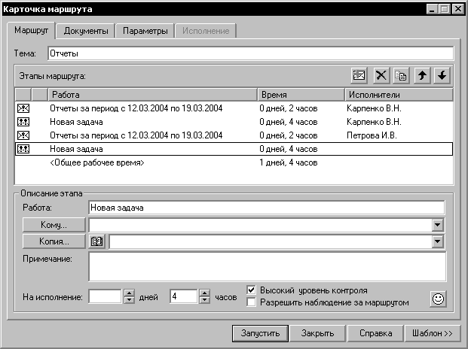
В поле может быть занесено примечание к этапу, например подробное описание задания.
В строке отображается общее время, которое отведено на выполнение маршрута. Строка автоматически заполняется системой. При расчете учитывается только рабочее время, которое установлено в Календаре праздников.

Для того, чтобы изменить параметры одного из этапов, следует:
- Выделить этап в поле Этапы маршрута.
При этом информация, заданная для данного этапа, отобразится в нижней части вкладки (группа Описание этапа).
- Произвести необходимые изменения в полях группы Описание этапа.
При этом все изменения автоматически отразятся в списке этапов.
Для удаления этапа из списка, следует:
- Выделить этап в списке.
- Нажать кнопку Удалить.
Для того, чтобы создать новый этап маршрута, следует:
- Нажать кнопку Добавить.
Это приведет к появлению в поле Список этапов нового этапа с незаполненными полями.
- Занести необходимую информацию в поля группы Описание этапа.
Кнопка Дублировать
Нажатие на кнопку приводит к дублированию выделенного этапа, т.е. в поле Список этапов добавляется новый этап, с теми же параметрами, что и у выделенного. При этом к названию дублированного этапа будет добавлено примечание <Копия>
Поле Работа
В поле указывается название этапа. Текст, введенный в поле, будет отображаться в качестве темы задания.
Поле Кому/Копия
Заполнение этого поля аналогично заполнению поля Кому/Копия в Карточке задания (см. Главу 9.1. Посылка задания или сообщения).
Примечание:
В поле Кому не может быть введен адрес электронной почты. Внешние адресаты могут быть указанны только в поле Копия.
На исполнение
Поле позволяет указать время, за которое должен быть исполнен данный этап. Минимальный срок исполнения составляет два часа.
Высокий уровень контроля
Опция позволяет выбрать Высокий уровень контроля задания.
Разрешить наблюдение за маршрутом
Включение данной опции позволяет пользователю, являющемуся исполнителем Этапа, осуществлять наблюдение за ходом исполнения маршрута.
Переместить вверх/Переместить вниз.
Кнопки позволяют изменить последовательность этапов, содержащихся в списке. Очередность запуска этапов зависит от их расположения в Списке этапов. Этап, занимающий верхнюю строку списка, будет запущен первым; этап, занимающий вторую строку – вторым и т.д.

Вкладка Документы
Вкладка позволяет выбрать документы, которые будут включены в маршрут. Список документов является общим для всех этапов маршрута. В список могут быть включены любые документы, к которым имеет доступ автор маршрута.
В случае если пользователь, запустивший маршрут, не имеет доступа к документам, добавленным пользователем-менеджером, создавшим шаблон, то данные документы удаляются из Карточки маршрута и не передаются по этапам маршрута.
Примечание:
Исполнитель, получивший документы, необязательно должен иметь доступ к разделам, в которых они находятся. Пока задание находится в режиме исполнения - документы из задания доступны, как только задание отработано - адресат теряет доступ к полученным документам.
Документы могут быть перенесены в Карточку маршрута из окна раздела или из Карточки поиска (вкладка Результаты поиска)
Для того, чтобы добавить документ в список, следует:
Выделить документ в дереве раздела или в Карточке поиска и перетащить его в верхнее поле Карточки маршрута при помощи мыши (drug-&-drop).
Поле вкладки Документы имеют структуру таблицы: слева отражается название документа, справа расположено два столбца, в которых указан вид доступа к документу:
- Первый столбец – доступ к Разделу (определяет доступ к Карточке документа),
- Второй - доступ к Версиям документа (определяет доступ к содержимому документа).
Ведущий может установить уровень доступа исполнителей к передаваемым документам, и разрешить или запретить им перенос этих документов в доступные разделы.
К каждому из документов могут быть установлены следующие уровни доступа:
Доступ на чтение
Это означает, что у пользователя существует возможность просмотра содержимого Карточки документа и его версий. Однако, изменения вносимые пользователем для этого документа сохранены не будут.
Доступ на чтение/запись (полный доступ)
Это означает, что у пользователя существует возможность просматривать и изменять информацию в Карточке документа, а также создавать новые версии данного документа.
Комбинированный доступ
- Доступ к разделу на чтение/запись, к версиям на чтение
Это означает, что у пользователя есть возможность изменять информацию в Карточке документа, а сами версии документа доступны только на чтение
- Доступ к разделу на чтение, к версиям на чтение/запись
Это означает, что пользователь может просматривать информацию в Карточке документа и создавать для него новые версии
По умолчанию, при помещении документа в Карточку маршрута для него устанавливается доступ равный доступу отправителя.
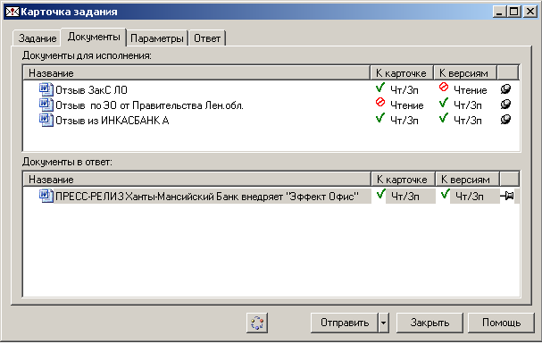
Значок показывающий, разрешен ли перенос документа в раздел

Для того, чтобы изменить доступ к отправляемому документу, надо:
- Выделить документ в поле Документы для исполнения.
- Нажать правую кнопку мыши и выбрать команду Изменить доступ к версиям/ Изменить доступ к разделу (в зависимости от того какой тип доступа необходимо изменить). При этом в выделенной строке справа в соответствующем поле значение доступа поменяется на противоположное.
Примечание:
Права доступа могут быть изменены, только если отправитель имеет право на Чтение/запись.
Для того, чтобы разрешить исполнителю перенос или копирование документа, следует:
- Выделить документ в поле Документы для исполнения.
- Выбрать из контекстного меню команду Разрешить перенос в раздел.
Пиктограмма справа от имени документа отображает возможность/запрет переноса документа из карточки задания.

Документ может использоваться только до момента перехода задания в Отработанные.
У исполнителя задания есть возможность копировать документ в разделы, доступные на чтение и запись.

Вкладка Параметры
Вкладка предназначена для записи примечаний и настройки расписания запуска маршрута.
Маршрут можно:
- Отправить сразу.
- Отправить в определенное время.
- Отправлять по расписанию.

Вкладка Исполнение
Вкладка предназначена для просмотра информации о ходе исполнения маршрута.
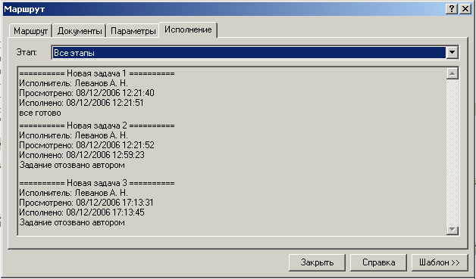
Поле позволяет выбрать этап, информация о котором будет отображена в нижней части вкладки.

10.2. Выполнение маршрута
Карточка запущенного маршрута помещается в рабочий портфель Ведущего (папка Маршруты), и может быть в любой момент просмотрена и отредактирована.
В процессе исполнения маршрута, в рабочем портфеле Ведущего динамически отображается:
- количество исполненных этапов,
- этап, находящийся на исполнении в данный момент,
- дата запуска маршрута,
- контрольная дата маршрута
- дата окончания исполнения маршрута.
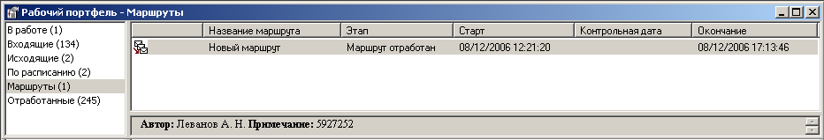
После запуска маршрута, у Ведущего остается возможность внесения в него изменений. Открыв Карточку маршрута, Ведущий может изменить или удалить этапы, добавить новые этапы и недостающие документы, изменить время, отведенное на исполнение этапов.
В столбце отображается Статус исполнения этапов маршрута.
Этап, находящийся на исполнении.

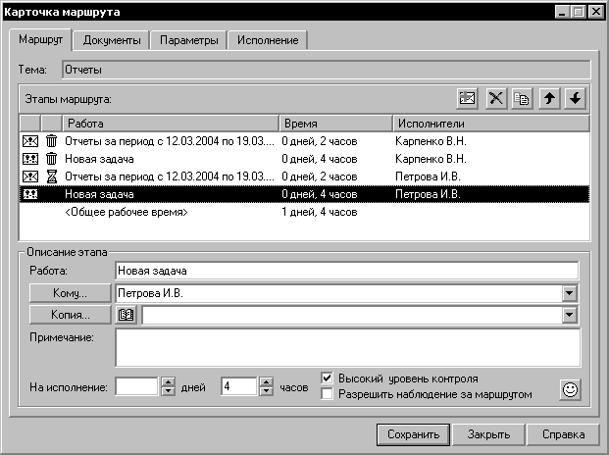
В столбце отображается Уровень контроля этапа. Один восклицательный знак обозначает, что задание имеет Обычный уровень контроля, два восклицательных знака – что Высокий.
В поле можно указать имя пользователя или адрес электронной почты, по которому будет отправлена копия задания.

В момент запуска маршрута, в Рабочем портфеле первого исполнителя появляется новое задание.
Карточка задания любого этапа может быть просмотрена прямо из Карточки маршрута.
Для того, чтобы просмотреть Карточку задания этапа маршрута, необходимо:
- Выделить необходимый этап в маршруте.
- Открыть Карточку задания выбранного этапа двойным нажатием левой кнопки мыши.

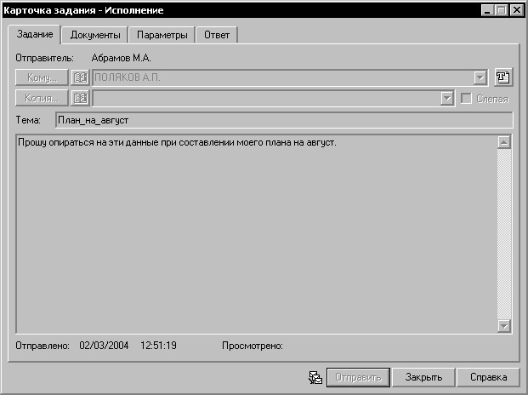
Значок информирует пользователя о том, что задание является этапом маршрута. Если Ведущий установил опцию Разрешить наблюдение за маршрутом, то нажатие на значок приводит к открытию Карточки маршрута.

Исполнение задания, являющегося частью маршрута, аналогично исполнению обычного задания (См Главу 9. Организация документооборота). Единственной отличительной особенностью является возможность передачи добавленных исполнителем документов не только отправителю (Ведущему), но и последующим исполнителям.
Для того, чтобы передать документ исполнителям следующих этапов, следует:
- Добавить документ в поле Документы в ответ.
- Выбрать из контекстного меню этого документа команду Передать по маршруту.
Контроль исполнения этапов маршрута, также аналогичен контролю исполнения обычных заданий:
  - В момент запуска маршрута, в папке Исходящие рабочего портфеля Ведущего появляется Карточка задания, являющегося первым этапом этого маршрута.
Переход к следующему этапу происходит автоматически после отправки ответа исполнителем.
  - Карточки завершенных этапов переносятся в папку Отработанные.
Завершенные и находящиеся на исполнении этапы, доступны в Карточке маршрута только для просмотра. Они не могут быть отредактированы или удалены из списка этапов. При этом, также как и при работе с обычными заданиями системы, у Ведущего остается возможность отозвать этап, находящийся На исполнении.
Для того, чтобы отозвать этап, находящийся на исполнении, следует:
- Открыть в рабочем портфеле вкладку Исходящие.
- Выделить задание, являющееся этапом маршрута.
- Выбрать из контекстного меню команду Удалить.
- В появившемся диалоговом окне нажать ОК.
После этого будет автоматически запущен следующий этап маршрута, а отозванный этап будет помечен в Карточке маршрута соответствующим значком.
Система позволяет выводить в виде отчета информацию, содержащуюся в Карточке маршрута.
Для того, чтобы создать отчет по Карточке маршрута, следует:
- Выделить Карточку маршрута в папке Маршруты.
- Выбрать из контекстного меню команду Печать карточки.
- В появившемся диалоговом окне выбрать Вид отчета.
- Нажать ОК.
- В результате, будет сформирован отчет, в который войдет вся информация, содержащаяся в Карточке: общая информация о маршруте, полное описание каждого этапа, список сопроводительных документов и т.д.
- Если выбран Вид отчета «В буфер обмена», то запустить приложение MS Word и вставить в содержимое нового документа
- Если выбран Вид отчета «в файл», то указать имя и место хранения отчета на диске.

11. Деловой процесс
Создание делового процесса доступно только пользователям из системной группы «Организатор делового процесса».
Создать Деловой процесс можно:
- из главного меню – Задание – Создать деловой процесс;
- с панели инструментов - кнопка ;
- нажав клавишу F10
При этом откроется диалоговое окно «Карточка делового процесса», в котором необходимо заполнить начальные этапы движения документов путем создания этапов (заданий для исполнителей). Первый этап создается от имени лица, создающего деловой процесс:
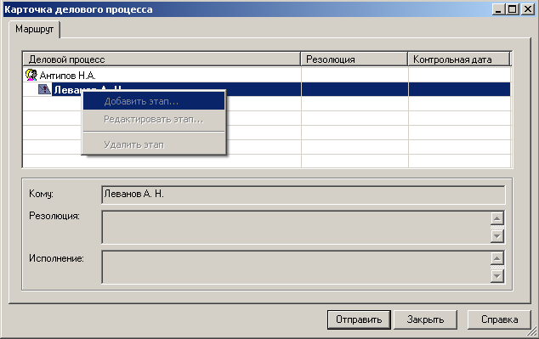
Этапы, составляющие Деловой процесс, последовательно выполняются пользователями, при этом, автор ДП имеет возможность контролировать ход его исполнения, а также вносить в него необходимые изменения.
Добавить этап – создание последовательности заданий. Добавление этапа происходит через контекстное меню. После нажатия команды появляется диалоговое окно «Этап делового процесса», которое заполняется аналогично заполнению карточки задания.
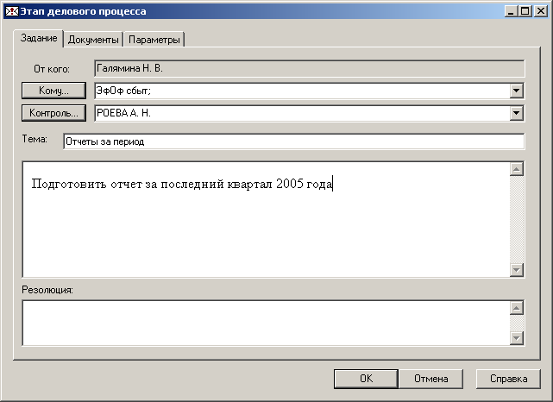
Кому – в этом поле из списка пользователей системы выбираются исполнители делового процесса;
Контроль – в данном поле можно назначить контролера из системной группы Контролеры;
Тема – в этом поле записывается тема задания, которое получит исполнитель, в теле письма можно написать подробные инструкции для исполнителя;
Резолюция – в этом поле фиксируется резолюция, установленная пользователем при использовании функции «Делегирование».
Также, как и при отправке задания, в карточке «Этап делового процесса» к заданию можно прикрепить документы - вкладка «Документы» и проставить параметры исполнения задания (такие, как: тип задания, приоритет, сроки исполнения задания) – вкладка «Параметры».
Резолюция и контрольная дата будут занесены в карточку делового процесса.
Второй и последующие этапы делового процесса можно редактировать и удалять. Для этого необходимо выделить нужный этап, вызвать контекстное меню и выбрать команду «Редактировать этап» (или «Удалить этап»).
Можно заполнить несколько различных этапов, каждый раз выделяя в дереве делового процесса очередного исполнителя.
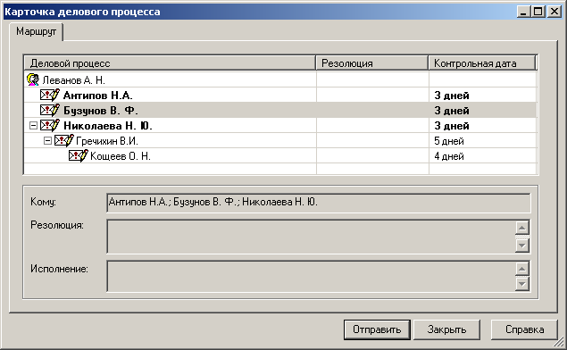
Отправить – эта команда создает в системе группу заданий с настройками, указанными при добавлении этапов. После отправки делового процесса в рабочих портфелях пользователей, задействованных в деловом процессе, появятся задания, с указанными настройками.

12. работа с дополнительными модулями

12.1. ДИЗАЙНЕР БИЗНЕС ПРОЦЕССОВ*
*(Внимание. Функционал только для WINDOWS версии клиента)
Новая и удобная функция, позволяет моделировать бизнес процессы (далее БП) и согласовывать документы организации с возможностью переходов выполнения по заданным условиям. Таким образом, появилась возможность задавать условия прохождения документа в зависимости от ответа исполнителя.

12.1.1. Окно Бизнес Процесса
На нижеследующей иллюстрации показано основное окно приложения:
Панель инструментов

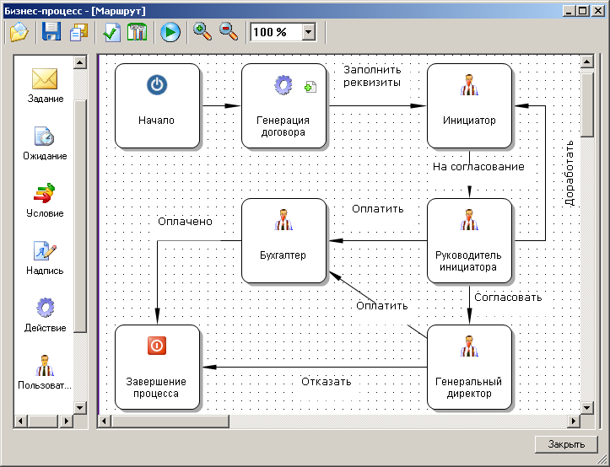
Рис. 12.1.1

Окно визуального представления схемы бизнес процесса
Список доступных элементов бизнес процесса

Таблица обозначений панели инструментов дизайне БП:
Значок | Описание
 | открыть ранее созданный БП
 | сохранить изменения
 | сохранить как новый
 | проверка корректности схемы
 | настройка атрибутов
 | запуск БП
 | изменение масштаба
Таблица обозначений элементов БП:
Значок | Название | Описание
 | Начало | Отправная точка запуска бизнес процесса. Может
 | Задание | Создание нового задания.
 | Пользователь | Отправить задание пользователю, от предыдущего элемента. В отличие от Задания удобен тем, что не требует указания автора.
 | Условие | Указывает последовательность переходов между элементами БП.
 | Ожидание | Элемент задерживает дальнейшее выполнение БП, «дожидаясь» исполнения от нескольких параллельных элементов.
 | Надпись | Пользовательские комментарии к Условию или другим элементам БП.
 | Действие | Автоматизирует создание, копирование или удаление документов.
 | Подпроцесс | Сворачивает группу связных и настроенных элементов - в один, для удобства использования.
 | Завершение | Завершение бизнес процесса

12.1.2. Создание схемы Бизнес Процесса
Вызвать приложение «Дизайнер бизнес процессов» можно с помощью «быстрой клавиши» F10, из главного меню системы: меню Задание - Создать бизнес процесс или с панели инструментов: стрелка выпадающего меню у значка Задание :
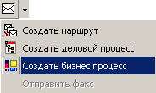
При запуске откроется основное окно приложения: «Бизнес процесс – (Маршрут)». Чтобы добавить в схему необходимые элементы, кликните мышкой на элементе, а затем на выбранном месте в окне схемы бизнес процесса. Расположение элемента в схеме можно менять по своему усмотрению, захватив и перетаскивая его мышкой.

Атрибуты бизнес процесса.
Создание БП начинается с определения виртуальных переменных БП - атрибутов. Атрибуты используются в ходе выполнения различных элементов БП - этапов. Главным образом они позволяют упростить составление схемы и ее дальнейшее использование. Это достигается за счет того, что значения атрибутов подменяются существующими в СЭД документами и пользователями непосредственно в ходе выполнения БП, т. е значения могут быть присвоены различным элементам БП.
Существует несколько типов атрибутов:
1. Пользователь – значениям этого типа может быть присвоен любой пользователь или группа Системы для последующего использования в элементах Задание и Пользователь.
2. Группа – данный атрибут может принимать значения любой из групп определенных в системе.
3. Должность – этот атрибут может принимать значение любой из должностей.
4. Документ – значениям этого типа может быть присвоен любой документ системы как уже существующий, так и сгенерированный непосредственно в БП. Атрибут этого типа может быть использован в элементах Задание, Пользователь и Действие.
5. Текст - значениями этого типа является текстовая строка. Атрибут этого типа может быть использован в качестве информационного поля на некоторых этапах выполнения БП. Так же в некоторых элементах с ними можно выполнять ряд специфических действий, например в Задании можно записать ответ исполнителя
6. Системный атрибут – в качестве значения данного атрибута можно указать любой системный атрибут из классификатора (см. 5.4. Работа с атрибутами документов.). Значения атрибута данного типа можно присваивать значениям атрибутов Задания и передавать между исполнителями этапов БП.
7. Группа атрибутов - данный атрибут предназначен для хранения и передачи в БП единой группы, каких либо атрибутов или значений атрибутов. Предназначен для объединения в некий общий смысловой набор, атрибутов различных типов. Упрощает работу исполнителей на отдельных этапах, прежде всего в БП с большим списком атрибутов.

Создание атрибутов бизнес процесса.
Определить новый атрибут можно из диалогового окна “Атрибуты Бизнес процесса”. Для его вызова необходимо щелкнуть мышкой значок Свойства бизнес процесса , на основной панели задач БП. Откроется редактор справочника атрибутов текущего БП:
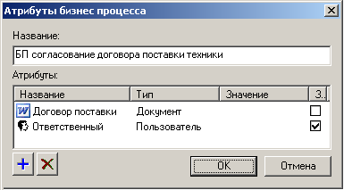
Рис. 12.1.2
Для добавления нового атрибута нажмите кнопку . Откроется окно создания нового значения атрибута БР:
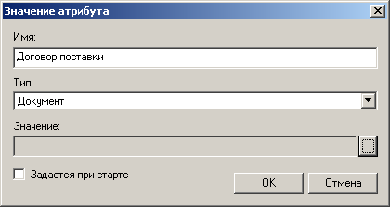
Флажок указывает обязательность заполнения. При установке флажка, значение этого атрибута, задает инициатор в момент запуска БП,
Выбор значения по умолчанию. При запуске БП значение автоматически будет подменено на указанное.
Рис 12.1.3
В поле “Имя” следует указать уникальное название атрибута.
В списке “Тип” необходимо определить тип создаваемого атрибута: Пользователь, Документ, Группа и пр. (возможные типы и описание см выше).
В не обязательном для заполнения поле “Значение” определяются значения по умолчанию. Присвоить значение по умолчанию можно нажав кнопку , расположенную слева от поля. В зависимости от соответствующего типа атрибута откроется диалог выбора значения либо документа (открыть документ), либо диалог для выбора имени пользователя (выбор пользователя) и другие. Флажок “Задается при старте” говорит о том, что данный атрибут необходимо указать до того как бизнес процесс будет запущен.
В случае если определен, хотя бы один атрибут, значение которого должно быть указанно в момент запуска БП, пользователь, запускающий БП – Инициатор, увидит диалоговое окно c перечнем атрибутов для самостоятельного заполнения:
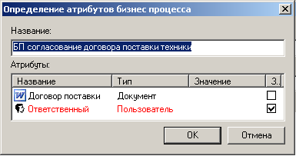
Атрибут «Ответственный» в этом окне помечен красным цветом. Это означает, что ему необходимо присвоить значение, например дважды кликнув по нему мышкой
Рис 12.1.4
Работа с этим окно аналогична работе с диалогом “Атрибуты бизнес процесса”. За исключением отсутствия возможности добавить или удалить параметры. В списке красным цветом обозначены те атрибуты, у значения которых проставлена галочка “Задается при старте” и не установлено значение атрибута. Система не даст запустить БП до тех пор, пока в списке остается хотя бы один элемент, выделенный красным. В случае нажатия кнопки “Отмена” диалог будет закрыт, а БП не будет запущен. В любом случае результат работы с этим окно, отобразится только на запускаемом в данный момент БП и ни где не сохранится.
Кликнув двойным кликом мыши по атрибуту “Ответственный”, откроется диалоговое окно для выбора значения атрибута типа пользователь:
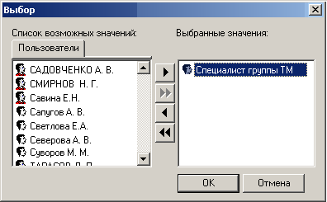
Рис 12 .5
С его помощью можно указать любого пользователя системы в качестве значения атрибута «Ответственный». Для этого необходимо выделить необходимого пользователя в левом списке и нажать кнопку , либо дважды кликнув мышкой в левом списке. Указанный пользователь должен переместиться в правый список, для окончательного выбора нажмите кнопку ОК.
Диалоговые окна выбора значений атрибутов похожи и интуитивно понятны, за исключением окна выбора значений атрибута типа «Группа атрибутов». Для установки значения будет открыто специальное диалоговое окно:
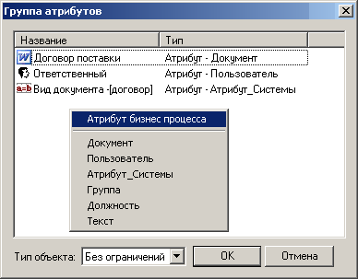
Рис 12.1.6
С его помощью определить набор атрибутов и их значений, из которых и будет составлен атрибут этого типа. Щелкните правой кнопкой мыши на пустом месте окна. В контекстном меню будет предложено выбрать тип доступных в данный момент объектов. Например, при выборе пункта “Атрибуты бизнес процесса” будет предложено включить в текущий набор атрибуты текущего БП и т.д. На перечень допустимых значений влияет установленные ограничения типов объектов группы. В выпадающем списке “Тип объекта” можно выбрать тип объекта, который можно будет добавлять в данной группе в ходе выполнения БП исполнителями. В случае если, данное ограничение не установлено, в выпадающем списке отображается «Без ограничений». Это ограничение можно редактировать только при создании БП.

Создание БП. Этапы задания.
Щелкнув мышкой на значке Задание из Списка доступных элементов, установить курсор на нужное место окна визуального представления. При этом будет предложено ввести смысловое название этапа:
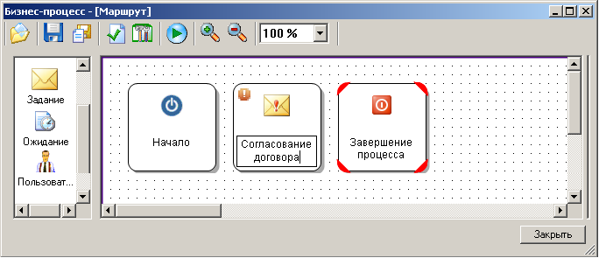
Рис 12.1.7
Для создания простейшего БП необходимо настроить параметры созданного этапа. Дважды кликните мышкой на элементе. Откроется окно Свойства элемента, в котором есть несколько вкладок, знакомых вам по стандартной карточке задания:
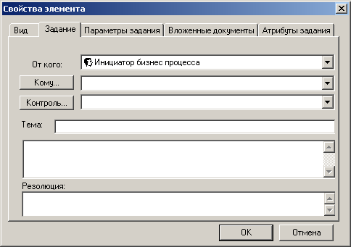
Рис 12.1.8
Вкладка “Задание” аналогична этой вкладке в карточке задания. Однако, в списках “От кого” и “Кому” кроме пользователей системы в них перечислены все атрибуты – Пользователи, Группы, Должности и пользователь Инициатор делового процесса. Они располагаются в самом конце списка пользователей. Исполнителем или отправителем может быть и атрибут, которому не присвоено значение при старте. В случае если значение такому атрибуту не присвоено до отправки задания, данное задание отправлено не будет, будет сгенерированная ошибка. Бизнес процесс с такой ошибкой выполняется дальше. Описание ошибки можно посмотреть на схеме выполняемого бизнес процесса. Пользователь инициатор делового процесса находиться в самом конце списка.
Во вкладке “Вложенные документы” кроме обычных документов можно вставить определенный ранее (документ уже созданный в Системе) или определить новый атрибут типа Документ (см Рис. 12.1.2), для того, что бы определить в задании документ, еще не существующий в Системе. Фактически атрибут - документ является некой переменной, в которую в дальнейшем будет записан сгенерированный в БП новый документ, и позволяет заранее разместить новый документ в создаваемых этапах маршрута:
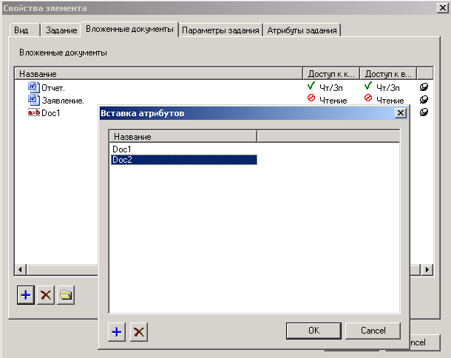
Рис 12.1.8.1

Добавить атрибут - документ можно следующими способами. Либо щелкнув правой кнопкой мышки на пустом месте на вкладке “Вложенные документы” и выбрав пункт “Добавить из бизнес процесса” либо нажав кнопку . В обоих случаях появится диалоговое окно “Вставка атрибутов”.
В этом диалоге отображаются все атрибуты бизнес процесса, которые можно добавить к документам задания. Для того чтобы добавить несколько атрибутов к заданию их необходимо выделить и нажать кнопку “Ok”. Если необходимо выбрать всего один, его можно быстро добавить, кликнув двойным щелчком мышки на нужном атрибуте, при этом диалог “Вставка атрибутов” будет закрыт. В диалоге “Вставка атрибутов” имеется возможность добавлять к БП новые атрибуты и удалять ненужные. Это можно сделать при помощи кнопок и . Функциональность этих кнопок аналогична функциональности таких же кнопок в диалоге “Атрибуты Бизнес процесса”.
Также документ и атрибут – документ можно удалить из списка вложенных документов. Для этого нужно выделить нужный элемент списка и нажать на кнопку или выбрать в контекстном меню пункт “Удалить”.

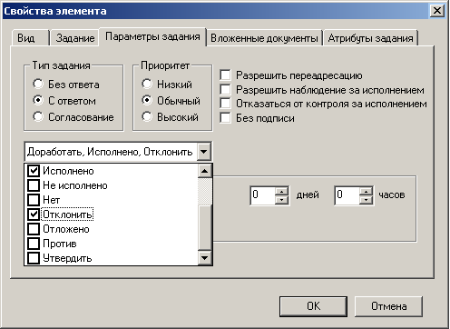
Во вкладке Вложенные документы можно приложить необходимые документы.
Вкладка Вид содержит поле Название
элемента
Во вкладке Параметры задания можно также установить форму быстрого ответа из выпадающего списка
Вкладки Задание и Параметры задания заполняются аналогично карточке задания
Рис 12.1.9
Если во вкладке Параметры задания была выбрана определенная форма быстрого ответа, то при отработке задания исполнителем во вкладке Ответ входящего задания исполнитель должен будет выбрать необходимый ответ из списка предусмотренных автором, в зависимости от того, какой набор вариантов ответов был задан при составлении схемы БП:
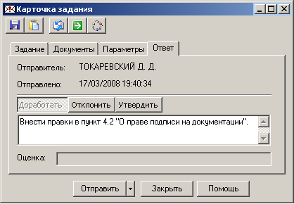
Исполнитель сам может выбрать подходящий по смыслу вариант быстрого ответа
Кроме того Исполнитель может оставить свой комментарий в случае необходимости.
Рис 12.1.10
На вкладке “Атрибуты задания” указываются атрибуты БП, которые исполнитель должен будет определить при отработке задания или же просто просмотреть.
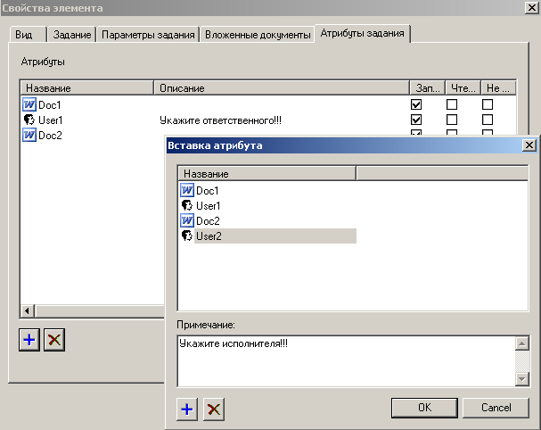
Рис 12.1.11.1
Напротив каждого атрибута находятся три опции: “Запись”, ”Чтение”, “Не обязательный”. Первые две опции разрешают соответственно запись и просмотр атрибута в задание. Третья опция активна только в случае, если установлен флажок в поле “Запись”. Данная опция разрешает не определять атрибут при отработке задания. Для атрибута типа текст допускается запись в его значение ответа, полученного от исполнителя или исполнителей в результате отработки задания. Для того чтобы в ходе выполнения БП атрибуту присваивался ответ исполнителя, необходимо щелкнуть правой кнопкой мыши на выбранном атрибуте - текст, и в контекстном меню нужно проставить флажок в пункте “Присвоить атрибуту ответ”. Для отмены записи, необходимо снять флажок.
Вставить новый Атрибут или Группу атрибутов можно, нажав на кнопку . При этом появится диалог “Вставка атрибутов”. Работа с этим диалогом аналогична работе с ним же на вкладке “Вложенные документы”. На этой вкладке предусмотрено текстовое поле “Примечание”. Примечание можно заполнить для любого атрибута, который вставляется в задание, щелкнув двойным щелчком на соответствующем элементе.
Важно! Если в задании указано несколько исполнителей и определенны атрибуты задания, то в задании необходимо обязательно указать ответственного исполнителя. Именно ответственный исполнитель будет заполнять значения атрибутов задания в момент его отработки!
Если во вкладке “Атрибуты задания” указан хотя бы один атрибут, то при отработке задания, после нажатия на кнопку Отправить, появится следующий диалог:
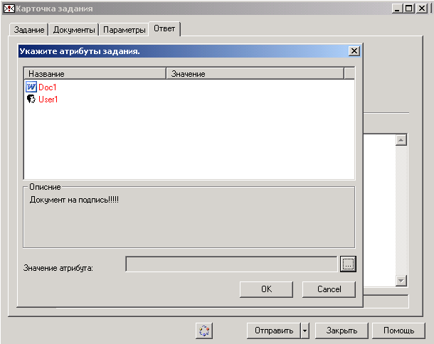
Рис 12.1.11.2

Исполнитель задания обязан заполнить значения атрибутов, которые выделены в списке красным цветом. Это можно сделать, выделив нужный элемент и нажав кнопку . В зависимости от типа атрибута появится либо окно “Открыть документ” или “Выбор значения”. Если элемент списка не выделен красным, ему уже присвоено значение по умолчанию. Это значение его можно заменить другим или оставить как есть. В поле Описание отображается текстовая заметка, которая помогает исполнителю корректно выбрать необходимое значение.
Просмотреть атрибуты, предназначенные для чтения можно при помощи кнопки , которая расположена на панели задач карточки задания.
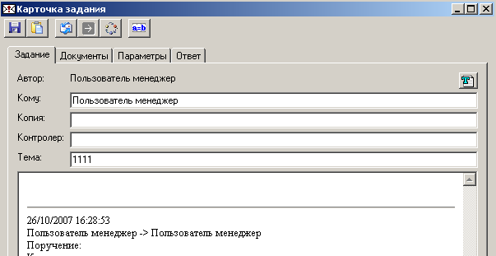
Рис.12.1.11.3
Для просмотра атрибутов появится диалог “Атрибуты задания”.

Элемент “Действие”.
Элемент предназначен для выполнения операций с документами. Существуют следующие виды действий: “Создание документа” и “Копирование документа”. При двойном щелчке на элементе Действие ,который уже вынесен на схему БП, вы увидите следующее диалоговое окно.
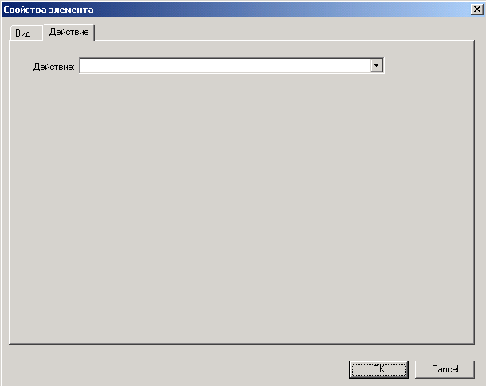
Рис 12.1.12

В выпадающем списке “Действие” необходимо выбрать тип операции: “Создание документа”, “Копирование документа” либо “Удаление документа”. Рассмотрим процесс создания нового документа в ходе выполнения БП. Выберите в выпадающем списке действие “Создание документа ” диалог примет вид:
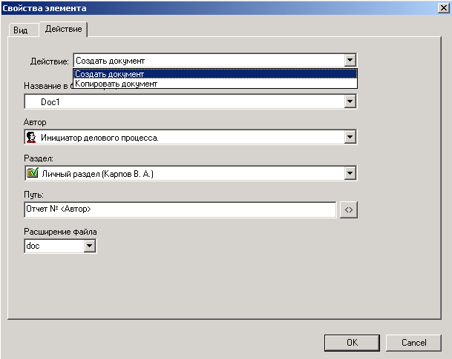
Рис 12.1.13

В выпадающем списке “Название в бизнес процессе” нужно указать предварительно созданный атрибут-документ БП (см выше создание атрибутов БП), с которым будет связан (присвоен) создаваемый документ. В поле “Автор” нужно указать автора создаваемого документа, например, пусть автором документа будет Инициатор БП. В поле “Раздел” укажите раздел, в котором и будет фактически создан документ. Обратите внимание, документ будет создан даже в случае, если Инициатор не имеет в доступе данного раздела. В поле “Путь” необходимо указать шаблон пути к документу внутри раздела. В этом поле разрешается использовать Теги-Шаблоны, которые будут заменены текстом в момент создания документа. Для вставки Тег-Шаблона нажмите на кнопку . В появившемся окне выберите необходимый тег:
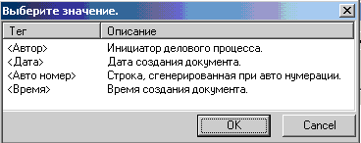
Рис12.1.14
Все теги указаны с пояснениями. Чтобы добавить тэг в название или путь документа, нужно выделить его и нажать “Ok” или просто дважды щелкнуть на нем. Тег будет установлен в то место пути, где находился курсор, в момент вызова окна список тегов. Чтобы указать путь из нескольких вложенных рубрик их необходимо разделить названия рубрик двумя слешами - “\\”. Например документ должен быть размещен в папке Заявки, и в нее должна быть вложена папка с название даты, в строке пути должна быть указана следующая запись: ЗАЯВКИ\\<Дата>\\ Документ <Авто номер>. В случае если рубрики указанные в пути не существуют, они будут автоматически созданы.
В выпадающем списке “Расширение файла” укажите требуемый тип документа “doc“ документ – WORD, “xls“ – EXCEL, или другое. Также можно ввести собственные файловые расширения.
При выборе типа операции “Копировать файл”, в выпадающем списке “Действие”, диалог примет вид:
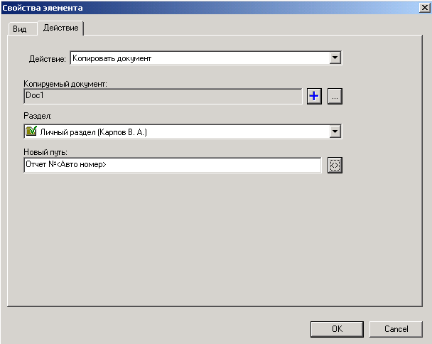
Рис 12.1.15

В поле “Копируемый документ” необходимо указать исходный документ, который необходимо скопировать. Этим документом может быть как атрибут БП, так и уже существующий в системе документ. Атрибут БП можно указать, нажав на кнопку . Указать в качестве копируемого документа обычный документ можно при помощи кнопки . Другие два поля аналогичны этим же полям в диалоге “Создать документ”.
В случае выбора действия удаление документа, диалоговое окно примет вид похожий на предыдущие. Остается лишь указать атрибут типа документ, подлежащий удалению. Это возможно будет полезным, в случае, если БП начал двигаться по ветке отказа от дальнейшего исполнения и необходимо отчистить все созданные БП документы.

Элемент пользователь.
Элемент пользователь полностью аналогичен элементу Задание. Однако в свойствах элементе пользователь отсутствует поле “От кого”. В случае если на схеме стрелка идет из элемента типа пользователь в элемент типа пользователь, то задание отправляется от пользователя, который указан в том элементе в поле “Кому” (вышестоящего элемента). Если стрелка идет из элемента, который не является пользователем, задание посылается от пользователя инициатора БП к пользователю указанному в поле “Кому”.
ВАЖНО! Разработчики настоятельно рекомендуют вместо элемента Задание использовать элемент Пользователь, это позволяет создавать более гибкие и простые для восприятия БП.

Элемент условие.
Элемент предназначен для определения последовательности возможных вариантов переходов, от одного элемента БП к другому. Условия переходов обозначаются на схеме черной стрелкой с указателем направления движения. Любой элемент БП, кроме «Начало» и «Завершение», должен быть связан как минимум одним входящим условием и одни исходящим.
Переходы бываю двух типов:
Безусловные – переход, который всегда выполниться независимо от других параметров задания.
Условные - переход, имеющий одного или несколько ограничительных условий. Дальнейшее продолжение движения, по условному переходу, зависит от указанных параметров задания.
ВАЖНО: переход, в котором не указанно ни одного условия перехода, будет Безусловным и всегда выполнится.
Все этапы БП должны быть соединены стрелками с условиями переходов. Нажав в панели выбора элементов (рис 12.1.1) Соединение , а затем, последовательно щелкнув на любые два этапа БП, которые необходимо связать, мы получим порядок хода исполнения БП:
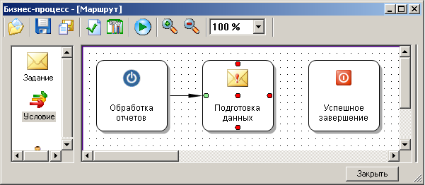
В случае успешного соединения появиться стрелка перехода
Точки соединения отображаются при наведении и показывают, к какой стороне установиться стрелка перехода
Рис 12.1.16
Щелкнув правой кнопкой мышки на стрелке перехода в схеме, можно настроить условия перехода (согласно предварительно указанным вариантам быстрого ответа рис. 12.1.9 и 12.1.10), просмотреть или изменить ее свойства:
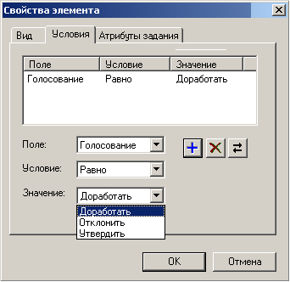
Доступные для данного этапа варианты быстрого ответа
Для установки выбранного варианта используйте кнопки управления
Рис 12.1.17
С помощью настройки условий перехода можно ветвить – направлять по различным путям следования, проектируемый БП. Например, можно сделать таким образом, что бы случае выбора исполнителем варианта Доработать, маршрут вернулся на стадию доработки, а в случае выбора Утвердить двинулся далее. Для анализа доступны несколько параметров:
- Голосование – будет проверен вариант нажатой, исполнителем задания, кнопки голосование (рис 12.9)
- Контрольная дата – будет проверен контрольный срок выполнения задания с текущей датой.
- Ответ - будет проверенна символьная строка ответа, введенная исполнителем. Крайне не рекомендуется для использования, требуется для обработки исключительного вида задач.

На вкладке диалога “Атрибуты задания” можно указать атрибуты, которые будет необходимо определить, в том случае если следующий переход в Бизнес процессе будет осуществлен по этому условию. Данная вкладка аналогична вкладе “Атрибуты задания” в диалоге “Свойства задания” у элемента задание.

Создавая сложный БП, для упрощения восприятия можно создавать дополнительные текстовое визуальные комментарии к элементам с помощью значка Надпись на панели инструментов слева (рис 12.1.1).
Сохранить созданную схему можно с помощью команд меню Сохранить как… или Сохранить .
Перед окончательным сохранением схемы БП рекомендуется проверить на корректность логику стрелок переходов между элементами, и другие созданные элементы на корректность заполнения. Для выполнения проверки схемы БП найдите и нажмите кнопку .
В случае если схема создана некорректно, выйдет соответствующее сообщение об ошибке:
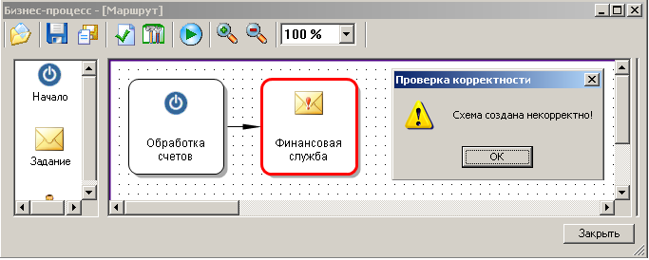
Элемент, вызвавший ошибку выделяется красной рамкой.
В данном случае элемент не имеет выходной стрелки перехода.
Рис 12.1.14
Если проверка прошла успешно, БП можно запускать в работу, для этого на панели инструментов есть кнопка:
Просмотреть ход исполнения маршрута может либо Инициатор, активировавший БП, либо пользователь исполнитель, нажав кнопку на панели исполняемого задания, в случае если для его этапа был настроен соответствующий доступ (свойства задания разрешить наблюдение за исполнением рис. 12.1.9). В запущенном Бизнес процессе пройденные этапы становятся серыми и подсвечены зеленой рамкой, а этап, который выполняется в данный момент, выделяется синей рамкой:
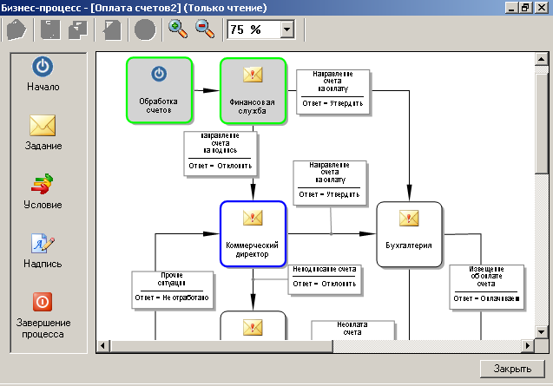
Рис 12.1.15
После запуска БП, задействованным пользователям Исполнителям будут приходить задания, которые они отрабатывают точно так же, как любые другие. В зависимости от их ответов маршрут будет двигаться согласно четко заданной схеме.

Оповещение о успешном окончании маршрута можно задать создав элемент Задание или Пользователь выбрав исполнителями всех заинтересованных лиц и разместив его непосредственно перед окончание БП. Инициатор может просмотреть ход исполнения в рабочем портфеле во вкладке Маршруты.

12.2. Работа с модулем Календарь

Компания разработчик системы СУД Effect Office выпустила дополнительный модуль, получивший название Календарь. Модуль предназначен для обеспечения возможности планировать личные и коллективные мероприятия, согласовывать регламент, место и время проведения совещаний и пр.

Календарь наглядно отображает любой период времени и связанные с ним события - поступление, утверждение и исполнение документов, совещания, встречи и командировки.

Календарь интегрирован с документооборотом - даты поступления, утверждения и исполнения документов вместе с ссылками на карточки этих документов автоматически отражаются в Календаре сотрудников, связанных с данными документами, что позволяет сотрудникам визуально контролировать сроки поступления, утверждения и исполнения документов.

Календарь позволяет назначать совместные мероприятия - указав в своем календаре планируемое мероприятие, можно также указать список сотрудников - запланированных участников. Информация будет автоматически размещена в календарных расписаниях указанных участников.

12.2.1. Создание нового мероприятия
Вызвать приложение можно из главного меню системы: меню Сервис-Календарь или с панели инструментов клиентского приложения, кнопка .
Кнопка создания нового мероприятия
Для создания нового мероприятия кликните в свободную ячейку

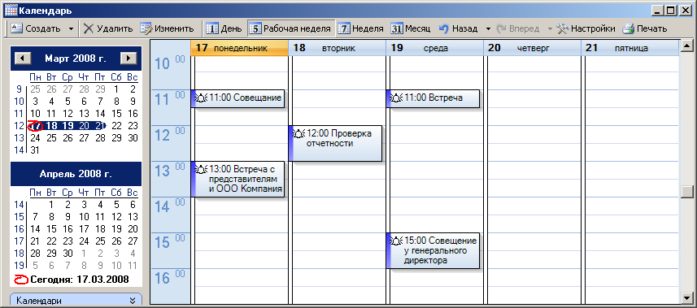
Рис 12.2.1
Назначенные дела
Бегунок по Календарю

Примечание:
Вы можете самостоятельно изменять визуальное отображение периода охвата Вашего расписания, выбрав необходимый фильтр на панели инструментов основного окна Календаря:

12.2.2. Карточка мероприятия
Кликнув, на любую пустую ячейку рабочей области Календаря, откроется окно для создания нового мероприятия:
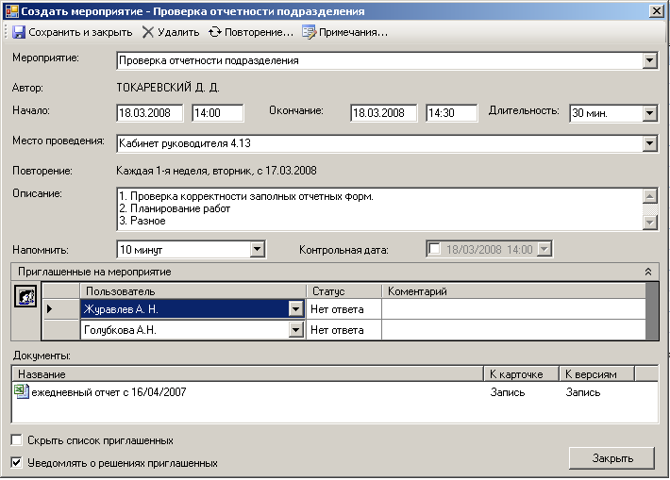
Описательная часть мероприятия
Список приглашенных
Список документов
Регулярное расписание
Рис 12.2.2
В карточке мероприятия, в полях с соответствующим названием, прописываются: название, начало, окончание, продолжительность, место проведения, краткое описание, период напоминания и контрольная дата. Так же можно указывать пользователей приглашаемых на совместное мероприятие, прикреплять необходимые документы. После завершения заполнения необходимых полей нажмите кнопку Сохранить и закрыть
Для создания периодически повторяющегося мероприятия нажмите кнопку Повторения Это позволяет задавать определенные временные параметры для повторяющихся – регулярных, мероприятий:
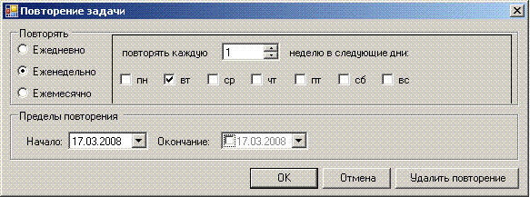
Рис 12.2.3 Повтор мероприятия

12.2.3. Окно оповещения участников.
После того, как пользователь создающий мероприятие - автор, приглашает других пользователей – участников, им приходит оповещение о его проведении.
В оповещении прописывается название мероприятия, пользователь, который приглашает, дата и время проведения и другая дополнительная информация:
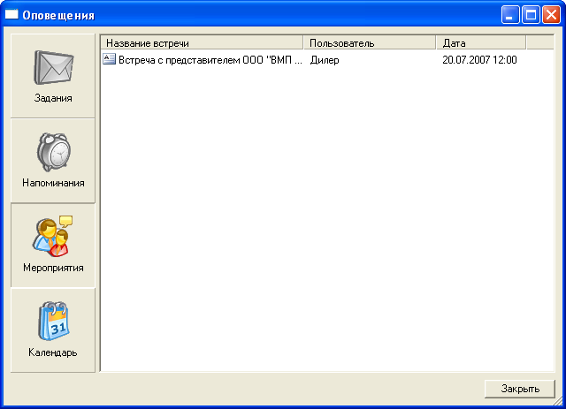
Рис 12.2.4 Окно оповещения
После открытия карточки мероприятия приглашенный пользователь может принять, либо отказаться от принятия приглашения на мероприятие, обосновав причину отказа:

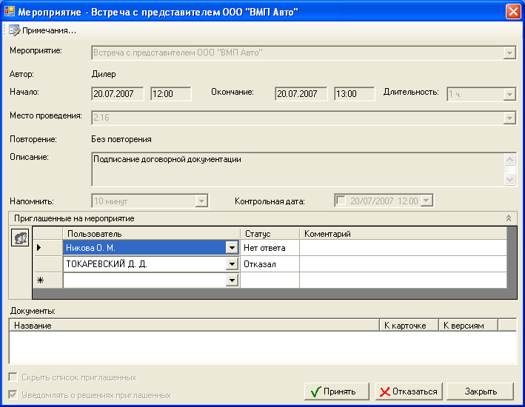
Рис 12.2.5
Кнопка принятия приглашения
Кнопка отказа от приглашения

12.2.4. Просмотр ответов.
После того, как участники приняли решения, организатору, пригласившему их на мероприятие, приходит оповещение о принятых решениях.
В карточке мероприятия прописываются решения участников. Ограничить доступ к информации о составе участников можно, предварительно установив флажок в нижнем левом углу карточки мероприятия – Скрыть список приглашенных.
В случае если, кто-то из приглашенных пользователей отклонил приглашение, то в карточке, в комментарии будет описана причина отказа.

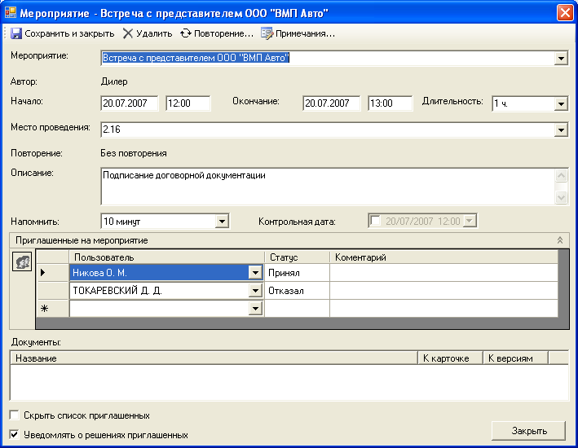
Рис. 12.2.6.
Пользователь Никова приняла приглашение
Пользователь Токаревский отказался
от приглашения

Для того, что бы увидеть процентное соотношение положительных и отрицательных решений участников мероприятия, достаточно взглянуть на рабочую область Календаря. После принятия участниками решения они отражаются в календаре в виде цветной полосы, расположенной на нижней части кромки ячейки мероприятия:
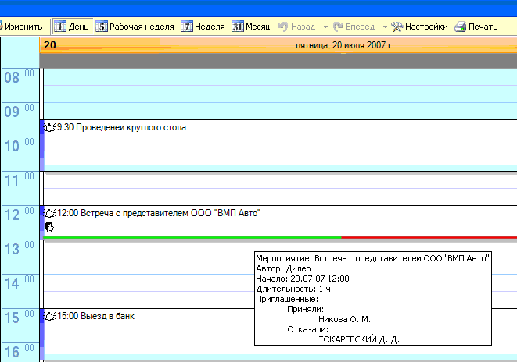
Рис. 12.2.7
Зеленым цветом положительное решение
Красным – отказ от приглашения

13. РАБОТА С ЭЛЕКТРОННОЙ ПОЧТОЙ. ОБЩИЕ ПОЛОЖЕНИЯ
Электронная почта – ресурс всемирной информационной сети INTERNET. В упрощенном виде, она представляет собой сервис, предоставляемый различными организациями. А именно, предоставление дискового пространства под папку, закрепленную за каким-либо пользователем (посредством регистрации), в которую ему посылают различные сообщения. Такая папка называется – почтовый ящик, дисковое пространство – почтовый сервер, а организация, предоставляющая данный сервис – провайдер.
Каждая подобная папка имеет свой электронный адрес. Общий адрес состоит из имени пользователя (обычно находится до значка @) и домена (обычно находится после значка @). Имя пользователя – символы, идентифицирующие пользователя в домене. Домен – адрес, состоящий из исключительной последовательности символов, строго определяющих месторасположение папки пользователя в бескрайних просторах сети INTERNET.
Для того, чтобы начать работу с электронной почтой в системе «Эффект Офис», необходимо обратиться к администратору системы «Эффект Офис»:
- Выяснить - имеется ли выход в INTERNET;
- Узнать - зарегистрировано ли в системе «Эффект Офис» приложение «Эффект Почта»;
- Попросить зарегистрировать за конкретным пользователем почтовые ящики, с которых необходимо получать письма (иначе, почту можно будет только отправлять).

Механизм отправки и приема почты
Для отправки и приема писем электронной почты, системой используется описанный ранее механизм Заданий, с применением всех его сервисных инструментов.
Для отправки письма, в Карточке задания необходимо вместо имени пользователя (поле Кому или Копия), ввести электронный адрес.
Чтобы не запоминать множество электронных адресов и общую информацию по ним, можно пользоваться Адресной книгой. Преимуществом ее использования является и то, что с ее помощью возможно производить веерную рассылку по почтовым ящикам. Подробнее об Адресной книге см. главу 12.4 Адресная книга.
Вся принимаемая почта будет приходить пользователю как обычные задания. Если в письмах есть прикрепленные документы, то их можно будет найти во вкладке Документы.
Как уже говорилось выше, для отправки электронных писем можно использовать все настройки, представленные в Карточке задания (исключение составляет; установка в задании требования ответа и сроков исполнения): можно осуществлять «прикрепление» сопроводительных документов, отправку заданий по расписанию, создание группового задания (рассылки) и т.д.
Примечание
Администратор может наложить ограничения на объем исходящей электронной почты, поэтому необходимо помнить, что прикрепленный к исходящему письму документ (файл любого формата), преобразуется и увеличивается в размерах (до 30 %).

Кодировка почты
При получении электронной почты, система «Эффект Офис» автоматически подставляет ту кодировку, которая использовалась при отправке почты (кодировка «зашита» в письмах как системная информация). Но в случае, если в полученном письме кодировка задана некорректно, система предоставляет возможность выбора правильной кодировки.
Выбор кодировки можно осуществить контекстного меню, раскрывающегося при нажатии правой кнопки мыши в поле текста Карточки задания (вкладка задание). При выборе новой кодировки, содержимое поля текста сообщения автоматически перекодируется.

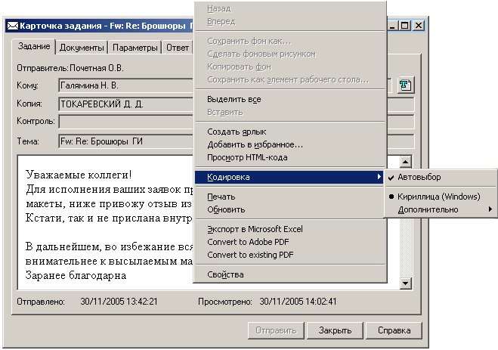
По щелчку правой кнопки мыши открывается контекстное меню, в котором есть строка Кодировка. При выборе новой кодировки, содержимое поля текста сообщения автоматически перекодируется.
Примечание:
Текст любого документа, требующего подбора правильной кодировки, можно перенести в «Эффект Блокнот». Корректный вид кодировки, в данном случае, выбирается с помощью команды Вид кодировки (меню Правка).

Настройка регистрации почты
Письма всех пользователей (вся входящая и исходящая почта) могут автоматически регистрироваться системой «Эффект Офис». Регистрация происходит в определенных разделах (они назначаются администратором): в рубрику E-mail Входящие попадает вся входящая почта, в рубрику E-mail Исходящие – вся исходящая. Внутри этих рубрик может быть произведено автоматическое ранжирование писем (по годам, месяцам, группам пользователей, отдельным пользователям).
Также, для регистрации может быть настроена автонумерация входящих/исходящих писем и автоматическое присвоение имени почтовому документу с учетом настроенных шаблонов имен документов. В шаблон имени можно включать следующие параметры: дата, кому/от кого, тема, пользователь, номер.
Все вышеперечисленные сервисные настройки выполняет администратор системы «Эффект Офис», поэтому более подробную информацию можно получить у него.

14. СЕРВИСНЫЕ ВОЗМОЖНОСТИ

14.1. Поиск документа в активном окне.
Для осуществления поиска в активном окне, следует:
Активизировать команду Найти из меню Правка
Поле для ввода контекста поиска.

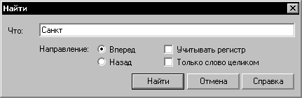
Опции для задания направления поиска.
При активизации данной опции, набор символов в поле ввода, будет расцениваться как целое слово.

Учитывать регистр
Если опция будет установлена, то при поиске слова – «регистрация», документ “Регистрация оборудования” в список найденных не попадет.

14.2. Использование Фильтра при работе с содержимым Рабочего портфеля и разделов
Использование Фильтра позволяет исключить из видимого списка объекты (задания или документы), не удовлетворяющие заданным критериям.
Пример:
Настройка фильтра для содержимого Рабочего портфеля
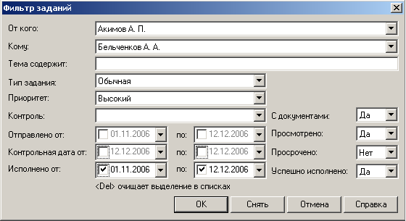
Для того, чтобы установить Фильтр, следует:
- Выбрать окно (Раздел или Рабочий портфель), которое будет определять объекты (документы или задания) для наложения Фильтра.
- Войти в меню Вид и активизировать команду Фильтр.
- В диалоговом окне Фильтр указать критерии, по которым будет проводиться фильтрация и нажать кнопку ОК
Примечание
Фильтр нельзя установить для содержимого вкладки Рабочего портфеля В работе
Пример:
Настройка фильтра для содержимого Раздела.
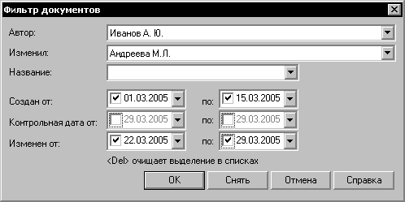
После того как на содержимое Рабочего портфеля или на Раздел был установлен фильтр, к заголовку окна добавляется слово Фильтр.
В названии документов, удовлетворяющих критериям Фильтра, фраза, записанная в поле Название, выделяется красным цветом.
При построении отчета по документам в разделе (или заданиям в Рабочем портфеле) в отчет попадают только документы (или задания), отвечающие критериям установленного Фильтра.

14.3. Сортировка документов
Для удобства визуального восприятия информации, система поддерживает различные механизмы сортировки в объектах (будь то диалоговые окна, окна разделов или Рабочего портфеля)
Примечание
Вид сортировки выбирается отдельно для Рабочего портфеля и для окон разделов.

Сортировка содержимого Рабочего портфеля
В системе предусмотрена сортировка заданий по любой информации, представленной в Рабочем портфеле.
Для того, чтобы отсортировать содержимое Рабочего портфеля, надо:
В активной вкладке Рабочего портфеля щелкнуть левой кнопкой мыши на названии столбца, по информации которого следует сортировать.
Кроме того, сортировку содержимого Рабочего портфеля можно осуществить при помощи команды Упорядочить из меню Вид. Вид сортировки считается выбранным, если перед именем команды установлена галочка.

Сортировка содержимого Разделов
Сортировка содержимого раздела возможна по следующим атрибутам:
- Имя;
- Дата создания;
- Контрольная дата;
- Автор;
- Номер
- В обратном порядке.
По умолчанию сортировка рубрик и документов осуществляется в порядке возрастания.
Если требуется, чтобы сортировка осуществлялась в порядке убывания, следует еще раз щелкнуть левой кнопкой мыши на названии столбца, по информации которого следует сортировать.

14.4. Адресная книга
Адресная книга – это справочник адресов электронной почты. Она позволяет
- Хранить и использовать электронные адреса
- Хранить дополнительную информацию о том, кому принадлежит адрес
- Задавать структуру хранения адресов для упрощения использования и поиска необходимой информации.
Адресная книга состоит из двух разделов:
- Личной адресной книги, где помещаются адреса, используемые только одним пользователем (подобно Личному разделу),
- Общей адресной книги, в которую включены адреса, используемые всеми пользователями системы.
Выбранные адреса могут быть объединены пользователем в списки. Использование списков в дальнейшем значительно упростит осуществление веерной рассылки.
Исходя из того, что организация может иметь большое количество внешних адресатов, для удобства работы с содержимым адресной книги выбранные адреса и списки рассылок также могут быть объединены в папки по каким-либо признакам (например: по городам, в которых находятся адресаты, по сфере деятельности адресатов и т.п.).
Существует два режима работы с Адресной книгой:
- Режим просмотра и редактирования. Он является основным при работе с Адресной книгой. Для того, чтобы вызвать Адресную книгу в данном режиме, следует воспользоваться основным меню или панелью инструментов.
- Режим выборки адресов для отправки письма. Он устанавливается в случае вызова Адресной книги из Карточки задания. В этом режиме отсутствует возможность редактирования содержимого Адресной книги.

Режим просмотра и редактирования
Адресная книга в основном режиме работы имеет следующий вид:
Название списка рассылки, содержащего адреса электронной почты.
Панель инструментов
Сортировка списка осуществляется по щелчку мыши на заголовках столбцов

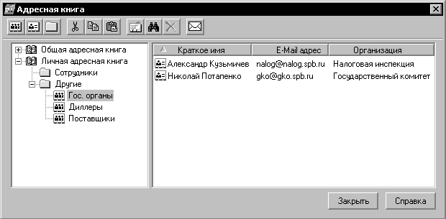
В поле отображается содержимое активного списка.
Слева отображается поле, содержащее структуру Адресной книги (разделы, папки, списки рассылки)
В правом поле отображается содержимое объекта, выделенного в левом поле. По умолчанию таблица содержит два столбца – Имя и E-mail адрес.
В таблице существует возможность вывода дополнительных столбцов сведений (Например: должность, организация, город).
Для вывода дополнительных столбцов в таблице, следует:
- Вызвать контекстное меню, нажав правой кнопкой мыши на заголовке таблицы.
- Активизировать из меню команду соответствующую необходимому столбцу.
При этом в меню напротив выбранного пункта появится пометка.
Аналогичным образом можно скрыть лишние столбцы.
Обратите внимание
Администратор системы имеет возможность запретить редактирование Общей адресной книги всем пользователям, кроме Пользователей-менеджеров. Эта настройка важна, так как Общая адресная книга находится в совместном использовании, и действия одного могут негативно отразиться на работе остальных пользователей системы (например, удаление объектов).
Для удобства работы с содержимым Адресной книги в режиме редактирования предусмотрена панель инструментов. Она расположена в верхней части диалогового окна.
Для того чтобы создать e-mail адрес, необходимо:
- воспользоваться панелью инструментов (кнопка Создать новый адрес)
- командой Создать адрес из контекстного меню.
При создании адреса система предлагает заполнить Карточку e-mail адреса, в которой необходимо заполнить поля Краткое имя и E-mail адрес. Остальные поля, содержащиеся во вкладках Краткие и Дополнительные, предназначены для занесения дополнительной информации об адресате.
Примечание:
Существует возможность занесения отправителя в Адресную книгу e-mail адреса (из поля От кого Карточки задания).
Для этого, следует:
  - Скопировать e-mail адрес из поля От кого карточки задания в Буфер обмена при помощи команды контекстного меню.
  - Раскрыть на экране Адресную книгу и выбрать в ней место, куда следует занести e-mail.
  - Воспользоваться командой контекстного меню Добавить в адресную книгу. При этом на экране появится заполненная Карточка создаваемого адреса.
  - Нажать ОК.

Поля обязательные для заполнения

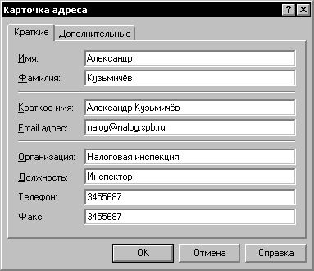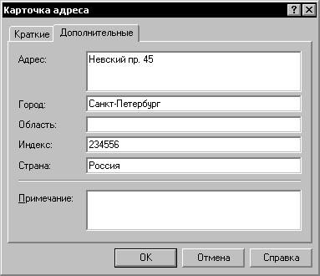
Для того, чтобы создать список рассылки, необходимо:
- воспользоваться панелью инструментов (кнопка Создать список)
- командой Создать список из контекстного меню.
При выборе команды на экране появляется диалоговое окно, в котором следует выбрать адреса, которые будут включены в этот список.
Выборка адресов осуществляется при помощи кнопок управления.
Название списка.
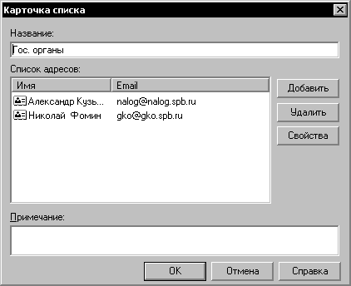
Карточку любого адреса можно просмотреть посредством этой кнопки.
Кнопки управления элементами Списка.

Для того, чтобы создать папку, необходимо:
- воспользоваться панелью инструментов (кнопка Создать новую папку)
- командой Создать новую папку из контекстного меню.
Копирование и перемещение
Копирование адресов и списков адресов осуществляется посредством панели инструментов (кнопки Копировать и Вставить) или «перетаскиванием» (drug&drop).
При этом если копирование адреса в список происходит в пределах одной адресной книги, то создаётся ссылка. В остальных случаях будет создана независимая копия исходного адреса.
Удаление
Так как адреса одного списка могут являться ссылкой на адрес другого списка и т.д., то Адресная книга поддерживает два режима удаления - по запросу: удаляет из текущего списка или из всех списков.
Удаление осуществляется при помощи панели инструментов или команды Удалить из контекстного меню.
Поиск
По адресам выделенного окна можно производить поиск как по документам активного Раздела основной системы (кнопка Поиска панели инструментов).

Режим выборки адресов для отправки письма
Адресная книга в данном режиме имеет следующий вид:
Поле, в которое переносятся выбранные адреса – список рассылки.
Структура Адресной книги.

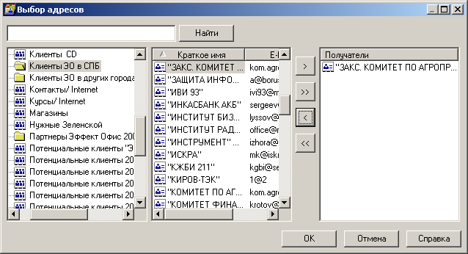
Перечень адресов в рамках выбранного элемента структуры Адресной книги.
Элемент управления размерами окна. Для увеличения или уменьшения окна надо подвести курсор мыши к элементу, нажать левую кнопку мыши и изменить (перетащить) рамку окна.

В этом режиме к диалоговому окну основной Адресной книги справа добавляется дополнительное поле, в которое пользователь помещает адреса, выбранные для отправки письма.
В верхней части диалогового окна расположено поле для осуществления поиска в активном поле.
Перемещение адресов между полями осуществляется либо с помощью кнопок управления, либо механизмом drug&drop, либо двойным щелчком по адресу. Для удобства переноса можно использовать множественное выделение адресов в списке – используется стандартный механизм Windows (клавиши SHIFT или CTRL).
Примечание
В правое поле могут быть перенесены как отдельные адреса, так и списки адресов. При этом в Карточку задания будут перенесены адреса всех списков.
После того, как список рассылки подготовлен, по нажатию кнопки ОК, список перемещается в поле Кому или Копия (в зависимости от того, из какого поля была вызвана Адресная книга). Адреса списка отделены друг от друга пробелом, что необходимо помнить, при попытке ввести список вручную.
Сформированный список рассылки может быть изменен двумя способами: повторным вызовом Адресной книги или вручную. При этом если адрес корректно введен в поле Кому или Копия вручную, то при вызове Адресной книги он попадает в список рассылки, даже если его нет в Адресной книге.
Необходимо отметить, что система осуществляет проверку на корректность введенных в поле Кому или Копия адресов:
- При повторном вызове Адресной книги, неправильно занесенные адреса автоматически удаляются из списка рассылки, и выдается соответствующее сообщение.
- При нажатии кнопки Отправить. Если в список рассылки включены некорректные адреса, то при нажатии выделяется поле рассылки (Кому или Копия). При этом задание невозможно отправить пока некорректные адреса не будут удалены.
Примечание
Корректным электронным адресом для системы является перечень символов от пробела до пробела, в числе которых присутствует символ @.

14.5. Настройка параметров для работы в системе.
Для комфортной работы с системой и учета индивидуальных пожеланий пользователя предусмотрена команда Параметры из меню Сервис.

Вкладка Документы.
Активизировав эту вкладку, имеется возможность настроить систему для решения определенных задач и удобства работы с документами.
Если опция выбрана, то после заполнения пользователем Карточки документа система раскроет содержимое документа в указанном редакторе
Если опция выбрана, то при создании нового документа система на автомате будет заполнять поле Номер.

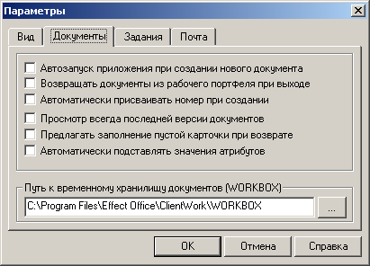
При выборе команды Просмотр версии, система по умолчанию будет открывать последнюю версию документа.
Если при возврате документа в его Карточке не заполнено ни одного основного атрибута, то предлагается заполнение Карточки документа.

Опция Возвращать документы из рабочего портфеля при выходе.
При выборе этой опции, все документы, взятые в работу в режиме редактирования, будут возвращены в библиотеку при выходе из системы.
Если опция не установлена, то, продолжив работу на другой машине, документы, оставшиеся на предыдущей, можно только просматривать. А отредактированную версию придется сохранить как новый документ.

Путь к временному хранилищу документов (WORKBOX)
У пользователей есть возможность выбрать место на диске, где будет располагаться каталог с документами, взятыми на редактирование.

Вкладка Вид.
С помощью этой вкладки можно настроить внешний вид представления информации в системе.
Если длина имени раздела выходит за видимые границы окна, то при наведении на него курсора мыши оно полностью показывается в всплывающем окне. Эта возможность отменяется при выделении данной опции.

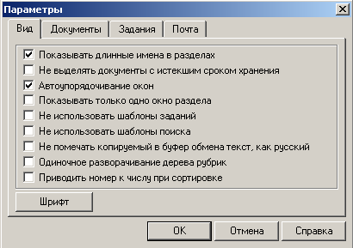
Документы с истекшим сроком хранения выделяются в системе серым цветом. При желании эту опцию можно отменить.

Нажатие кнопки открывает окно выбора шрифта, в котором можно изменить стиль, размер, вид и цвет шрифта. Параметры шрифта меняются в окне рабочего портфеля и в окнах разделов.

Вкладка Задание.
Все параметры, задаваемые в данной вкладке, так или иначе, связаны с использованием объекта задание.
В верхней части диалогового окна расположена группа параметров для настройки Рабочего портфеля:
- Автоматическая чистка отработанных заданий. В качестве параметра указывается срок хранения отработанных заданий в Рабочем портфеле перед автоматическим удалением;
- При старте активизировать папку “Входящие задания”. В случае, если опция установлена, сразу после регистрации в системе пользователь получит информацию обо всех входящих заданиях.
В нижней части – настройки самой Карточки задания:
- Создавать новое задание как сообщение. Это означает, что задания отправляются без требования ответа;
- Создавать новое задание с разрешением переадресации. Это означает, что полученное задание исполнитель может передать дальше.
- Разрешить перенос в раздел документов задания. Это означает, что ссылки на документы, вложенные в задание, могут быть скопированы исполнителем в доступный ему раздел.
- Сохранять параметры задания при пересылке. Это означает, что при использовании функции «Переслать задание» (контекстное меню в рабочем портфеле) будут копироваться настройки пересылаемого задания: важность; разрешения переадресации, наблюдения за исполнением и установка подписи.
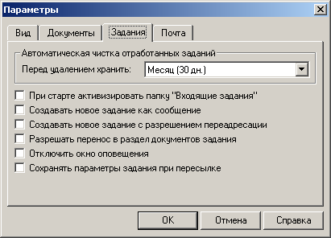

Вкладка Почта.
Вкладка позволяет установить некоторые параметры работы с электронной почтой.

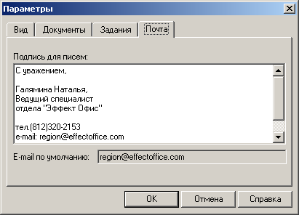
Подпись для писем
Строки, завершающие каждое исходящее письмо. Могут задаваться как пользователем (в данной карточке), так и администратором.
Редактирование содержания подписи для писем и обратного адреса равносильны как с клиентского места, так с системы администрирования.
E-mail по умолчанию
Адрес пользователя, который настроен для пользователя администратором системы. С этого адреса пользователь осуществляет отправку e-mail почты. Указанный адрес может не совпадать с обратным адресом пользователя.

14.6. Использование шаблонов карточек задания и поиска
Система «Эффект Офис» позволяет сохранять заполненные Карточки заданий или Карточки поиска как шаблоны и многократно использовать набор заполненных полей Карточки.
Действия, производимые с Шаблонами карточек, отчасти аналогичны действиям над документами системы:
- хранятся в структуре рубрик как обычные документы;
- имеют Карточку документа;
- копируются, удаляются, пересылаются вместе с заданиями и т.д.
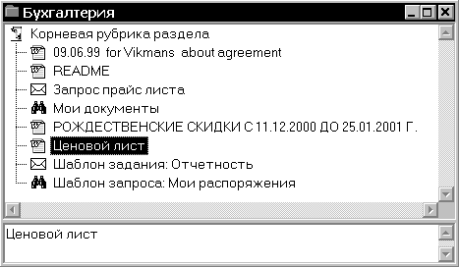
Шаблон задания
Шаблон запроса (поиска)
Однако, следует обратить внимание на различие между объектами Документ и Шаблон:
- двойной щелчок мыши на шаблоне приводит к открытию его в режиме просмотра*, а не в режиме редактирования как для обычного Документа;
- содержимым объекта Шаблон является заполненная Карточка объекта (запроса или задания);
- Шаблоном можно воспользоваться в любой момент работы с Карточкой запроса или поиска.
* - Шаблоны можно открывать в двух режимах: просмотра и редактирования. В режиме редактирования, все изменения произведенные в шаблоне сохраняются при помощи команд кнопки-меню Шаблон. В режиме просмотра не сохраняются.
Создание шаблона возможно только из активной Карточки.
Для этого надо:
- Раскрыть Карточку запроса/задания;
- Заполнить необходимые поля Карточки;
- Нажать выпадающее меню рядом с кнопкой Отправить и выбрать команду Сохранить как;
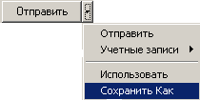

- В появившемся окне ввести название и выбрать место хранения шаблона.

Для того, чтобы создать задание или запрос на основе шаблона, надо:
- Раскрыть шаблон из окна раздела двойным щелчком мыши, или воспользоваться командой контекстного меню Использовать задание/запрос;
- Раскрыть шаблон из активной Карточки запроса/задания посредством команды Использовать кнопки-меню Шаблон или нажать кнопку на панели карточки нового задания.
Для того, чтобы внести изменения в шаблон, надо:
- Выделить шаблон в структуре раздела;
- Активизировать команду Изменить задание (запрос) контекстного меню.
- Выбрать команду Вернуть в библиотеку кнопки-меню Шаблон.
Внимание:
Необходимо помнить, что при открытии шаблона из активной Карточки вся информация, занесенная в Карточку, будет заменена данными, сохраненными в шаблоне.
Если на момент использования шаблона какая-либо информация в полях шаблона является некорректной (удален пользователь или атрибут системы, устарела дата контроля и т.д.), то она обнуляется. Система предоставляет список полей с некорректными значениями.
Если необходимо отменить все изменения производимые с шаблоном, надо воспользоваться командой Освободить без сохранения.

15 ОСОБЕННОСТИ РАБОТЫ ПОЛЬЗОВАТЕЛЯ - МЕНЕДЖЕРА

15.1. Предоставление доступа к рубрикам
Пользователь-менеджер может открывать другим пользователям или группам доступ к рубрикам раздела. Для этого необходимо, чтобы выполнялось два условия:
- Администратор должен установить в Карточке раздела опцию Разрешено предоставление доступа к рубрикам раздела.
- Пользователь-менеджер должен иметь к этому разделу полный доступ (чтение/запись)
При открытии доступа к рубрике Пользователь-менеджер может повысить или понизить доступ к версиям документов, содержащихся в данной рубрике.(См. Главу 2.2. Пользователи и права доступа.)
Для того, чтобы дать доступ к рубрике, необходимо:
Воспользоваться контекстным меню к выбранной рубрике.
В результате выбора команды на экране появится Карточка активной рубрики - Вкладка Доступ. Вкладка Доступ содержит стандартный набор реквизитов рубрики, необходимых для предоставления рубрики в доступ другим пользователям или группам.
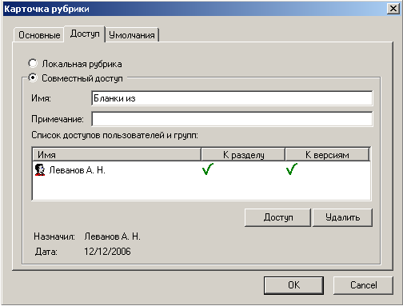
Нажатие кнопки, приводит к удалению активного на момент удаления объекта в списке (пользователя или группы).
Имя
Рубрика, к которой будет открыт доступ пользователю или группе, появится у него в качестве дополнительного динамического раздела. По умолчанию Именем динамического раздела является имя рубрики. При желании имя раздела может быть изменено.
Список пользователей
Поле содержит список пользователей и групп, имеющих доступ к данной рубрике и информацию о типе их доступа.
Кнопка Доступ
Кнопка предназначена для добавления пользователей и групп. При нажатии открывается окно Доступ пользователей и групп.
В данном окне пользователь менеджер выбирает пользователей, которым будет открыта рубрика и устанавливает тип этого доступа:
- Под доступом к разделу понимается доступ к структуре рубрики и доступ к карточкам всех объектов (подрубрик и документов).
- Доступ к версиям документов является дополнительным и под ним понимается доступ к содержимому документов принадлежащих к данной рубрике.

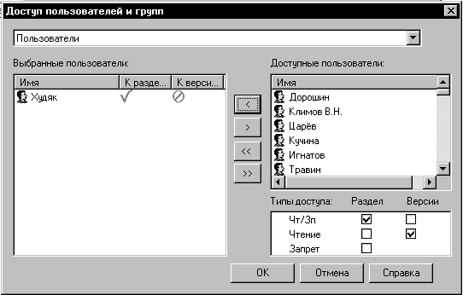

Для того, чтобы сформировать список пользователей и групп, которым будет открыт доступ к данной рубрике, надо:
- В поле, расположенном в верхней части окна, выбрать пользователи или группы будут добавляться в список Выбранных пользователей.
- Установить уровень доступа к рубрике (с учётом доступа к версиям документов) в поле Тип доступа.
- В поле Доступные пользователи выделить пользователя (группу), которому будет установлен данный тип доступа к этой рубрике.
- Нажать на кнопку «<». При этом выделенный пользователь (группа) с установленным для него уровнем доступа к данной рубрике пополнит список пользователей в поле список Выбранные пользователи.
Примечание
Если в список Выбранные пользователи необходимо перевести всех существующих пользователей или все группы из списка доступных, и при этом для всех пользователей (групп) должен быть указан одинаковый уровень доступа, следует установить уровень доступа, а затем нажать кнопку «<<».
Чтобы одновременно выбрать несколько пользователей (групп) в любом из списков:
- При произвольном выборе подключаемых пользователей (групп)
Используется комбинация левой кнопки мыши и клавиши Ctrl.
- При выборе следующих друг за другом пользователей (групп)
Выделяется имя первого из пользователей, затем на имени последнего нажимается одновременно клавиша Shift и левая кнопка мыши.
У пользователей-менеджеров есть возможность получения информации о рубриках, предоставленных в совместное использование.
Может быть выведена информация:
- Обо всех рубриках, предоставленных в совместное использование Вами, как пользователем-менеджером;
- Обо всех рубриках, предоставленных в совместное использование Вами в рамках активного раздела. Если раздел не выбран, данная команда недоступна;

Для получения такой информации, необходимо:
Воспользоваться командой Предоставление рубрики из меню Раздел и выбрать нужный подпункт. При этом на экране появится окно, содержащее список предоставленных рубрик.

15.2. Задание атрибутов по умолчанию для динамических разделов
В версии «Эффект Офис.ДОК» существует возможность задания атрибутов по умолчанию не только для статических разделов, но и для динамических разделов, то есть для разделов создаваемых пользователями-менеджерами.
Задание атрибутов по умолчанию осуществляют пользователи-менеджеры в Карточке рубрики (вкладка Умолчания).
Настройка может быть осуществлена, только если к рубрике открыт совместный доступ.
Для того, чтобы осуществить настройку атрибутов:
Во вкладке Умолчания (Карточки Рубрики) следует установить опцию Использовать умолчания рубрики. При этом пользователь-менеджер сможет осуществить настройки.
Если установлена эта опция, то при расширенном поиске документов, пользователи, не имеющие доступа к разделу, не получат список документов находящихся внутри него.

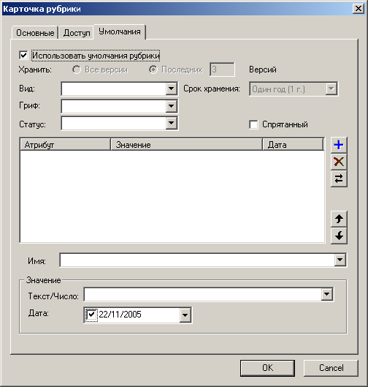
Поля выбора пользовательского атрибута и значений.
Кнопки редактирования списка пользовательских атрибутов по умолчанию.

При открытии вкладки, в ней отображаются настройки, установленные администратором на уровне статического раздела, которому принадлежит рубрика (динамический раздел).
Часть атрибутов по умолчанию, установленных администратором, не может быть изменена, так как они, тем или иным образом касаются состояния системы в целом (право установки их принадлежит администратору). К числу таких атрибутов относятся:
- Количество версий;
- Срок хранения.
Остальной набор атрибутов может быть настроен пользователем-менеджером.
Примечание:
Во вкладке Умолчания (Карточка рубрики) пользователь-менеджер может использовать только существующие списки значений, без возможности создания новых атрибутов и значений.
Обратите внимание:
Умолчания присваиваются только документам, создаваемым в рамках подключённого динамического раздела, а не в рамках рубрики, к которой назначен совместный доступ.

15.3. Ведение классификаторов для атрибутов документов
Для редактирования классификаторов предназначено диалоговое окно Настройка атрибутов.
Сведение атрибутов в единый атрибут
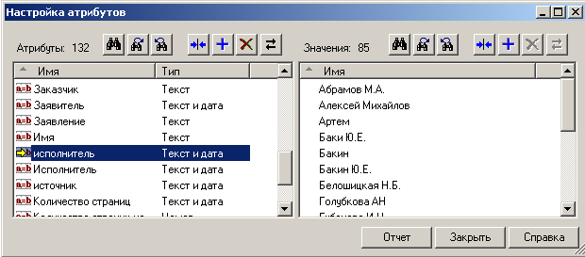
Список атрибутов
Список значений выбранного атрибута

В окне Настройка атрибутов пользователь-менеджер может удалять атрибуты, создавать новые атрибуты и их значения.
Обратите внимание
Тип атрибута можно задать только при создании атрибута
При попытке удаления, система предупреждает об использовании значения атрибута в Карточках документов, но не запрещает пользователю-менеджеру осуществить очистку найденных Карточек от выбранного значения с его последующим удалением из списка существующих значений.
Примечание
В случае, если значение атрибута используется для документов, то при удалении система выдаст предупреждение с указанием количества таких документов. При подтверждении действия, выбранное значение атрибута будет удалено из системы с очисткой его из всех Карточек.

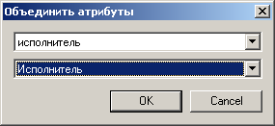
В случае, если созданы однотипные атрибуты возможно объединение таких атрибутов в единый. При этом сохраняются все значения атрибутов содержащиеся в карточках документов.
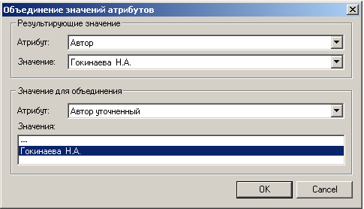
Возможно объединение значений атрибутов. Например, если одно значение встречается в разных атрибутах при объединении значение останется в одном из выбранных атрибутов.
Редактирование атрибутов и их значений также может производиться в окне – Классификатор.
Для того, чтобы вызвать данное окно, необходимо:
Выбрать команду Классификатор из меню Правка.
Это окно предназначено для использования существующих в системе классификаторов обычными пользователями при заполнении Карточек.
Пользователи-менеджеры, обращаясь к окну Классификатор, также могут осуществлять редактирование атрибутов системы.

Команды для редактирования существующих атрибутов.
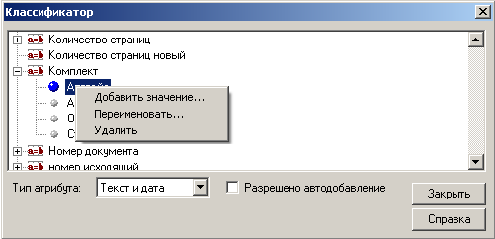
Тип атрибута можно задавать только при создании атрибута

15.4. Ведение Общей адресной книги
По умолчанию любой пользователь системы может редактировать общую адресную книгу, но у администратора существует возможность настроить систему так, что только пользователи-менеджеры смогут редактировать общую адресную книгу.

15.5. Создание шаблонов для построения табличных отчетов
В системе существует возможность сохранять выборку атрибутов для табличных отчетов в виде шаблона и в дальнейшем использовать его при построении отчетов.
Создание шаблонов доступно только пользователям-менеджерам. Создаваемые шаблоны едины для всех пользователей системы.
Для создания шаблона, следует:
- Осуществить выборку атрибутов для табличного отчета.
- Нажать на кнопку Сохранить и указать название шаблона.
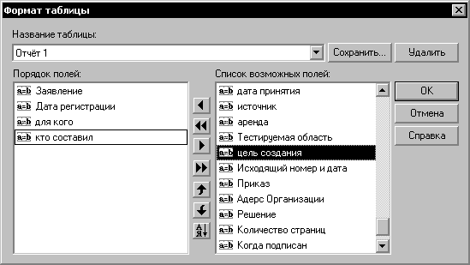
Для того, чтобы при построении отчета использовать сохраненный шаблон, можно:
- Вызвать на экран диалоговое окно Формат таблицы (вызов происходит при нажатии кнопки Настройка) и выбрать шаблон в поле Название таблицы.
- Не вызывая диалогового окна Формат таблицы, нажать на кнопку «со стрелкой» рядом с кнопкой Настройка и выбрать из появившегося списка требуемый шаблон.


15.6. Создание маршрута

Формирование маршрута
Для формирования маршрута предназначено диалоговое окно Карточка маршрута (меню Задание, команда Создать маршрут). Карточка содержит четыре вкладки:
- Маршрут.
- Документы.
- Параметры.

Вкладка Маршрут
Вкладка предназначена для создания этапов маршрута и определения последовательности запуска этих этапов.
Кнопки Переместить вверх и Переместить вниз, при помощи которых можно изменять последовательность запуска этапов.
Тема, объединяющая все этапы маршрута.
Кнопки Добавить, Удалить и Сохранить.

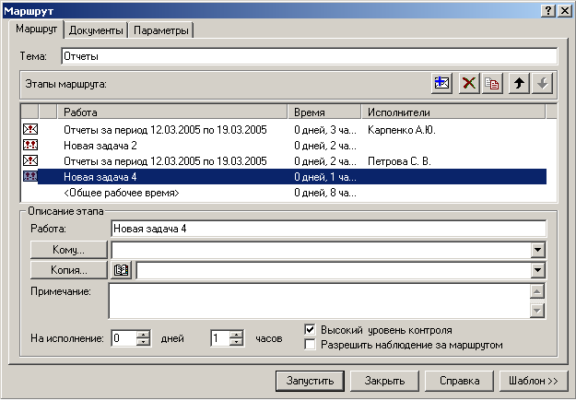
Примечание может содержать подробное описание задания.
В строке отображается общее время, которое отведено на выполнение маршрута. Строка автоматически заполняется системой. При расчете учитывается только рабочее время.

Чтобы начать формирование маршрута, следует:
Нажать кнопку Добавить или воспользоваться клавишами Alt+.
Это приведет к появлению строки нового этапа в поле Список этапов.
Для того, чтобы создать новый этап маршрута, следует:
- Нажать кнопку Добавить.
Это приведет к появлению новой строки с незаполненными полями в списке этапов.
- Занести необходимую информацию в поля группы Описание этапа.
При этом, все изменения автоматически отразятся в списке этапов.
Кнопка Дублировать
Нажатие на кнопку приводит к дублированию выделенного этапа, т.е. в поле Список этапов добавляется новый этап, с теми же параметрами, что и у выделенного. При этом к названию дублированного этапа будет добавлено примечание <Копия>
Поле Работа
В поле указывается название этапа. Текст, введенный в поле, будет отображаться в качестве темы задания.
Поле Кому/Копия
Заполнение этого поля аналогично заполнению поля Кому/Копия в Карточке задания (см. Главу 9.1. Посылка задания или сообщения).
Примечание:
В поле Кому не может быть введен адрес электронной почты. Внешние адресаты могут быть указаны только в поле Копия.
На исполнение
Поле позволяет указать время, за которое должен быть исполнен данный этап. Минимальный срок исполнения составляет два часа.
Разрешить наблюдение за маршрутом
Включение данной опции позволяет пользователю, являющемуся исполнителем Этапа, осуществлять наблюдение за ходом исполнения маршрута.
Высокий уровень контроля
Опция позволяет выбрать Высокий уровень контроля задания.
Для удаления этапа из списка, следует:
- Выделить этап в списке.
- Нажать кнопку Удалить.

Вкладка Документы
Вкладка позволяет выбрать документы, которые будут включены в маршрут. Список документов является общим для всех этапов маршрута. В список могут быть включены любые документы, к которым имеет доступ автор маршрута.
В случае если пользователь, запустивший маршрут, не имеет доступа к документам, добавленным пользователем-менеджером, создавшим шаблон, то данные документы удаляются из Карточки маршрута и не передаются по этапам маршрута.
Примечание:
Исполнитель, получивший документы, необязательно должен иметь доступ к разделам, в которых они находятся. Пока задание находится в режиме исполнения - документы из задания доступны, как только задание отработано - адресат теряет доступ к полученным документам.
Документы могут быть перенесены в Карточку маршрута из окна раздела или из Карточки поиска (вкладка Результаты поиска)
Для того, чтобы добавить документ в список, следует:
Выделить документ в дереве раздела или в Карточке поиска и перетащить его в верхнее поле Карточки маршрута при помощи мыши (drug-&-drop).
Поле вкладки Документы имеют структуру таблицы: слева отражается название документа, справа расположено два столбца, в которых указан вид доступа к документу:
- Первый столбец – доступ к Разделу (определяет доступ к Карточке документа),
- Второй - доступ к Версиям документа (определяет доступ к содержимому документа).
Ведущий может установить уровень доступа исполнителей к передаваемым документам, и разрешить или запретить им перенос этих документов в доступные разделы.
По умолчанию, при помещении документа в Карточку маршрута для него устанавливается доступ равный доступу отправителя.
Для того, чтобы изменить доступ к отправляемому документу, надо:
- Выделить документ в поле Документы для исполнения.
- Нажать правую кнопку мыши и выбрать команду Изменить доступ к версиям/ Изменить доступ к разделу (в зависимости от того какой тип доступа необходимо изменить). При этом в выделенной строке справа в соответствующем поле значение доступа поменяется на противоположное.

Примечание:
Права доступа могут быть изменены, только если отправитель имеет право на Чтение/запись.
Для того, чтобы разрешить исполнителю перенос или копирование документа, следует:
- Выделить документ в поле Документы для исполнения.
- Выбрать из контекстного меню команду Разрешить перенос в раздел.
Пиктограмма справа от имени документа отображает возможность/запрет переноса документа из карточки задания.

Вкладка Параметры
Вкладка предназначена для записи примечаний и настройки расписания запуска маршрута.
Маршрут можно:
- Отправить сразу.
- Отправить в определенное время.
- Отправлять по расписанию.

Вкладка Исполнение
Вкладка предназначена для просмотра информации о ходе исполнения маршрута.

Создание шаблона маршрута
Карточка маршрута может быть сохранена как шаблон. Шаблоны маршрута хранятся в системе как обычные документы, т.е. расположены в разделах (или рубриках) системы, имеют Карточку документа, могут быть переданы в задании и т.д.
Для создания шаблона предназначена кнопка Шаблон, расположенная в правом нижнем углу Карточки маршрута.
Чтобы сохранить заполненную Карточку маршрута как шаблон, следует:
- Нажать кнопку Шаблон.
- В появившемся контекстном меню выбрать команду Сохранить как.
- В появившемся диалоговом окне указать имя шаблона и рубрику, в которую его следует сохранить.
- Нажать ОК.

КРАТКИЕ СВЕДЕНИЯ О КОМАНДАХ СИСТЕМЫ
Команды системы и «горячие клавиши» соответствующие им.
Команда | Кнопка | Горячие клавиши | Назначение
Создать/Новый документ …  ( Меню Документ) |  | Ctrl + N | Команда предназначена для создания нового документа системы.  Прежде, чем ею воспользоваться, надо указать:  - раздел из числа доступных на запись  - рубрику, принадлежащую этому разделу, в рамках которой будет создан документ
Создать рубрику/Новый документ…  ( Меню Документ) |  |  | Команда предназначена для создания новой рубрики системы. Прежде, чем ею воспользоваться, надо указать раздел из числа доступных на запись.
Документ из файла/Новый документ…  ( Меню Документ) |  |  | Команда, выполняющая подключение единичного документа в систему. В системе создаётся новый независимый документ, с содержанием идентичным содержанию исходного файла. Исходный файл остается на диске (жестком диске, сменном носителе и т.д.) без изменения.
Открыть  ( Меню Документ) |  |  | Команда открывает выделенный документ в активном разделе.
Просмотр версий …  ( Меню Документ) |  |  | Команда раскрывает на экране список сохранённых версий документов. Пользователь может вызвать на просмотр любую из версий в этом списке.
Вернуть в библиотеку  ( Меню Документ) |  | Ctrl + S | Команда приводит к созданию новой версии документа, в которой автоматически сохраняются внесенные в документ изменения.  Выбор команды целесообразен, когда работа над документом уже завершена. В процессе же работы над документом желательно использовать команду приложения Сохранить.  Возврат в библиотеку открывает доступ к нему на редактирование другим пользователям системы.
Освободить без сохранения  ( Меню Документ) |  | Ctrl + D | Команда возвращает документ в библиотеку без создания новой версии, соответственно не сохраняя все внесенные в него изменения.

Команда | Кнопка | Горячие клавиши | Назначение
Отправить в задании…  ( Меню Документ) |  |  | Команда позволяет отправить выделенный документ в Задании. При этом создается новое задание, к которому уже прикреплён выбранный документ, а в качестве темы указано название документа.
Экспорт версии в файл…  ( Меню Документ) |  |  | Команда сохраняет выделенную версию как отдельный документ на жестком диске (вне системы)
Импорт версии из файла…  ( Меню Документ) |  |  | Команда сохраняет внешний документ (файл жесткого диска) как последнюю версию уже существующего документа системы.
Удалить версию…  ( Меню Документ) |  | Ctrl +Shift+ D | Команда раскрывает на экране список версий, которые могут быть удалены. Из этого списка любую версию пользователь может удалить.
Карточка …  ( Меню Документ) |  | Ctrl + A | Команда выводит всю информацию известную о документе (или рубрике).
Положение …  ( Меню Документ) |  | Ctrl + P | Выбрав эту команду, можно увидеть в каких еще разделах и рубриках находится ссылка на данный документ.  Если к указанному разделу имеется доступ хотя бы на чтение, то можно перейти к документу в рамках этого раздела.  После перехода текущее выделение будет установлено на интересующем документе
Отчет…  ( Меню Документ) |  | F2 | Команда вызывает окно настроек отчета по активному объекту
Доступ…  ( Меню Документ) |  |  | Позволяет просмотреть доступ пользователей к активному объекту (разделу или рубрике).
Печать карточки  (Меню Документ) |  |  | Команда позволяет создать отчет по информации, содержащейся в выделенной Карточке. Отчет может быть построен по Карточке задания, Карточке документа или Карточке маршрута.
Выход  ( Меню Документ) |  | Alt + F4
Вырезать  (Меню Правка) |  | Ctrl + Х | Команда приводит к перемещению выделенного объекта (рубрики, документа) в Буфер обмена
Копировать  (Меню Правка) |  | Ctrl + С | Команда приводит к помещению копии выделенного объекта (рубрики, документа) в Буфер обмена.
Вставить  (Меню Правка) |  | Ctrl + V | Команда приводит к перемещению объекта в систему из Буфера обмена.

Команда | Кнопка |  | Горячие клавиши | Назначение
Удалить  ( Меню Правка) |  |  | Del | Команда предназначена для удаления объекта (документа, рубрики) из системы.  Объект может быть удален лишь в том случае, если он принадлежит разделу, доступ к которому открыт на чтение/запись.
Найти …  ( Меню Правка) |  |  | Alt+F3 | Команда открывает окно поиска по списку документов выделенной рубрики/раздела, без поиска во вложенных рубриках.
Поиск …  ( Меню Правка) |  |  | F7 | Команда позволяет найти по задаваемым значениям атрибутов нужный документ или группу документов.
Контекстный поиск  (Меню Правка) |  |  | Shift + F7 | Команда позволяет найти нужный документ (или группу документов) по заданной последовательности символов из его содержимого.
Настройка атрибутов…  (Меню Правка) |  |  |  | Команда позволяет добавлять/ редактировать имена и значения атрибутов документов
Упорядочить  (Меню Вид) |  |  |  | Команда позволяет упорядочить содержимое Рабочего Портфеля/Раздела по конкретным атрибутам.
Фильтр  (Меню Вид) |  |  | Ctrl+T | Команда позволяет отобразить в окнах Разделов/Рабочем портфеле только объекты (документы/задания) соответствующие заданным критериям.
Панели инструментов  (Меню Вид) |  |  |  | Позволяет вывести на экран / убрать с экрана панели и настроить их внешний вид.
Выбор раздела  (Меню Раздел) |  |  |  | Команда предоставляет список разделов доступных пользователя.
Подключить  (Меню Раздел) |  |  |  | Команда позволяет подключить выбранные динамические разделы.
Отключить  (Меню Раздел) |  |  |  | Команда позволяет отключить выбранные динамические разделы.
Создать  ( Меню Задание) |  |  | Ctrl + М | Команда приводит к появлению на экране Карточки задания в режиме Создание задания.
Переслать  ( Меню Задание) |  |  | Ctrl + F | Команда дает возможность переслать полученное задание другим пользователям, если автор задания установил опцию Разрешить переадресацию в Карточке здания.
Ответить автору  ( Меню Задание) |  |  | Ctrl + R | Команда позволяет отправить Задание автору, при этом в Карточке отражается тема задания и причина текст автора.

Команда | Кнопка | Горячие клавиши | Назначение
Отправить сейчас  ( Меню Задание) |  |  | Команда предназначена для работы с Заданиями по расписанию. Выполнение команды приводит к отправке задания.
Блокировка…  ( Меню Задание) |  | Ctrl + B | Заблокированное отработанное задание не будет удалено по истечении установленного срока хранения
Создать маршрут  (Меню Задание) | F9 |  | Команда предназначена для создания нового Маршрута прохождения заданий. Создание нового Маршрута доступно только пользователям-менеджерам.
Регистрация в системе  (Меню Сервис) |  |  | Команда вызывает окно регистрации в системе. В окне надо указать регистрационное имя пользователя и пароль для получения доступа к информации системы.
Разъединение  (Меню Сервис) |  |  | Команда запускает процесс сохранения текущих настроек клиентского места, после чего происходит разъединение клиентского места с Сервером (клиент «Эффект Офис» при выборе данной команды остается запущенным).
Блокировать систему  (Меню Сервис) |  | Ctrl + L | При выборе этой команды система закрывает доступ к любым действиям с ней на данном компьютере до ввода пароля
Пароль  (Меню Сервис) |  |  | Команда позволяет изменить регистрационный пароль пользователя.
Пользователи  (Меню Сервис) |  |  | Команда приводит к появлению диалогового окна, в котором происходит задание критериев поиска подключаемых файлов. В этом же окне осуществляются необходимые настройки подключения и запуска процесса подключения.
Подключение файлов  (Меню Сервис) |  |  | Команда приводит к появлению диалогового окна, в котором происходит задание критериев поиска подключаемых файлов. В этом же окне осуществляются необходимые настройки подключения и запуск процесса подключения. .
Внести документ Вынести документ  (Меню Сервис) |  | Ctrl + I  Ctrl + O | Команды межсистемного обмена, при помощи которых документ может быть скопирован, со всей информацией о нем (атрибуты документа и все версии документа) в базу данных «Эффект Офис», расположенную в другой локальной сети или просто на другом компьютере.

Команда | Кнопка | Горячие клавиши | Назначение
Интеграция  (Меню Сервис) |  |  | Команда предназначена для интеграции системы «Эффект Офис» с приложениями MS Office. Интеграция заключается в добавлении меню Документ и панели инструментов в некоторые приложения, представленные в списке.
Приложения  (Меню Сервис) |  |  | Команда перехода к подменю со списком стандартных приложений. Выделение любого из них приводит к запуску соответствующего приложения (если оно установлено на машине).
Адресная книга  (Меню Сервис) |  |  | Команда вызывает справочник, в котором хранятся электронные адреса с пояснениями.
Параметры  (Меню Сервис) |  |  | Команда позволяет произвести настройку системы конкретным пользователем для удобства работы.
Вертикальная и Горизонтальная мозаика  ( Меню Окно) |  | Shift + F4  Shift + F5 | Команды позволяют расположить все открытые окна системы в вертикальной и горизонтальной последовательности.
Упорядочить все  ( Меню Окно) |  |  | Упорядочивает окна: внизу окно Рабочего портфеля, сверху окна разделов (если все эти окна открыты)
Закрыть все  ( Меню Окно) |  |  | Закрывает все открытые окна.
Перейти  ( Меню Окно) |  |  | Команда перехода между открытыми окнами системы.
Обновить содержимое  ( Меню Окно) |  | F5 | Выбор команды обновляет содержимое окна системы.

Команда  (не включена в меню) | Горячие клавиши | Назначение
Копировать | LMB (левая кнопка мыши)  копирование непосредственно документа  Ctrl +LMB  копирование содержимого документа | Команда предназначена для копирования документа, как в рамках одного раздела, так и в другие разделы системы.  Различается:  - копирование непосредственно документа. При этом сохраняется связь с исходным документом.  - копирование содержимого документа. При этом происходит создание нового документа с идентичным содержанием и характеристиками. Такой документ не имеет связи с исходным документом.
Переместить | Alt +LMB | Команда предназначена для перемещения документа, как в рамках одного раздела, так и в другие разделы системы.
Перемещение курсора по окнам | Ctrl+F6  Ctrl+Tab
Вызов контекстного меню в любом активном окне | Alt+F10
Вызов справочной информации из не диалоговых окон | F1
Переход между полем, содержащим дерево раздела, и полем просмотра и редактирования имени | Tab
Переход между вкладками Рабочего портфеля | Tab  Shift+Tab
Переход по вкладкам карточек | Ctrl+Tab  Ctrl+Shift-Tab
Раскрытие содержимого рубрики | «+»
Закрытие содержимого рубрики | «-»

Команды, включенные в меню приложений MS Office
Команда | Кнопка | Горячие клавиши | Назначение
Открыть |  |  | Выбор этой команды приводит к появлению диалогового окна, в котором выбирается документ для работы (просмотра или редактирования).
Сохранить |  |  | Это команда приложения. Она сохраняет изменения, внесенные в документ. Выполнение команды не приводит к созданию новой версии документа или возврату документа в библиотеку (в отличии от команды Вернуть в библиотеку).
Сохранить как... |  |  | Команда позволяет сохранить любой загруженный файл или документ как новый документ, или как новую версию уже существующего документа системы.
Вернуть |  |  | Назначение этой команды аналогично команде Вернуть в библиотеку, включенную в меню документ основного окна системы.
Освободить |  |  | При выборе этой команды документ будет возвращен в библиотеку, но без сохранения внесенных в него изменений.
Отправить... |  |  | Команда позволяет отправить, отредактированный документ в задания.
Карточка… |  |  | Команда предоставляет для ознакомления, либо для корректировки, информацию, которая известна системе об объекте (документе или рубрике).
Вставить атрибут... |  |  | Команда дает возможность вставить атрибут документа в его содержимое.
Поиск … |  |  | Команда позволяет найти по задаваемым значениям атрибутов нужный документ или группу документов.
Переход в «Эффект Офис» |  |  | Команда предназначена для перехода из окна приложения в основное окно системы
Подстановка атрибутов |  |  | Команда позволяет найти и заменить значениям атрибутов предварительно расставленные шаблоны атрибутов.
Вставка гиперссылки на документ ЭО |  |  | Команда предназначена для вставки гиперссылки на другие документы, находящиеся в системе Эффект Офис

ОГРАНИЧЕНИЯ, УСТАНОВЛЕННЫЕ В СИСТЕМЕ
Максимально возможные значения
Параметр | Значение  (допустимое количество)
Количество пользователей | не ограничено
Длина имени пользователя | 1000
Количество разделов документов | не ограничено
Количество документов | не ограничено
Количество версий документа | 99
Количество доступных пользователю разделов | не ограничено
Длина пароля пользователя | 31
Количество уровней вложенности рубрик | не ограничено
Количество пользовательских атрибутов | не ограничено
Количество пользовательских атрибутов в карточке документа | не ограничено
Длина имени пользовательского атрибута | 127
Длина значения пользовательского атрибута | 127
Длина имени документа | 2047
Длина номера документа в карточке документа | 25
Длина комментария в карточке документа | 2047
Количество документов в задании | не ограничено
Длина списка адресов веерной рассылки (в символах) | не ограничено

УСЛОВНЫЕ ОБОЗНАЧЕНИЯ

Условные обозначения, используемые для разделов

Данные спецсимволы располагаются в правом верхнем углу пиктограммы раздела
зеленый | К разделу, помеченному таким значком, у Вас открыт полный доступ.
 | К разделу, помеченному таким значком, у Вас есть доступ только на просмотр.

Условные обозначения, используемые для документов
красный | Этот значок является предупреждением, что документ был заблокирован Вами, и доступ к нему остальным пользователям закрыт
красный | К документу, помеченному таким значком у Вас нет доступа на просмотр и редактирование.
черный | Документ, помеченный таким значком, был удален из системы кем-либо из пользователей.
зеленый | Документ, помеченный таким значком, был создан в системе Вами, а затем удален кем-либо из пользователей. Такой документ можно самостоятельно восстановить в системе.
 | К документу, помеченному таким значком, у Вас есть доступ только на просмотр
 | Данная пиктограмма обозначает версию документа и располагается перед именем автора каждой из версий.
 | Значок восклицательный знак обозначает, что данная версия документа заражена вирусом.
 | Значок вопросительный знак обозначает, что данная версия документа находится в ожидании проверки.
 | Этот значок означает, что версия заблокирована от удаления. Заблокированная версия документа не может быть удалена из списка при помощи команды Удалить версию или при Автоматическом удалении версий
синий | Этим значком обозначается атрибут созданный системой. Такой атрибут не может быть удален пользователем.
красный | Этим значком обозначается атрибут, созданный пользователем системы

Условные обозначения, используемые для заданий
 | Значок задания. «Не надорванный конверт» располагается перед темой задания, и сообщает о том, что данное задание не просмотрено.
 | Значок задания. «Надорванный конверт» сообщает о том, что задание просмотрено.

Далее следуют спецсимволы, которые могут располагаться на конверте. Символы обозначают важность задания, которое требует ответа:
 | Задание обычной важности.
 | Задание высокой важности.

Далее следуют спецсимволы, которые могут располагаться в правом нижнем углу конверта :
 | Задание отозвано автором.

Далее следуют спецсимволы, которые могут располагаться в левом верхнем углу конверта :
 | Значок используется для отображения состояния исполненности группового задания. Круг, динамически заполняется по мере того, как исполнители отрабатывают задание. Процент заполнения круга, соответствует относительному количеству соисполнителей отработавших задание. Круг, заполненный полностью, сообщает о том, что задание, отработано всеми пользователями.
 | Этот значок обозначает задание, является заданием по расписанию. Т.е. такого отправление отправляется пользователю с определенной периодичностью.
 | Этот значок означает, что задание заблокировано от удаления. Такое задание не может быть удалено из списка Отработанных заданий при помощи команды Удалить все или при автоматической чистки отработанных заданий.

Далее следуют спецсимволы, которые могут располагаться перед контрольной датой, если для задания указан срок исполнения:
Для входящих и исходящих заданий
красный |  | Обозначает, что задание просрочено в выполнении.
серый |  | Обозначает, что срок выполнения задания еще не прошел.
Для отработанных заданий
красный |  | Обозначает, что выполнение задания завершено с нарушением срока.
зеленый |  | Обозначает, что выполнение задания было завершено в срок.

Далее следуют спецсимволы, которые определяют статус (состояние) задания в Карточке маршрута:
 | Статус задания «На исполнении» автоматически устанавливается системой при отправке задания исполнителю.
 | Статус задания «Закрыто» означает, что работа с заданием завершена.
 | Статус задания «Отозвано автором» присваивается заданиям, удаленным автором из папки Исходящие.

Условные обозначения, используемые для маршрутов
Значок маршрута.

Далее следуют спецсимволы, которые могут располагаться в левом верхнем углу значка маршрута :
Значок используется для отображения состояния исполненности маршрута. Круг, динамически заполняется по мере того, как выполняются задания в рамках маршрута. Процент заполнения круга, соответствует относительному количеству выполненных заданий. Круг, заполненный полностью, сообщает о том, что выполнения всех заданий в рамках маршрута завершено.
Этот значок обозначает задание, которое отправляется пользователю с определенной периодичностью.
Этот значок означает, что маршрут заблокирован от удаления. Такой маршрут не может быть удалено из списка Отработанных заданий при помощи команды Удалить все или при автоматической чистки содержимого Рабочего портфеля.

Далее следуют спецсимволы, которые указывают на различные свойства задания:
Высокий приоритет задания
Низкий приоритет задания
Задание содержит документы
«Серый глаз». Для контроля за исполением задания выбран Контролёр.
«Ярко-синий глаз».Текущий (залогиненный) пользователь выбран в качестве Контролёра задания.
Задание отработанно Исполнителем и готово для принятия исполения Отправителем.

РАБОТА АДМИНИСТРАТОРА

1. ПОДСИСТЕМА АДМИНИСТРИРОВАНИЯ

1.1. Администратор системы. Общие сведения и рекомендации
Администратор системы - сотрудник организации, который осуществляет постоянный контроль над действиями пользователей, производимыми в рамках системы, и над состоянием системы в целом.
Как правило, он выбирается из числа наиболее ответственных сотрудников организации. Для выполнения своих обязанностей администратор использует возможности подсистемы администрирования.
Основные обязанности администратора системы «Эффект Офис»:
- Создание и удаление пользователей и групп пользователей;
- Создание, удаление и переименование разделов;
- Определение для каждого из пользователей прав доступа к различным разделам;
- Контроль над действиями пользователей – аудит действий, производимых в системе;
- Создание и редактирование Схемы предприятия:
Администратор вносит на Схему предприятия всех пользователей системы и, в соответствии с административной структурой организации, задает между ними визуальные связи «начальник-подчиненный».
- Контроль за архивом документов:
Только администратор имеет доступ к архиву удаленных документов и может:
- Уничтожить документы, которые длительное время не запрашиваются пользователями
- Восстанавливать удаленные документы, на которые приходит запрос от пользователей.
- Осуществление дополнительных настроек, необходимых для работы пользователя в системе:
- Задание шаблонов автонумерации.
- Задание e-mail адресов.
- Настройка регистрации внешней переписки.

1.2. Экран подсистемы администрирования
Основное окно подсистемы администрирования соответствует стандартным окнам Windows-приложений.
В рабочей области основного окна всегда располагается окно Схема и окно Разделы (эти окна не могут быть закрыты).
Картинка, определенная для пользователя.
Строка меню.
Имя раздела

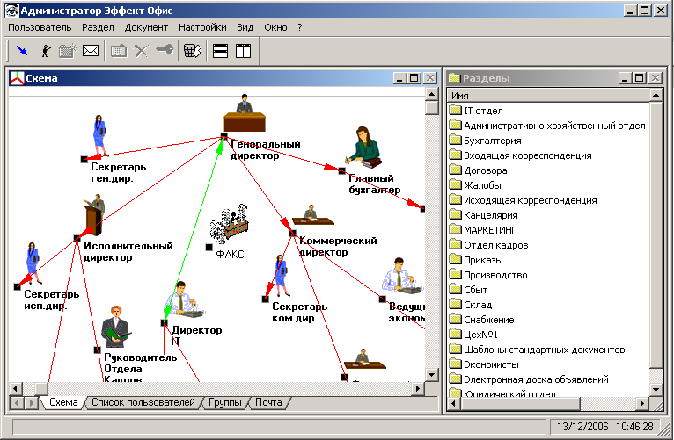
Регистрационное имя пользователя.
Узловая точка.

Строка состояния.

Окно Схема
С помощью этого окна осуществляется управление пользователями системы.
Вкладка Схема
Вкладка отражает структуру организации. Однонаправленными стрелками показано прямое подчинение, двунаправленными – возможные документопотоки.
Если схема очень большая и требуется охватить взглядом ее всю, то в меню Вид или из контекстного меню можно выбрать Масштаб 1:2 или вернуть обычный - Масштаб 1:1.
Вкладка Список пользователей
В списке представлены пользователи с указанием основных сведений о каждом. Список пользователей может быть отсортирован. Для этого необходимо щелкнуть по заголовку выбранного столбца.
Вкладка Группы
Вкладка отображает объединения пользователей в рамках системы (например, по отделам). В этой же вкладке администратор может внести изменения в существующие группы или создать новые.
Вкладка Почта
Во вкладке представлен список учетных записей почты. Здесь администратор может распределять доступ пользователей к почтовым адресам и создавать новые учетные записи почты.

Окно Разделы
В списке представлены существующие разделы системы. Администратор в рамках окна Разделы может:
- редактировать атрибуты выбранного раздела.
- создавать новые и удалять существующие разделы.
- Назначать пользователям доступ к каждому из разделов.

Отчет
По информации, хранящейся в подсистеме администрирования, администратор может создавать Отчеты. Диалоговое окно Отчет вызывается посредством команды Отчет (меню Пользователь или Раздел). Механизм построения отчетов аналогичен механизму отчетов, представленному в клиентской части системы (см. Часть 1, главу 6 Отчетная система.)

1.3. Регистрация и выход из подсистемы администрирования
Администратор не имеет жесткой привязки к определенному рабочему месту. Его работа в подсистеме администрирования может быть организована на любой машине, поддерживающей протокол TCP/IP, если на ней установлена подсистема администрирования. Однако, одновременно администратор может быть зарегистрирован лишь на одном из компьютеров.
Для того, чтобы запустить систему в режиме администрирования, следует:
Запустить на машине, выбранной для работы, файл admin.exe. При этом запустится подсистема администрирования, на экране появится окно регистрации.
Пароль, который вводится при регистрации, должен быть выбран и введён администратором. При вводе пароля, необходимо обращать внимание на значение индикатора языка (ENG, ALT «альтернативный») и состояние клавиш CapsLock и Shift.
В системе предусмотрена возможность изменения пароля. Для этого надо воспользоваться командой Пароль администратора из меню Пользователь. Выполнение команды приведет к появлению на экране диалогового окна Изменение пароля. После заполнения полей - Старый пароль, Новый пароль и Повтор нового пароля и нажатия кнопки Ок - пароль изменится.
Для того, чтобы выйти из системы администрирования или продолжить работу с ней на другом компьютере, надо:
Выбрать команду Выход из меню Пользователь.

1.4. Создание и удаление пользователей
Перед созданием пользователя, администратору необходимо решить:
- к каким разделам, создаваемый пользователь будет иметь доступ
- каким будет вид доступа, к выбранным разделам
- в какую (или какие) группу будет включен создаваемый пользователь.
Подобные решения упростят процесс включения пользователя в общую работу пользователей, позволят корректно осуществить расширение организационной структуры, представленной на Схеме.
Для того, чтобы создать нового пользователя, следует:
- Выбрать команду Создать из меню Пользователь.
Это действие приведет к появлению на экране Карточки пользователя.
- Заполнить вкладку Информация (обязательно);
- Нажать ОК. При этом пользователь появится на Схеме.
Примечание:
В момент регистрации нового пользователя в системе, в Карточке пользователя отсутствует вкладка Фото, а во вкладку Информация включено дополнительно поле Пароль.

Опция определяет создаваемого пользователя как руководителя группы *.
Создание пользователей с одинаковыми именами невозможно.

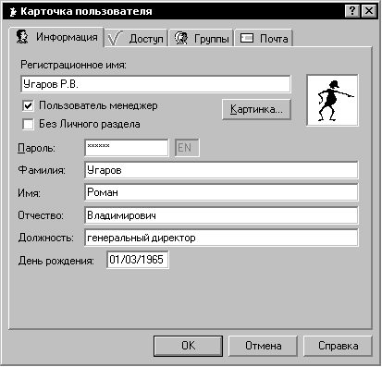
Нажатие кнопки дает возможность выбора картинки для пользователя ***

Опция позволяет администратору закрыть возможность использования Личного раздела **.

* | Пользователь-менеджер – пользователь, который имеет больше прав при работе с системой, чем обычный пользователь. Как правило, это руководить отдела или подразделения.
** | Личный раздел – это дополнительный раздел, который администратор может назначить пользователю. В Личном разделе пользователь может осуществлять автономную работу с документами, даже при условии отсутствия прав доступа к общей документации организации. К содержимому Личного раздела пользователь имеет доступ на чтение/запись (полный доступ).
*** | Чтобы назначить пользователю картинку, надо:  - Нажать кнопку Картинка;  - В раскрывшемся окне щелкнуть левой кнопкой мыши на выбранной картинке и нажать ОК.

Карточка пользователя.
Карточка пользователя содержит 5 вкладок:
Вкладка Информация.
Вкладка содержит основные сведения о пользователе.
Вкладка Доступ.
Вкладка содержит информацию о том, к каким разделам пользователь имеет доступ.
Вкладка Группы.
Вкладка содержит информацию о том, в какие группы (отделы) входит пользователь.
Для изменения списка групп предназначена кнопка Изменить. При нажатии на нее на экране появляется диалоговое окно, которое состоит из двух частей: слева находится список групп, к которым принадлежит пользователь (если он уже состоит в какой-либо группе), справа - список всех существующих в системе групп.
Перемещать группы из одного списка в другой (отнесение пользователя в состав групп) можно с помощью стрелок (> или <), стрелки >> и << переносят весь список.
Примечание:
Имя группы не может совпадать с именем пользователей.
Вкладка Почта.
Вкладка содержит настройки пользователя при работе с электронной почтой.
Почтовое имя пользователя может быть каким угодно, например Имя и Фамилия.

Лист адресов электронной почты. Адреса, с которых будет приниматься электронная почта данным пользователем

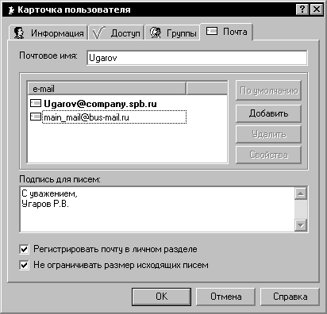
Завершающие строки всех электронных писем, посылаемых пользователем
Если опция установлена, то ссылки на все письма, полученные и отправленные пользователем, будут сохраняться в его личном разделе .
Опция, снимает ограничение на размер исходящих писем , установленный в приложении Эффект Почта (см. главу 2).

По умолчанию
Это адрес (он же почтовый ящик), выбранный из списка адресов, который по умолчанию будет указываться в письмах данного пользователя как обратный.
Кнопка Добавить
Кнопка вызывает окно e-mail, в котором указывается новый электронный адрес (или редактируется существующий), а также определяются параметры его использования.

Необходимо указать сервис, который используется почтовым адресом
(подробнее см. глава 2. Эффект Почта).
Если для почтового ящика используется UUCP, то заполнение остальных полей не требуется.
Адрес, с которого будет приниматься электронная почта.

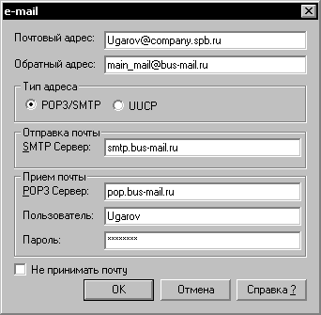
Для отправки почты по заданному адресу, необходимо указать SMTP Сервер.
Для приема почты необходимо указать POP3 Сервер и параметры, дающие доступ к ящику пользователя.
Почтовый адрес можно временно отключить (не получать с него почту). При этом нет необходимости удалять его из списка адресов доступных пользователю, надо только выбрать данную опцию.

Обратный адрес
В полученном электронном письме автоматически указывается обратный адрес. Это адрес, по которому получатель может отправить свой ответ. Обычно, обратный адрес совпадает с адресом того почтового сервиса, с которого было отправлено письмо. Система «Эффект Офис» позволяет обойти это условие и получать письма с ответами на любой почтовый ящик, указанный в данном поле.
Вкладка Фото
Подсистема Администрирования позволяет хранить о каждом из пользователей системы не только анкетные и системные данные, но и его фотографию. Для ее хранения предназначена вкладка Фото в Карточке пользователя.
Для того, чтобы поместить фотографию пользователя в Карточку, необходимо:
- Отсканировать фотографию пользователя и сохранить ее в формате *.bmp;
- Раскрыть вкладку Фото (Карточка пользователя);
- Нажать кнопку Из файла;
- В появившемся диалоговом окне указать файл, содержащий фотографию, и нажать ОК.

В подсистеме администрирования есть возможность создания нового пользователя с наследованием прав доступа уже существующего пользователя.
Для того, чтобы создать пользователя с такими же правами доступа, что и у пользователя, взятого за шаблон, следует:
- Найти пользователя, чьи права следует скопировать для создаваемого пользователя;
- Вызвать контекстное меню, нажав правую кнопку мыши на пиктограмме пользователя;
- Выбрать команду Создать пользователя с правами;
Это приведёт к появлению Карточки создаваемого пользователя, в которой уже будет заполнена вкладка Доступ.
Для того, чтобы внести изменения в Карточку пользователя следует:
- Выбрать команду Карточка из меню Пользователь или дважды щелкнуть мышью на Картинке пользователя;
- В раскрывшуюся карточку внести необходимые изменения и нажать кнопку ОК.
Сотрудник организации может получить доступ к работе в системе только после того, как администратор зарегистрировал (создал) его как пользователя системы.

Получение администратором доступа к информации пользователя.
В любой организации существует ряд ситуаций, при которых администратору необходим доступ к документам конкретного пользователя (например, в случае болезни пользователя или его увольнения из организации, или если он забыл пароль).
Для того, чтобы получить доступ к личному разделу и Рабочему портфелю пользователя, необходимо:
- Выделить пользователя на Схеме или в Списке пользователей;
- Из меню Пользователь выбрать команду Изменить пароль;
- В появившемся диалоговом окне указать новый пароль;
- Выйти из подсистемы администрирования и войти в клиентскую часть системы под регистрационным именем этого пользователя, под новым паролем.
Примечание:
Команду Изменить пароль, из этических соображений, рекомендуется использовать лишь в крайнем случае.

Удаление пользователя.
Для того, чтобы удалить пользователя, надо:
- Выделить пользователя на Схеме или в Списке пользователей;
- Активизировать команду Удалить из меню Пользователь или нажать Del.
Обратите внимание!
Удален может быть только тот пользователь, у которого:
- нет ни одного документа в Личном разделе;
- нет ни одного заблокированного документа (т.е. должна быть пустой вкладка Рабочего портфеля - Документы в работе);
- все Входящие задания и Исходящие задания отработаны;
- все отработанные задания удалены из Рабочего портфеля;
- Для которого не создано ни одно задание по расписанию.

1.5. Объединение пользователей в группы
Окно делится на две части: в левой общая структура, в правой данные о конкретном объекте (основные атрибуты и права доступа), если он выделен.
Показывает полный список разделов и видов доступа вместе с доступом всех групп, в которые входит пользователь.

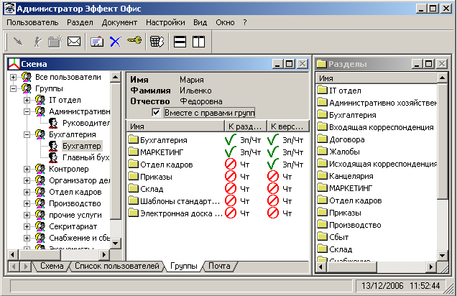
Список разделов, к которым пользователь или группа имеют доступ и вид этого доступа.
«Пользовательский» (списочный) состав группы.

Чтобы создать группу, следует:
- Войти в меню Пользователь и выбрать пункт Создать группу;
- В Карточке группы ввести название, с помощью кнопки Изменить вызвать окно Пользователи входящие в группу и внести их с помощью стрелки (или удалить таким же способом, но другой стрелкой);
Примечание:
Для предоставления доступа к разделам служит соответствующая вкладка Доступ карточки пользователя, где кнопкой Изменить определяется доступ к тем или иным разделам.
Состав и доступ созданной группы всегда можно изменить через Карточку группы.
Добавлять и удалять пользователей в группах можно с помощью мыши (drag&drop).

1.6. Построение Схемы предприятия
Построение Схемы предприятия позволяет четко классифицировать имеющуюся структуру предприятия, выявить возможные противоречия между интересами сотрудников, между их правами и полномочиями, определить случаи дублирования задач.
Создание и редактирование Схемы предприятия находится в ведении администратора.
Работа по построению Схемы включает два этапа:
- Создание пользователей системы (рассмотрено ранее);
- Установление между пользователями связей (подчинение или равноправие).
Примечание:
К схеме, созданной в подсистеме администрирования, обращается не только администратор, но и пользователи (в режиме просмотра) в процессе работы с системой (например, при отправке задания).

Установление и редактирование связей между пользователями системы.
Для того, чтобы на Схеме установить связь между двумя пользователями, следует:
- Активизировать окно Схема;
- Выбрать из меню Пользователь команду Создать связь;
- Подвести курсор мыши к узловой точке, расположенной в левом углу Картинки первого пользователя.
- Нажать левую кнопку мыши и перевести курсор к узловой точке Картинки второго пользователя. При перемещении курсора, левая кнопка мыши должна находится в нажатом состоянии.
В результате этих действий между пользователями (от первого ко второму) протянется стрелка, определяющая установленную между ними подчиненность.
Тип связи может быть изменен.
Чтобы изменить тип связи, необходимо:
- Выделить связь, которая должна быть отредактирована;
- Активизировать команду Редактировать связь из меню Пользователь.
Пользователи, между которыми устанавливается связь

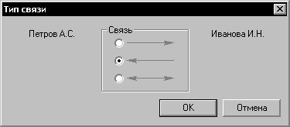
Для того, чтобы удалить связь, надо:
- Выделить связь;
- Выбрать из меню Пользователь команду Удалить связь.

Компоновка Схемы предприятия
Для удобной компоновки Схемы, картинки пользователей в рамках окна Схема могут быть перемещены.
Для перемещения картинки, следует:
- Подвести курсор к узловой точке, которая располагается в левом нижнем углу картинки;
- Нажать левую кнопку мыши и, удерживая ее, переместить курсор мыши к выбранному для картинки месту на Схеме.
При перемещении, установленные между пользователями связи не нарушаются.

1.7. Создание, изменение и удаление разделов
Принцип хранения документов системы предполагает, что изначально администратором должен быть создан ряд разделов. По своему назначению Раздел в системе «Эффект Офис» напоминает шкаф, заполненный различными папками и документами.
Примечание:
Администратор только создает разделы, а наполнение их документами входит в обязанности пользователей.
Перед созданием разделов, администратор обязан продумать, по какому принципу будут рассортированы документы системы. От этого зависит, удобство дальнейшего использования системы «Эффект Офис» в работе. Некорректное или просто непродуманное разбиение информации организации по разделам закладывает фундамент будущих проблем.

Для того, чтобы создать раздел, необходимо:
- Активизировать окно Разделы;
- Выбрать команду Создать раздел из меню Раздел;
- Это действие приведет к появлению на экране Карточки раздела;
- Заполнить карточку;
- Нажать ОК. При этом, созданный раздел появится в окне Разделы

Вкладка Информация
Пиктограмма раздела. Ее можно поменять.
Поле служит для задания имени раздела (обязательное поле).
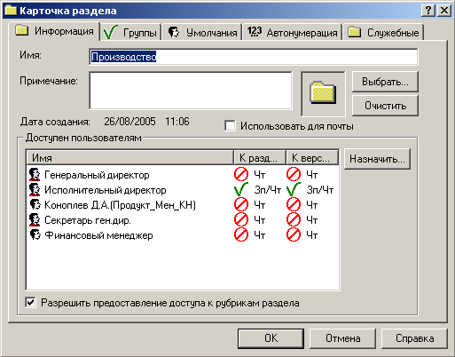
Если для раздела опция отключена администратором, то пользователи-менеджеры не смогут открывать доступ к рубрикам данного раздела.

Чтобы выбрать пиктограмму для раздела, следует:
- В Карточке раздела нажать кнопку Выбрать;
- В окне Просмотр можно выбрать подходящую пиктограмму. Прежде, чем система перенесет выбранную пиктограмму в карточку, она раскроет содержимое файла для просмотра. Выбранная пиктограмма должна быть выделена.
- Если ни одна пиктограмма не подходит, то нажав кнопку Пролистать в диалоговом окне Поиск пиктограмм можно внести нужный рисунок.
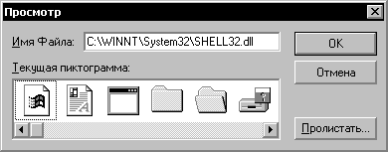
Опция Использовать раздел для регистрации почты
В системе «Эффект Офис» существует возможность централизованной регистрации всей входящей и исходящей почты организации. Регистрация почты осуществляется автоматически системой, в соответствии с установленными настройками регистрации. Под настройками регистрации подразумевается задание шаблонов структуры хранения и имен писем при регистрации. Для задания шаблонов следует воспользоваться командой Регистрация почты из меню Настройки.
Если организация считает полезным производить подобную регистрацию, в Карточке одного из существующих разделов следует установить опцию Использовать для почты.
Примечание:
Для централизованной регистрации почты в системе может быть выбран только один раздел. Если опция Использовать раздел для регистрации почты уже установлена в Карточке какого-либо раздела, то для того чтобы переопределить место регистрации почты, нужно отменить регистрацию в ранее выбранном разделе и только после этого установить данную опцию в Карточке другого раздела.

Вкладка Умолчания
Содержит информацию, определяющую критерии обработки системой всех документов создаваемых в данном разделе.

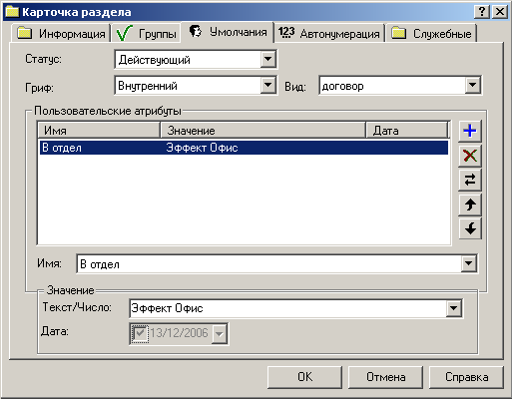
Данные кнопки позволяют редактировать список атрибутов.

Задание атрибутов по умолчанию для документов раздела.
В подсистеме администрирования, можно задать на уровне раздела ряд атрибутов для документов этого раздела.
Примечание:
Имена и значения атрибутов, которые можно задавать в данной вкладке, создаются на клиентских местах.
Настройка значений атрибутов осуществляется в Карточке раздела - вкладка Умолчания.
Чтобы добавить атрибут в список, надо:
- Выбрать необходимые данные в списках Имя и Значение;
- Нажать кнопку Добавить и выбранная информация занесется в список атрибутов.
Чтобы изменить информацию, занесенную в Карточку раздела, надо:
- Выбрать команду Карточка раздела из меню Раздел или дважды щелкнуть мышью на строке раздела;
- В раскрывшуюся карточку внести необходимые изменения.
Чтобы удалить раздел, следует
- Выделить строку удаляемого раздела;
- Выбрать команду Удалить раздел из меню Раздел или нажать Del.
Примечание:
Удален, может быть только полностью пустой раздел. Поэтому перед удалением раздела надо удалить или перенести из него все рубрики и документы.

1.8. Назначение пользователям прав доступа к разделам
Права доступа пользователей к разделам можно установить:
- при заполнении Карточки пользователя/Карточки раздела ;
- в окне Схема (меню Пользователь - команда Доступ);
- в окне Разделы (меню Раздел - команда Доступ к разделу);
Для того, чтобы назначить выбранному пользователю доступ к разделам, надо:
- Выделить пользователя на Схеме или в Списке пользователей;
- Из меню Пользователь выбрать команду Доступ. Это действие приведет к появлению на экране диалогового окна Доступ пользователя к разделам;
- Установить необходимый уровень доступа в поле Тип доступа:
- Под доступом к разделу понимается доступ к структуре раздела и доступ к карточкам всех объектов (рубрик и документов).
- Доступ к версиям документов является дополнительным и под ним понимается доступ к содержимому документов принадлежащих к данному разделу.
- В поле Список разделов выделить имена тех разделов, которые будут доступны пользователю с указанным уровнем доступа;
- Нажать кнопку «<». При этом имена выделенных разделов с указанием уровня доступа к ним, пополнят список разделов в поле Доступные разделы.

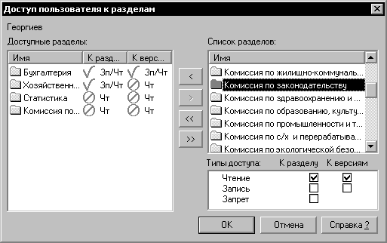
Список разделов, к которым пользователь не имеет доступ.
Выбор типа доступа: либо из списка, либо щелчком мыши по полю Доступ (напротив) Раздела.
Список разделов, к которым пользователь имеет доступ.

Примечание
Если в список доступных следует перевести все существующие разделы и при этом для всех разделов указать одинаковый уровень доступа, то следует установить уровень доступа, а затем нажать кнопку «<<».
Назначение доступа пользователю к разделам может быть осуществлено без использования команд - при помощи мыши (drag&drop).
Для того, чтобы с помощью метода drag&drop установить доступ к разделам на чтение, необходимо:
1. Выделить имена выбранных разделов в окне Разделы;
- Нажать левую кнопку мыши на группе выделенных разделов и удерживая ее, подвести курсор мыши к картинке пользователя на Схеме;
- Отпустить кнопку мыши.
Для того, чтобы с помощью метода drag&drop установить полный доступ к разделам, необходимо:
- Нажать левую кнопку мыши и клавишу Ctrl на группе выделенных разделов и, удерживая ее, подвести курсор мыши к картинке пользователя на Схеме;
- Отпустить кнопку мыши (и клавишу Ctrl) и подтвердить в появившемся диалоговом окне правильность выполненного назначения.
- Отпустить кнопку мыши.
Примечание:
Назначить комбинированный доступ таким образом невозможно.
Для создания нескольких пользователей с одинаковыми правами доступа следует воспользоваться возможностью клонирования прав пользователей. (См. Часть 2. 1.4 Создание и удаление пользователей)

1.9. Настройка автонумерации документов
Для документов «Эффект Офис» может быть настроена автонумерации. Присвоение автономера возможно с использованием следующих счетчиков:
- Счетчик документов, созданных в отдельно взятом разделе
- Счетчик документов, созданных отдельно взятым пользователем
- Счетчик документов созданных в системе Effect Office в целом – глобальный счетчик.
Настройка шаблона, на основании которого будет присваиваться автонумер, производится в диалоговом окне Настройка автонумерации, которое вызывается по команде Автонумерация из меню Настройка.
Диалоговое окно Настройка автонумерации содержит три вкладки:

Вкладка Пользователи.
Вкладка используется для задания идентификатора (IDU) и начального значения счетчика для каждого пользователя
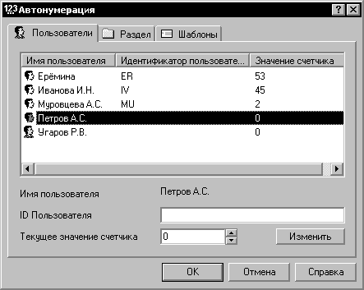

Вкладка Раздел.
Вкладка используется для задания идентификатора (IDF) и начального значения счетчика для каждого раздела. Заполнение аналогично вкладке Пользователи.

Вкладка Шаблоны.
Вкладка используется для задания шаблона автономера для каждого раздела и начального значения глобального счетчика
Шаблон автономера может включать в произвольном порядке следующие составляющие:
- IDF - идентификатор раздела
- @ - счетчик документов, создаваемых в рамках раздела.
- IDU - идентификатор пользователя
- $ - счетчик документов, создаваемых конкретным пользователем в системе
- # - глобальный счетчик (учитывает только те документы, в номере которых он присутствует)
- произвольный символ (символы)

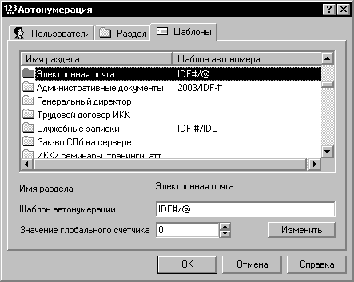
Например:
Если идентификатор раздела (IDF) = info а шаблон IDF@_#,
то при условии, что счетчик раздела = 1, глобальный счетчик=13
документы раздела будут иметь номера вида: info1_13, info2_14, info3_15 и т.д.
при условии, что счетчик раздела=5, глобальный счетчик=25
документы раздела будут иметь номер вида: info5_25, info6_26, info7_27 и т.д..

1.10. Работа со списком удаленных документов
Документы, которые пользователи удаляют из библиотеки системы, физически не уничтожаются – уничтожению подлежат все версии документа, кроме последней. А последние версии удаленных документов перемещаются в архив системы.
Доступ к архиву открыт только из подсистемы администрирования. Поэтому, в обязанности администратора входит восстановление удаленных документов в библиотеку, а также чистка архива.
Чтобы вызвать на экран список удаленных документов, достаточно:
- Выбрать из меню Документ команду Поиск удаленных.
Это действие приведет к появлению на экране диалогового окна Поиск удаленных документов
- Задать критерии поиска и нажать кнопку ОК.
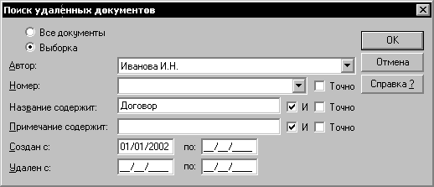
Отобранные в результате поиска документы система помещает в окно Список удаленных документов. Повторный выбор команды Поиск удаленных позволяет сделать новую выборку из числа удаленных документов.
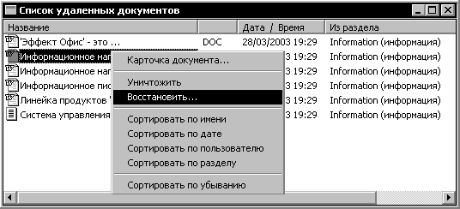
Для любого из документов, представленных в списке, может быть вызвана Карточка, которая содержит минимальный набор сведений о документе (команда Карточка документа из меню Документ).
Для того, чтобы найти документ в полученной выборке документов, надо:
- Выбрать из меню Документ команду Найти;
Это действие приведет к появлению окна Поиск документа.
- Занести в поле ввода окна последовательность символов (любое количество), присутствующую в названии документа, и нажать ОК.
При этом система выделит в списке документ, отвечающий запросу.
Чтобы найти следующий документ, отвечающий сделанному запросу, достаточно:
Выбрать из меню Документ команду Найти следующий.

Для того, чтобы вернуть документ из архива в какой-либо раздел, необходимо:
- Найти и выделить документ в списке;
- Выбрать команду Восстановить из меню Документ;
- В появившемся окне выделить раздел, в который надо восстановить документ. Возвращенный документ попадет в корневую рубрику выбранного раздела.
Примечание:
Восстановление документов может быть осуществлено без использования команд - при помощи мыши (drag&drop).
Чтобы восстановить удаленный документ в раздел при помощи мыши, следует:
- Выделить название восстанавливаемого документа в окне Список удаленных документов;
- Нажать левую кнопку мыши на выделенном документе и, удерживая ее, подвести курсор мыши к имени раздела в окне Разделы;
- Отпустить кнопку мыши и подтвердить в появившемся диалоговом окне правильность выполненного действия.
Для того, чтобы удалить документ из архива, требуется:
1. Найти документ в списке;
2. Раскрыть динамическое меню и выбрать команду Уничтожить.
Документ, удаленный из архива не может быть восстановлен в архив или библиотеку.
Чистка архива также может производиться автоматически по сроку хранения документов (пункт Настройки меню Документ).

1.11. Аудит действий пользователей и администратора системы «Эффект Офис»
В подсистему Администрирования включена функция аудита. Аудит ведется по основным действиям, производимым пользователями и администратором системы «Эффект Офис».

Настройка аудита
Настройка аудита осуществляется администратором в диалоговом окне Настройка аудита (меню Настройка команда Аудит).
Для того, чтобы настроить параметры аудита, следует:
- В верхнем правом поле диалогового окна Настройка аудита указать объединение, из которого следует выбрать объекты для аудита (пользователи, группы пользователей, администратор). При этом в правом нижнем поле отобразится список объектов, входящих в это объединение.
- Осуществить выборку нужных объектов в правом нижнем поле при помощи клавишей Ctrl и Shift.
- В левом поле установить при помощи мыши «галочки» рядом с теми действиями, по которым следует производить аудит.

Двухуровневый список: первый уровень – объекты, второй – события, подлежащие аудиту.
Аудит может быть настроен для выбранных пользователей, групп или для администратора.

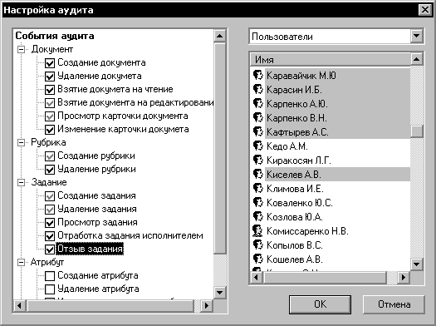
Флажок, показывающий, что события объекта включены в аудит. Черный флажок свидетельствует о том, что все события по объекту включены в аудит, серый – что не все.
Пользователи, для которых нужно установить аудит должны быть выделены в общем списке.

Отчет по событиям аудита
Система позволяет задать критерии, по которым будет осуществляться выборка информации для отчета. Сделать это можно при помощи диалогового окна Отчет - Аудит (меню Настройка команда Просмотр событий аудита).
Примечание:
Для построения отчета, необходимо наличие на компьютере приложения MS Excel (не ниже 98), т.к. выбранная для отчета информация переносится в это приложение.
Для того чтобы получить отчет по событиям аудита, следует:
- Открыть диалоговое окно Отчет – Аудит.
- Настроить параметры отчета.
- Нажать кнопку Создать.
После этого будет запущена программа MS Excel, в которую будут перенесены данные, выбранные из общего LOG-файла в соответствии с указанными критериями.
В отчет попадет информация о действиях, произведенных в указанный интервал времени.

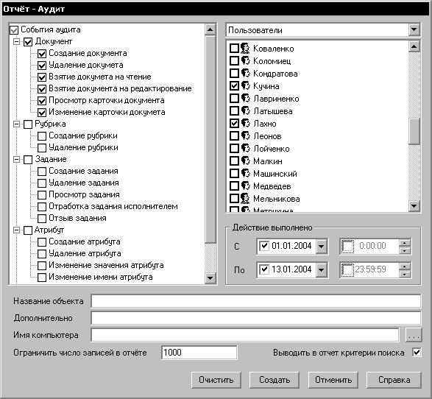
Очищает заполненные поля диалогового окна.

Верхняя часть данного окна аналогична окну Настройка аудита, а в нижней части можно задать дополнительные параметры выборки информации.
Объект аудита
Позволяет указать последовательность символов, содержащихся в названии объекта аудита. В отчет попадет информация обо всех объектах, в названии которых содержится указанный контекст.
Дополнительно
Контекстная выборка по дополнительной информации об объекте аудита (Например, по названию рубрики, к которой объект принадлежит). Информация в этом поле зависит от события аудита, и в некоторых случаях поле не заполняется.
Имя компьютера
Если заполнить данное поле, то в отчет попадет информация о действиях, произведенных только с указанного компьютера.
Ограничить число записей в отчете
Если количество событий аудита превышает число, указанное в поле, то в отчет попадет только часть информации, удовлетворяющей заданным критериям выборки. Записи в отчет попадают упорядоченными по времени в порядке убывания, так что если отчет будет неполным, то в нем будет отражен не весь запрошенный период, а только последние по времени события.
Примечание:
Не рекомендуется устанавливать значение выше 1000, т.к. это может вызвать замедление работы системы на время построения отчёта.

1.12. Настройка параметров
Для учета особенностей ведения документооборота в организации и более комфортной работы пользователей в подсистеме Администрирования предусмотрена команда Параметры из меню Настройки.
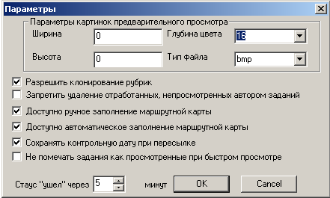
Опция Разрешить клонирование рубрик
В Системе существует возможность создавать копии рубрик с независимыми копиями документов. Под независимыми копиями документов подразумевается создание нового документа с содержанием, которое идентично последней версии исходного документа. При этом в карточке документа все значения атрибутов, кроме названия, копируются. К названию скопированного документа система по умолчанию добавляет слово Копия и номер версии, с которой сделана копия. Опция Разрешить клонирование рубрик дает возможность пользователям создавать копии рубрик.
Обратите внимание!
Клонирование рубрики может привести к замедлению работы сервера.
Опция Запретить удаление отработанных, не просмотренных автором заданий
В случае выбора этой опции пользователи не смогут удалять отработанные задания, ответ на которые еще не был просмотрен автором.
Переключать пользователя в состояние «Неактивен» через … минут
Система отслеживает действия пользователя. Данная опция позволяет установить количество минут, через которое состояние пользователя будет автоматически изменяться в «Неактивен» в случае бездействия пользователя.

Параметры картинок предварительного просмотра
Позволяют настроить ширину, высоту, глубину цвета и тип файлов документов, которые будут отображаться в виде значков предварительного просмотра в рабочем окне пользователя.

Ведение Маршрутной карты
В обязанности администратора системы «Эффект Офис» входит выбор режима заполнения Маршрутной карты.
Для того, чтобы выбрать нужный режим ведения Маршрутной карты, следует:
  - Выбрать команду Параметры из меню Настройки.
  - В появившемся диалоговом окне установить необходимые опции:
  - Если выбрана опция Доступно автоматическое заполнение маршрутной карты, то система будет добавлять элементы в Маршрутную карту при передаче документа в Карточке задания. В этом случае, информация из Карточки задания переносятся в соответствующие поля Маршрутной карты.
  - Если выбрана опция Доступно ручное заполнение маршрутной карты, то это позволит регистрировать передачу документа не только между пользователями системы, но и между участниками процесса, которые не зарегистрированы ,в системе.
  - Если выбраны обе опции, то система автоматически добавляет элементы в Маршрутную карту, но у пользователей остается возможность ее редактирования.
  - Нажать кнопку ОК.

1.13. Настройка шаблонов

Менеджер шаблонов
В системе «Эффект Офис.ДОК» существует возможность создавать и редактировать виды карточек документов. Для этого предназначено приложение Дизайнер форм(только для Windows версии). В стандартную версию системы данное приложение не входит. В случае необходимости создания нового вида карточки документа обращайтесь к поставщику системы. Для того чтобы пользователи могли применять новые карточки документов, они должны быть зарегистрированы в подсистеме Администрирования.
В подсистеме Администрирования появилась новая команда Менеджер шаблонов (меню Настройки). При выборе данной команды открывается диалоговое окно Менеджер шаблонов. Данное окно предназначено для настройки шаблонов карточек документов Системы.
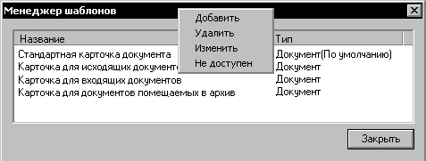
Для того, чтобы внести шаблон карточки в список доступных шаблонов, необходимо:
- Вызвать контекстное меню, нажав правой кнопкой мыши в поле окна Менеджер шаблонов.
- Выбрать команду Добавить. Это приведет к появлению диалогового окна Свойства шаблона.
В этом окне необходимо задать свойства вносимого шаблона, такие как Название (обязательно), Примечание (не обязательно) и путь к файлу, содержащему шаблон (обязательно).
- Нажать ОК.
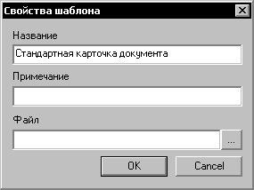
Для того, чтобы изменить шаблон карточки, необходимо:
- Выделить шаблон в списке (окно Менеджер шаблонов).
- Нажать правую кнопку мыши и выбрать команду Изменить. При этом появится диалоговое окно Свойства шаблона.
- Внести необходимые изменения.
- Нажать ОК
Примечание:
Меняются те данные, которые были изменены.
Для того, чтобы удалить шаблон карточки, необходимо:
- Выделить шаблон в списке (окно Менеджер шаблонов).
- Нажать правую кнопку мыши и выбрать команду Удалить.
При этом появится диалоговое окно выбора шаблона для замены удаляемого шаблона.
- Выбрать шаблон из списка доступных шаблонов. Таким образом, во всех документах, созданных на основе удаляемой карточки, удаляемый шаблон заменится на выбранный пользователем.
Обратите внимание!
Для того, чтобы оставить без изменения документы, созданные ранее на основе удаляемого шаблона карточки, но при этом запретить создание новых, предусмотрена возможность отключения шаблона карточки.
Для того, чтобы отключить шаблон карточки:
- Выделить шаблон в списке (окно Менеджер шаблонов).
- Нажать правую кнопку мыши и активизировать опцию Не доступен. При этом к названию шаблона добавляется надпись Не доступен.
Примечание:
В случае если шаблон отключен, данный вид карточки исключается из списка доступных шаблонов карточек. Но при этом у пользователя есть возможность открывать документы с данным видом карточки, созданные ранее.

Обратите внимание!
При установке Клиентского места в Системе по умолчанию содержится стандартная карточка документа (шаблон, которому соответствует Тип - Документ(По умолчанию)). Эта карточка присваивается всем создаваемым документам, если не выбран иной шаблон карточки.
Свойства стандартной карточки разрешается изменять (в том числе вид карточки), но она не может быть удалена.

Шаблоны стандартных документов
При установке Системы автоматически создается системный раздел Шаблоны стандартных документов. Данный раздел предназначен для хранения документов, которые могут быть использованы в качестве шаблонов при создании новых документов.
Работа с разделом осуществляется по тому же принципу, что и с остальными. Отличием является то, что данный раздел не может быть удален из Системы.
Доступ к разделу Шаблоны стандартных документов нужно назначать только тем пользователям, которые отвечают за создание и редактирование шаблонов документов в организации.
Обратите внимание!
Права доступа к данному разделу не влияют на возможность использовать шаблоны для создания документов.

1.14. Расписание праздников
У администратора существует возможность настройки рабочего расписания организации. Настройка производится в диалоговом окне Календарь праздников (меню Настройки, команда Календарь праздников).
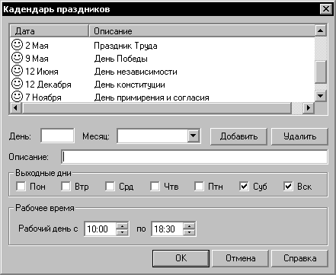
В окне необходимо указать выходные дни и праздники, время начала рабочего дня и его продолжительность. Информация, указанная в Календаре, будет использоваться при работе пользователей системы, например при расчете Контрольной даты задания.

2. ПРИЛОЖЕНИЕ «FAX & Mail explorer»*
*(только для Windows версии)

«Fax & Mail Explorer» – почтовая программа, обеспечивающая работу пользователей системы с внешними адресатами.
Требования необходимые для функционирования «Fax & Mail Explorer»:
- Сетевой протокол TCP/IP;
- Подключение к INTERNET: либо через локальную сеть, либо посредством коммутируемого соединения.

2.1. Окно «FAX & Mail explorer»
Приложение «Fax & Mail Explorer» можно сравнить с Рабочим портфелем клиентского места. Здесь есть шесть разделов:
- Почта для отправки – сюда попадают письма для отправки;
- Принятая почта – раздел для принятых писем;
- Отработанная почта – «корзина» для хранения всех отправленных ранее писем;
- Факс для отправки – сюда попадают факсы для отправки;
- Принятые факсы – раздел для принятых факсов;
- Отправленные факсы – «корзина» для хранения всех отправленных ранее факсов.

Список разделов

Строка меню
Панель инструментов

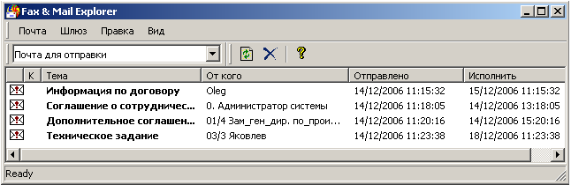
Список писем. В нем визуально отражается основная информация. Содержимое письма просмотреть нельзя.
Строка состояния
Процесс работы с «Fax & Mail Explorer» происходит следующим образом:
Пользователи посылают задания с электронным адресом в поле получателя. Через некоторое время Сервер «Fax & Mail Explorer» подхватывает задание и определяет, что адресат не относится к внутрисистемным пользователям. Затем задание отсылается в «Fax & Mail Explorer», если он запущен. Задание (письмо) отправляется адресату, согласно настройкам системы, о которых речь пойдет дальше.

2.2. Настройка приложения «Fax & mail explorer»
При первоначальной загрузке «Fax & Mail Explorer» появляется диалоговое окно Настройки, которое необходимо заполнить, иначе приложение автоматически закроется. В окне должна быть отражена основная информация, без которой работа «Fax & Mail Explorer» невозможна. Если настройки необходимо поменять, то надо открыть окно Настройки, используя одноименную команду из меню Почта.

Окно Настройки.
Вкладка предназначена для настроек работы «Fax & Mail Explorer» с входящей, исходящей и хранящейся почтой.

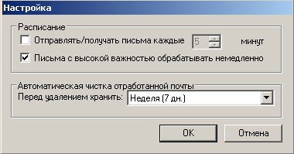

Опция Отправлять/получать письма каждые … минут
Данной опцией задается периодичность отправки и получения писем, здесь определяется количество минут до следующего сеанса обмена.
Опция Письма с высокой важностью обрабатывать немедленно
Если в параметрах отправляемого задания/письма (системы «Эффект Офис»), отмечена опция Высокая важность, то письмо будет отправлено немедленно – инициируя сеанс обмена.

2.3. Регистрация почты
Для удобства регистрации входящей и исходящей почты можно использовать, как структуризацию почты по рубрикам, так и информативность названий писем.
Обе возможности реализуются с помощью шаблонов, которые можно отразить в диалоговом окне Регистрация почты (меню Настройки команда Регистрация почты из подсистемы Администрирования). Это окно имеет две вкладки: Шаблоны регистрации и Автонумерация.

Вкладка Шаблоны регистрации
Структуризация рубрик производится в определенных администратором разделах. В них автоматически создаются две рубрики e-mail Входящие (для входящей почты) и e-mail Исходящие (для исходящей почты). А структура вложенных в них рубрик, задается шаблонами в полях Путь к входящим документам и Путь к исходящим документам. При этом вместо шаблонов в названия рубрик подставляются названия соответствующих объектов системы.
Примечание
Синтаксис шаблонов представлен во вкладке Шаблоны регистрации в виде пояснений.
Опция Регистрировать почту в общем разделе
Выделение опции приводит к тотальной регистрации всех проходящих через «Эффект Почту» (входящих и исходящих) писем.
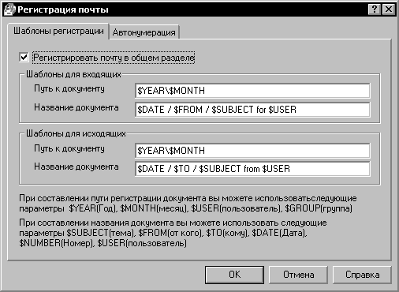
Примечание
Необходимо обратить внимание на спецсимволы, применяющиеся в шаблонах:
- $ - обязательный символ перед шаблоном команды (без пробела);
- ; , . и т.д.– любые символы (кроме «\ ») для визуального разделения объектов, при этом объекты отражаются в названии одной рубрики. Пример: 2000; 03; Смирнов Ю.А.
- \ - символ ставится после команды (без пробела) и позволяет создавать вложенные рубрики соответственно шаблону. Пример:
2000\
03\
\Смирнов Ю.А.
Имя входящего или исходящего документа может включать полезную информацию, которая также задается шаблоном.
Пример:
Зарегистрировано письмо: «Поздравление; georg@coolmail.ru; 23.03.2000; 11; Смирнов Ю.А.» где
«Поздравление» «georg@coolmail.ru» «23.03.2000»  «11»  «Смирнов Ю.А.» | - название письма;  - почтовый ящик получателя;  - дата отправки;  - номер письма (задается во вкладке автонумерация);  - системное имя отправителя

Вкладка Автонумерация.
Вся регистрируемая почта подлежит автонумерации. Шаблоном нумерации входящей и исходящей почты являются любые символы, занесенные в соответствующее поле. Но необходимо помнить, что среди этих символов должен быть знак - #, который подставляет в шаблон порядковый номер документа.

2.4. Соединение со шлюзами
С помощью команды и Параметры POP3/SMTP из меню Шлюзы выполняются настройки выхода в INTERNET.
Если для выхода в INTERNET используется POP3/SMTP, то:
- В окне Параметры шлюза POP3/SMTP надо указать базовый каталог, где будут храниться лог файлы и принятые письма. Базовый каталог может быть любым, но должен находиться на одной машине с приложением «Эффект Почта»;
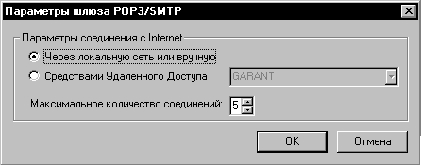
- Там же необходимо указать способ подключения к INTERNET и максимальное количество соединений.
«Эффект Почта» поддерживает два способа подключения к INTERNET – с помощью локальной сети или по модему.
Максимальное количество соединений можно установить от 1 до 5. Эта опция позволяет увеличить скорость приема почты. Однако некоторые почтовые сервера не позволяют создавать единовременно более одного соединения. Если используется сервер такого типа, следует установить значение 1, т.е. всегда использовать одно соединение.

ТЕХНИЧЕСКОЕ ОПИСАНИЕ СИСТЕМЫ «ЭФФЕКТ ОФИС»

1. УСТАНОВКА И НАСТРОЙКА СИСТЕМЫ «ЭФФЕКТ ОФИС»

1.1. Технические требования

Минимальные технические требования.
Технические требования к компьютеру, на который устанавливается Клиент «Эффект Офис»:
- IBM совместимый компьютер с процессором не менее чем 1ГГц (рекомендуется 2 ГГц и выше);
- Операционная система Astra Linux Orel 2.12
- 200 Мб на жестком диске для инсталляции системы «Эффект Офис»;
Требования к оснащению компьютера для работы клиентов «Эффект Офис»: варьируются в соответствии с требованиями установленной версии ОС;
Технические требования к компьютеру, на который устанавливается Сервер «Эффект Офис»:
- IBM совместимый компьютер с процессором не менее чем 1ГГц (рекомендуется 2 ГГц и выше);
- 2 Гб оперативной памяти.
- Операционная система Astra Linux Orel 2.12
- СУБД Postgres PRO 15.1
Примечание:
Требования к оснащению сервера системы определяются требованиями версий ОС и SQL сервер.
- Объём места на жестком диске главным образом определяется размером созданной на сервере базы данных.

Рекомендуемые технические требования.
Требования к аппаратной и программной части сервера меняются в зависимости от количества одновременно работающих пользователей и объема обрабатываемых данных.
Для 10-20 пользователей рекомендуется:
- Процессор: 2 ГГц или более мощный;
- ОЗУ: 2 GB с возможностью расширения до 8 Gb;
- Жесткие диски: SSD 2 диска
- размер свободного места не менее 300 Gb.
Для 30-50 пользователей рекомендуется:
- Процессор: 3 ГГц или более мощный;
- ОЗУ: 4Gb;
- Жесткие диски: SSD 2 диска
- размер свободного места не менее 500Gb.
Для 70-100 пользователей рекомендуется:
- Процессор: 3 ГГц или более мощный;
- ОЗУ: 8Gb;
- Жесткие диски: SSD 2-3 диска
- размер свободного места не менее 1 Тб.
Для большего количества одновременно работающих пользователей требования к серверу необходимо определять индивидуально.

1.2. Основные модули системы
Система «Эффект Офис» имеет «клиент-серверную» архитектуру и использует в качестве СУБД Postgres PRO 15.1. Ниже описаны основные модули системы.

СУБД Postgres PRO 15.1
Postgres PRO 15.1 используется системой «Эффект Офис» в качестве СУБД. Взаимодействие с MS SQL сервером осуществляет только Сервер «Эффект Офис».
Сервер «Эффект Офис»
Центральным модулем системы является Сервер «Эффект Офис» (EOServer). Сервер «Эффект Офис» – сервис, позволяющий клиентским приложениям через протокол TCP/IP взаимодействовать с Postgres PRO 15.1.
Для управления Сервером «Эффект Офис» и его настройки предназначены следующие программы:
- Агент сервера
Программа (EOServerAgent) для управления состоянием сервера (запущен/остановлен).
- Консоль управления сервером «Эффект Офис»
Программа настройки процессов, происходящих на сервере. Таких как, резервное копирование, индексация, дефрагментация, антивирусная проверка и т. п. Для запуска программы можно воспользоваться командой контекстного меню Агента сервера.
В качестве клиентов Сервера «Эффект Офис» могут выступать следующие модули:
- Клиент «Эффект Офис»
Модуль предоставляет пользователю средства для работы в системе. Для запуска Клиента «Эффект Офис» служит файл Offex.
- Администратор «Эффект Офис»
Модуль предоставляет средства администрирования системы на пользовательском уровне (настройка соединений и портов в нём не осуществляется). Для запуска Администратора служит файл Admin.
- «Эффект Почта»
Модуль отвечает за приём и отправку электронной почты пользователей системы при помощи протоколов SMTP/POP3 и UUCP. Для запуска «Эффект Почты» служит файл EMail.

1.3. Описание файлов и подкаталогов системы
После успешной установки системы появляется ряд каталогов, представленный ниже. Для каждого из каталогов указан список файлов и подкаталогов, на которые следует обратить внимание.
Каталог Server
Данный каталог содержит файлы для работы с модулем Сервер «Эффект Офис».
- EOServer
Программа сервер «Эффект Офис». Запуск происходит в качестве сервиса.
- EOServerAgent
Программа Агент сервера, позволяющая останавливать, запускать и перезапускать сервер.
Каталог Client
Данный каталог содержит файлы и папки для работы с двумя модулями Клиент «Эффект Офис» и Администратор «Эффект Офис»:
- WORKBOX
Каталог, в который попадают документы, взятые пользователем на редактирование.
- OTHERAPP
Каталог, в котором хранятся каталоги и файлы, организующие регистрацию приложений в системе «Эффект Офис».
- Offex
Приложение клиент «Эффект Офис».
- Admin
Приложение Администратор «Эффект Офис».
- Graphex
Приложение «Эффект Графика».
- Ted
Приложение «Эффект Блокнот».
- Gar2word
Вспомогательное приложение для удаления лишних знаков нового абзаца из текста DOS формата.
Каталог Email
Данный каталог содержит файлы для работы с модулем «Эффект Почта».
- Email
Приложение «Эффект Почта».
- EMGA
Программа, которая подготавливает тела писем для отправки по настроенным протоколам (POP3/SMTP или UUCP).
- Pop3Smtp
Программа, осуществляющая приём/отправку писем по протоколу POP3/SMTP.

1.4. Установка и удаление системы.

Установка системы
Установка системы осуществляется в несколько этапов.

Для установки системы «Эффект Офис», следует:
  - Установить СУБД Postgres PRO 15.1 на компьютере-сервере. Произвести настройки, используя инструкции, входящие в поставку СУБД Postgres PRO 15.1.
- #Добавление репозитория Postgres Pro
wget https://repo.postgrespro.ru/std-15/keys/pgpro-repo-add.sh
- sh pgpro-repo-add.sh
- #Установка PostgesPro
apt-get install postgrespro-std-15
- #Запуск утилиты для выполнения скриптов PostgesPro
sudo -u postgres psql
  - Настройка СУБД Postgres PRO 15.1.
- --создание пользователя СУБД
create user eouser with encrypted password 'eopass';
- --создание БД
create database eo;
- --назначение прав доступа
grant all privileges on database eo to eouser;
- --выход
Exit

  - Установить Сервер «Эффект Офис».
Необходимо скачать дистрибутивы по ссылкам
- Сервер
https://www.effectoffice.com/download/eoserver_7.0-1_amd64.deb
- Клиент
https://www.effectoffice.com/download/eoclient_7.0-1_amd64.deb
  - Распаковать и установить приложение Сервер
- # Установка сервера
apt install ./eoserver_7.0-1_amd64.deb
- # Старт службы
sudo systemctl start eoserver
- # Автостарт службы
sudo systemctl enable eoserver
  - Распаковать и установить приложение Клиент
- # Установка клиента
- # Установка Mono
apt-get install mono-complete
- # установка клиента
apt install ./eoclient_7.0-1_amd64.deb

Внимание!. Необходимо строго следовать инструкциям появляющимся на экране.
  - Произвести подключение Клиентов «Эффект Офис» к Серверу «Эффект Офис». Для этого следует на каждом из компьютеров, где установлен Клиент «Эффект Офис», запустить файл Offex.exe. В появившемся диалоговом окне Поиск сервера указать сетевое имя компьютера, на котором установлен Сервер «Эффект Офис» и нажать кнопку ОК.
Обратите внимание!
Настоятельно рекомендуется не устанавливать Клиент «Эффект Офис» и «Эффект Почту» в один каталог, т.к. это может привести к неправильной работе системы в будущем, при автоматическом обновлении версий.
После удачного подключения к Серверу, при последующих запусках клиенты «Эффект Офис» будут обращаться к тому же серверу.

Для того, чтобы при запуске запретить автоматическое подключение к серверу, необходимо в момент отображения начального окна заставки нажать клавишу <Shift>.

Автоматическое обновление
Автоматическое обновление позволяет при переходе на более позднюю версию производить автоматическое обновление Клиентов «Эффект Офис». Дистрибутив сервера уже включает все необходимы файлы для вторичного обновления.

Удаление системы
Для корректного удаления системы следует воспользоваться средствами используемой ОС

1.5. Дополнительные настройки.

Выбор порта
Система «Эффект Офис» использует для межсистемного обмена протокол TCP/IP. Для взаимодействия по этому протоколу могут понадобиться дополнительные настройки, в частности выбор порта.
По умолчанию для приема подключений Сервер открывает порт 8082. Номер порта может быть изменён (в пределах 1-65500).
1.6. Список соединений *
*(только для Windows версии)
Просмотреть список всех пользователей, подключённых к Серверу «Эффект Офис» можно при помощи Консоли управления сервером «Эффект Офис».
Для просмотра списка пользователей, подключённых к серверу, следует:
Выделить в левой части основного окна узел Подключения. Путь, по которому можно его найти - Эффект Офис/Сервер.
При этом в правой части окна отобразиться список всех пользователей, подключённых к серверу, с указанием сетевого имени компьютера, с которого произошло подключение.
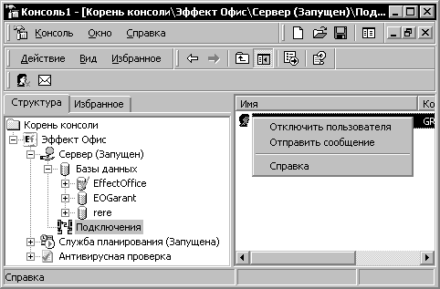
Из списка подключений можно осуществить Отключение пользователей и Отправить сообщение выбранным пользователям. Данные команды можно вызвать из контекстного меню, щёлкнув по выделенной группе пользователей правой кнопкой мыши.
Команда Отключить пользователя
Данная команда отключает клиентские места выделенной группы пользователей от Сервера «Эффект Офис».
Команда Отправить сообщение
Данная команда позволяет послать сообщение выделенной группе пользователей (Например, предупреждение о предстоящем разъединении). Текст сообщения вводится в поле диалогового окна, которое появляется по данной команде. После ввода необходимо нажать кнопку Отправить.

2. РЕГИСТРАЦИЯ СЕРВЕРА КАК ПРОГРАММНОГО ПРОДУКТА
Для защиты от несанкционированного использования продукта в комплект поставки входит Ключ «Эффект Офис», содержащий регистрационные данные продукта. Без наличия Ключа Сервер «Эффект Офис» не может быть запущен. Ключ «Эффект Офис» является программным файлом, который устанавливается в папку установки сервера.

Информация, содержащаяся в ключе, определяет:
  - Режим работы: рабочий или тестовый (для каждого режима свой ключ).
  - Максимальное количество пользователей системы (количество купленных лицензий);
  - Возможность использовать приложение «Эффект Почта»;
Важно:
При потере ключа вы теряете и права на использование данной копии продукта.

Рабочий режим
Полнофункциональная версия системы. Максимальное количество пользователей и наличие приложения «Эффект Почта» определяется выбранным комплектом поставки системы.

Тестовый режим
Полнофункциональная версия системы. Максимальное количество пользователей и наличие приложения «Эффект Почта» определяется выбранным комплектом поставки системы. Отличием тестового режима от рабочего является ограничение по времени работы системы.
Переход системы на рабочий режим
При переходе с тестового режима на рабочий, необходимо заменить ключ. При замене комплекта поставки, необходимо переустановить систему с новым ключом.

3. АДМИНИСТРИРОВАНИЕ И УПРАВЛЕНИЕ СЕРВЕРОМ*
*(только для Windows версии)

3.1. EOAgent и агент сервера
*(только для Windows версии)

Для управления сервером существует два приложения:
- Консоль управления сервером «Эффект Офис» (далее EOAgent)- это программа, в рамках которой осуществляются настройки происходящих на сервере процессов, таких как, резервное копирование, индексация, дефрагментация, антивирусная проверка и т. п.
- Агент сервера - это программа запуска, остановки и перезапуска Сервера «Эффект Почта».

Основное окно консоли управления
Консоль управления вызывается из меню Пуск (Пуск/ Программы/ Эффект Офис/ EOAgent).
Основное окно Консоли управления выглядит следующим образом.
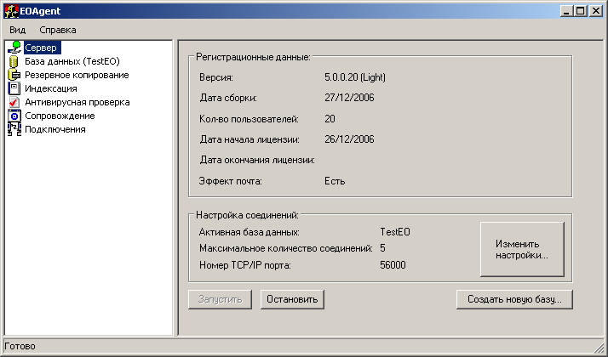
В верхней части основного окна EOAgent содержатся две панели инструментов:
- Основная (постоянная), в которую включены кнопки вызова системных команд;
- Дополнительная (контекстная), содержащая команды для работы с выделенным объектом.
В левой части в структурированном виде представлены объекты, подлежащие настройки. В правой части окна в виде таблицы представлена информация о выделенном объекте. Первый столбец таблицы - Имя. Наличие остальных столбцов зависит от выбранного объекта и настроек таблицы.

Основное окно агента сервера
При запуске Агента сервера (Пуск/Программы/Эффект Офис/Агент сервера) появляется его основное окно.
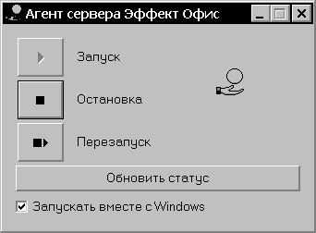
Если данная опция включена, программа Агента сервера будет включена в автозапуск.
Кнопки для запуска остановки и перезапуска сервера.

Позволяет обновить статус сервера (запущен/остановлен).

После запуска Агента сервера в панели задач отображаться значок программы. Щелчком правой кнопки мыши по данному значку можно вызвать меню, которое содержит команды управления статусом сервера (запущен/остановлен).

3.2. Резервное копирование*
Настоятельно рекомендуется делать резервную копию базы данных (хранимой на SQL сервере) с той частотой, с которой требуется в конкретной организации. В основном это зависит от скорости наполнения БД документами. Настройки резервного копирования осуществляются в Консоли управления.
При создании резервной копии указывается каталог, в который она будет помещена.
Имя копии БД формируется автоматически и содержит информацию об имени БД, а так же дату и время начала копирования (Например, имя Канцелярия_26_01_03_16_30_30 означает, что процесс копирования был запущен 26.01.03 в 16:30 для базы данных Канцелярия).
Для создания резервной копии, следует:
  - Выбрать необходимую БД. Путь, по которому можно найти БД - Эффект Офис/Сервер/Базы Данных.
  - Вызвать команду Создать из контекстного меню.
  - В появившимся диалоговом окне указать каталог, в который будет записана резервная копия, а так же Тип резервной копии и нажать кнопку OK.
Тип резервной копии
- Полная. При выборе данной опции будет создаваться новая (полная) копия БД.
- Дифференциальная. При выборе данной опции, будет создана резервная копия изменений произошедших в БД с момента создания последней полной резервной копии.

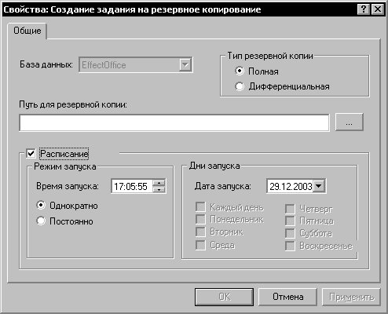
Для того, чтобы запланировать запуск копирования в определённое время, необходимо:
Включить опцию По расписанию и произвести соответствующие настройки.
Для того, что бы прочитать/изменить параметры существующего задания по резервному копированию, необходимо:
- Выделить в левой части основного окна Консоли управления узел Задания по резервному копированию (Эффект Офис/Служба планирования).
- В правой части выделить выбранное задание.
- Из меню Действия или из контекстного меню выбрать пункт Свойства.
- В появившемся диалоговом окне произвести при необходимости изменение настроек и нажать кнопку ОК.

Для того, что бы удалить существующее задание по резервному копированию, следует:
  - Выделить в левой части основного окна Консоли управления узел Задания по резервному копированию (Эффект Офис/Служба планирования).
  - В правой части выделить удаляемое задание.
  - Из меню Действия или из контекстного меню выбрать пункт Удалить.
Для восстановления базы данных из резервной копии, требуется:
- Выделить в левой части основного окна Консоли управления объект Резервные копии (Сервер/ База данных/ Имя базы/ Резервные копии). При этом в правой части окна появится список существующих резервных копий.
- Выбрать нужную резервную копию.
- Вызвать из меню Действия или из контекстного меню команду Восстановить.
- Указать в появившемся диалоговом окне способ восстановления.

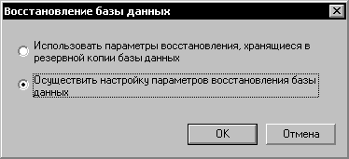

При выборе опции Осуществить настройку параметров восстановления на экран будет выведено диалоговое окно Настройка восстановления базы данных.
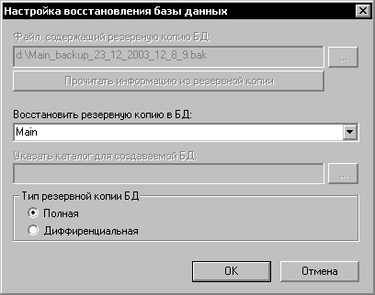
Путь к резервной копии.
База данных, содержимое которой будет заменено содержимым резервной копии.

В результате восстановления, БД будет полностью идентична резервной копии, из которой происходит восстановление.
Кроме того, возможно создание новой базы данных, с содержанием, идентичным содержанию резервной копии.
Для этого следует:
- В поле Восстановить резервную копию в БД ввести имя новой базы данных.
- Указать каталог для создания БД.
- Нажать кнопку ОК.

3.3. Антивирусная проверка*
Для обеспечения корректной работы системы рекомендуется регулярно проводить антивирусную проверку.

Выбор и настройка используемой антивирусной программы
Для проверки БД «Эффект Офис» на вирусы используются сторонние антивирусные программы. Единственное требование для используемой программы - поддержка вызова с ключом из командной строки. В системе существуют механизмы, позволяющие взаимодействовать со сторонней антивирусной программой. Для включения данных механизмов, необходимо произвести соответствующие настройки при помощи EOAgent.
Для настройки используемой антивирусной программы, следует:
- Выделить в левой части основного окна Консоли управления узел Антивирусная проверка;
- Вызвать из меню Действия или из контекстного меню команду Свойства.
- В появившемся диалоговом окне выбрать из списка используемую антивирусную программу (Например, DrWeb, Антивирус Касперского);
- В поле Командная строка указать путь к файлу запуска антивирусной программы.
В случае, если в списке нет используемой программы, необходимо:
- Выбрать пункт списка Настраиваемая пользователем;
- В поле Командная строка указать путь к файлу запуска антивирусной программы;
- Указать ключи и приоритет.
Примечание:
Следует учитывать, что антивирусная проверка требует затраты аппаратных ресурсов и может замедлить другие процессы, происходящие на сервере (Например, поиск документов). Чтобы избежать этого установите в строке Приоритет значение Низкий.

Настройка и запуск антивирусной проверки
Система позволяет осуществлять антивирусную проверку двумя способами:
- Проверять всю базу.
- Проверять отдельные файлы, добавляемые в библиотеку.
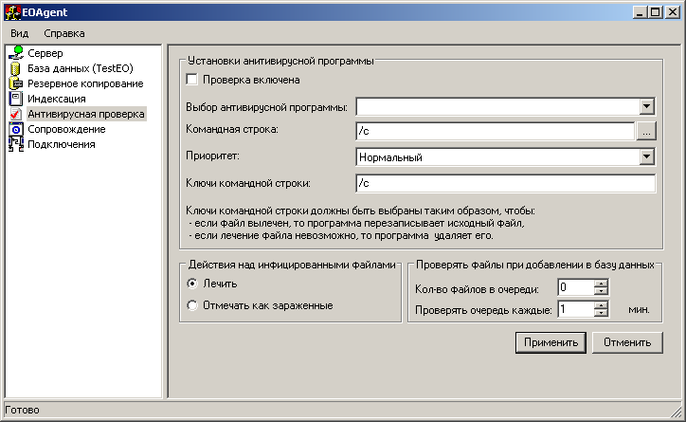
Путь к используемой антивирусной программе
При отключении данной опции антивирусная проверка документов, возвращаемых в библиотеку, производиться не будет.

Для того, чтобы настроить проверку добавляемых файлов, следует:
- Вызвать диалоговое окно Свойства: Антивирусная проверка.
- Настроить используемую антивирусную программу.
- Выбрать тип действий над инфицированными файлами:
  - Лечить - При обнаружении инфицированных файлов система постарается их вылечить.
  - Отмечать как зараженные - Заражённые файлы будут только отмечены, но не исправлены.
- Активизировать группу Проверять файлы при добавлении в базу данных.
- Определить условия включения антивирусной проверки:
- Количество файлов в очереди – Проверка будет включена при накоплении установленного количества непроверенных файлов.
- Проверять каждые … мин. - В данном поле указывается периодичность проверки очереди, независимо от ее наполнения.
Для того, чтобы настроить проверку всей базы, следует:
- Вызвать диалоговое окно Свойства: Антивирусная проверка.
- Настроить используемую антивирусную программу.
- Выбрать тип действий над инфицированными файлами.
- Определить время запуска проверки (см. ниже).

Проверка всей базы осуществляется с помощью приложения Монитор проверки на вирусы.
Для того, чтобы запустить настроенную антивирусную проверку, следует:
- Открыть приложение Монитор проверки на вирусы (Пуск/Программы/»Эффект Офис.ДОК»/Монитор проверки на вирусы).
- Нажать Старт.
В процессе работы в диалоговом окне приложения динамически отображается информация о ходе проверки.
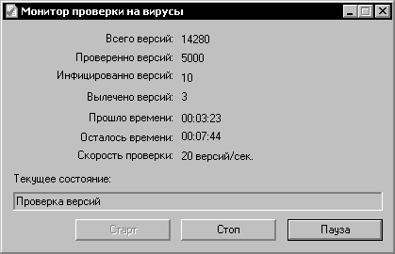
Чтобы осуществить проверку всей базы по расписанию, следует:
  - В левой части Консоли управления выбрать узел Расписание проверки.
  - Выбрать из контекстного меню или из меню Действие команду Добавить задание.
  - В появившемся диалоговом окне произвести настройки расписания.
  - Нажать ОК.
Для того, что бы прочитать/изменить параметры существующего задания по проверке всей базы, необходимо:
- Выделить в левой части основного окна Консоли управления узел Расписание проверки (Эффект Офис/Антивирусная проверка/Расписание проверки).
- В правой части выделить выбранное задание.
- Из меню Действия или из контекстного меню выбрать пункт Свойства.
- В появившемся диалоговом окне произвести при необходимости изменение настроек и нажать кнопку ОК.

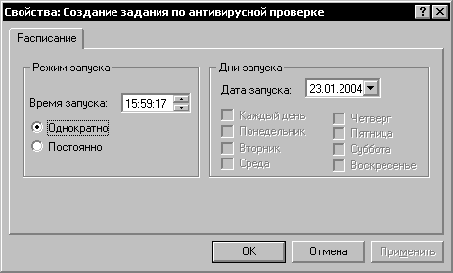
Примечание:
Кроме того, антивирусная проверка может запускаться через командную строку с использованием следующих ключей:
-ALL | наличие этого ключа означает, что проверка активизируется сразу же при запуске приложения
-HIDE | наличие этого ключа означает, что при запуске окно приложения скрывается
-ENDCLOSE | наличие этого ключа означает, что приложение будет закрыто сразу после завершения проверки
Ключи записываются последовательно, друг за другом, и могут быть использованы в любой комбинации.

Определение безопасности версий
Система информирует пользователя о наличии вирусов в версиях документов. Для этого используются специальные пиктограммы перед каждой из версий:
 | Не содержит вирус. | Версия безопасна для использования.
 | Содержит вирус. | Версия документа содержит вирус. Это может быть по двум причинам:  - Антивирусная программа не может произвести лечение.  - При настройке антивирусной проверки не установлена опция Лечить.
 | Не проверен. | Версия находится в ожидании проверки.

3.4. Индексация *
*(только для Windows версии)
Индексация это процесс построения на MS SQL сервере полнотекстовых каталогов, необходимых для поиска документов по содержимому карточек документов и версий документов. Индексная информация БД хранится в двух полнотекстовых каталогах ftc_Document и ftc_Version.
Для осуществления индексации, следует:
  - Выбрать нужный полнотекстовый каталог. Путь, по которому можно его найти - Эффект Офис/Сервер/Базы Данных/”Имя БД”/”Имя полнотекстового каталога”.
  - Вызвать из меню Действия или контекстного меню команду Создать задание.
  - Произвести необходимые настройки и нажать кнопку ОК.

Настройка индексации
Опция Перестроить
При выборе данной опции переиндексируется вся база документов. Опцию необходимо выбирать в случае возникновения сбоев сервера, отказах системы в поиске документов и других проблемах работы сервера.
Опция Проиндексировать последние изменения
При выборе данной опции индексируются только документы, созданные с момента последней индексации. Команду применяют для обновления полнотекстовых каталогов.
Примечание:
Процесс индексации проходит параллельно с другими процессами, что необходимо учитывать при оптимизации работоспособности машины-сервера.
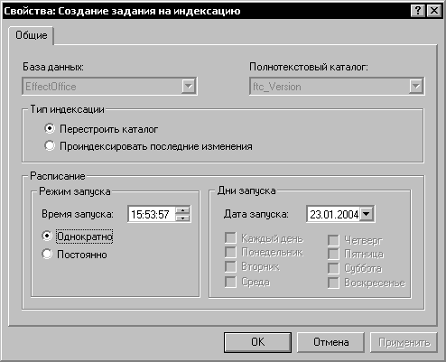
Команду Перестроить и Проиндексировать последние изменения можно вызвать минуя диалоговое окно Свойства задания по индексации.
Для вызова команд, следует:
- Выбрать нужный полнотекстовый каталог. Путь, по которому можно его найти - Эффект Офис/Сервер/Базы Данных/”Имя БД”/”Имя полнотекстового каталога ”.
- Вызвать из меню Действия или контекстного соответствующую команду .
Команда Остановить заполнение
Данная команда приостанавливает процесс индексации БД.
Команда Запустить заполнение
Данная команда возобновляет процесс индексации БД.
Для того, что бы прочитать/изменить параметры существующего задания по индексации, необходимо:
- Выделить в левой части основного окна Консоли управления узел Задания по индексации (Эффект Офис/Служба планирования).
- В правой части выделить выбранное задание.
- Из меню Действия или из контекстного меню выбрать пункт Свойства.
- В появившемся диалоговом окне произвести при необходимости изменение настроек и нажать кнопку ОК.
Для того, что бы удалить существующее задание по индексации, необходимо:
- Выделить в левой части основного окна Консоли управления узел Задания по индексации (Эффект Офис/Служба планирования).
- В правой части выделить выбранное задание.
- Из меню Действия или из контекстного меню выбрать пункт Удалить.

3.5. Сопровождение *
В процессе добавления и удаления файлов из Базы Данных происходит ее фрагментация. Фрагментация – разбиение файла на несколько частей, хранящихся в разных областях диска. Это приводит к замедлению доступа к диску и может негативно сказаться на работе системы. Для того, чтобы избежать этого, рекомендуется регулярно проводить дефрагментацию Базы Данных. При запуске процесса Сопровождение происходит дефрагментация Базы Данных и очистка от временных объектов.
Дефрагментация проводится средствами SQL, и не требует установки дополнительного программного обеспечения.
Для осуществления сопровождения по расписанию, следует:
- В левой части Агента сервера выбрать узел Сопровождение.
- Выбрать из контекстного меню команду Создать
- В появившемся диалоговом окне произвести настройки расписания.
- Нажать ОК.

Чтобы прочитать/изменить параметры существующего задания по сопровождению, необходимо:
- В левой части Агента сервера выделить узел Сопровождение.
- В правой части выделить выбранное задание.
- Из контекстного меню выбрать пункт Изменить.
- В появившемся диалоговом окне произвести при необходимости изменение настроек.
- Нажать ОК.

Для того, что бы удалить существующее задание по сопровождению, необходимо:
- В левой части Агента сервера выбрать узел Сопровождение.
- В правой части выделить выбранное задание.
- Из контекстного меню выбрать пункт Удалить.

3.6. Подключения *
Подключения это узел основного окна Агента сервера, который отображает пользователей работающих в данный момент в Эффект Офисе.
В правой части основного окна Агента сервера отображается количество соединений, количество пользователей, так же в виде таблицы представлены имя пользователя, название компьютера и состояние пользователя.
Для отправления сообщения пользователю, следует:
- Выделить в левой части основного окна Агента сервера узел Подключения.
- В правой части выделить выбранного пользователя.
- Выбрать из контекстного меню пункт Отправить сообщение пользователю.
- В появившемся окне написать текст сообщения и нажать кнопку Отправить.
Чтобы отключить пользователя, необходимо:
- Выделить в левой части основного окна Агент сервера узел Подключения.
- В правой части выделить выбранного пользователя.
- Из контекстного меню выбрать пункт Отключить пользователя.

3.7. Сервер. База данных *
Сервер это узел основного окна Агента сервера, в котором отображаются регистрационные данные, изменяется настройка соединений, создаются новые базы.
База данных это узел основного окна Агента сервера, в котором ведется статистика базы данных, где указана дата создания, размер, количество таблиц, количество процедур и путь хранения базы данных.
Для изменения настроек соединений, следует:
- Выделить в левой части основного окна Агента сервера узел Сервер.
- В правой части нажать кнопку Изменить настройки... .
- В появившемся диалоговом окне произвести необходимые настройки.
- Нажать ОК.
Чтобы создать новую базу, необходимо:
- Выделить в левой части основного окна Агента сервера узел Сервер.
- В правой части нажать кнопку Создать новую базу... .
- В появившемся диалоговом окне указать название новой базы данных, выбрать каталог для создаваемой базы данных.
- Нажать ОК.

Для того, что бы запустить или остановить текущую базу данных, следует:
- Выделить в левой части основного окна Агента сервера узел Сервер.
- В правой части нажать кнопку Остановить для остановки базы данных.
- В правой части нажать кнопку Запустить для активации текущей базы данных.

Для переключения текущей базы данных на новую, необходимо:
- Выделить в левой части основного окна Агента сервера узел Сервер.
- В правой части нажать кнопку Остановить для остановки базы данных.
- Нажать кнопку Изменить настройки... выбрать из списка новую базу данных. Нажать кнопку ОК.
- Нажать кнопку Запустить для активации выбранной базы данных.

